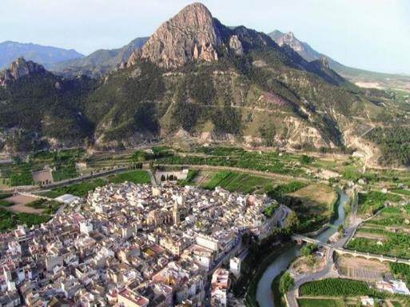


Plan de Acción para el Clima

y la Energía Sostenible (PACES) de CIEZA



Índice
- RESUMEN EJECUTIVO DEL PACES 6
- INTRODUCCIÓN 9
- DESCRIPCIÓN DEL MUNICIPIO 10
  - Análisis físico 11
  - Análisis medioambiental 11
  - Calidad del aire 13
  - Residuos urbanos 14
  - Situación económica de las personas y hogares 14
  - Análisis demográfico 17
  - Análisis social 19
- ACCIONES DE PREPARACIÓN 21
  - Estructuras de coordinación y organizativas asignadas 21
  - Mapa de agentes externos vinculados y su implicación 21
  - Apoyo institucional 22
  - Recursos humanos y financieros 22
  - Participación de las partes interesadas y de los ciudadanos 23
- DIAGNÓSTICO DEL MUNICIPIO 31
  - INVENTARIOS DE EMISIONES DE REFERENCIA Y ACTUAL 31
  - ANÁLISIS DE RIESGOS Y VULNERABILIDADES 46
    - Escenarios de cambio climático 46
    - Análisis de Riesgos y Vulnerabilidades 60
- ANÁLISIS DAFO 71
- PLAN DE ACCIÓN PARA EL CLIMA Y LA ENERGÍA SOSTENIBLE 72
  - Resumen de medidas del Plan de Acción 72
  - Fichas de medidas del Plan de Acción 73
  - Conclusiones 104
- BIBLIOGRAFÍA 112
ANEXO I. INVENTARIO DE EMISIONES 113

Tabla 1. Resumen presupuesto 8
Tabla 2. Resultados de la priorización de acciones del PACES 29
Tabla 3. Consumo de energía y emisiones producidas por el sistema de alumbrado público en 2008 y 2019 32
Tabla 4. Consumo de energía y emisiones producidas por los edificios y equipamientos municipales en 2008 y 2017 32
Tabla 5. Consumo de energía y emisiones producidas por el sector residencial en 2008 y 2017 33
Tabla 6. Consumo de energía y emisiones producidas por el sector terciario en 2008 y 2019 35
Tabla 7. Consumo de energía y emisiones producidas por el transporte y movilidad en 2008 y 2019 36
Tabla 8. Consumo de energía y emisiones producidas por la flota municipal de vehículos en 2008 y 2017
..........................................................................................................................................................38
Tabla 9. Consumo de energía y emisiones producidas por el transporte público en 2008 y 2019 38
Tabla 10. Consumo de energía y emisiones producidas por el transporte privado y comercial en 2008 y 2019 39
Tabla 11. Generación local de electricidad verde en 2008 y 2019 39
Tabla 12. Distribución por sectores del consumo de energía final y las emisiones generadas en 2008 40
Tabla 13. Distribución por fuente de energía final del consumo de energía y las emisiones generadas en 2008 40
Tabla 14. Distribución por sectores del consumo de energía final y las emisiones generadas en 2019 41
Tabla 15. Distribución por fuente de energía final del consumo de energía y las emisiones generadas en 2019 41
Tabla 16. Inventario de Emisiones 2019. Consumo Energético 44
Tabla 17. Inventario de Emisiones 2019. Emisiones de CO2 (ton) 45
Tabla 18. Resumen de indicadores de cambio climático analizados en Cieza 59
Tabla 19. Evolución del número de incendios forestales y su causa en Cieza 60
Tabla 20. Evaluación de amenazas climáticas en Cieza 61
Tabla 21. Indicadores identificados con el Calor extremo 62
Tabla 22. Indicadores identificados con la precipitación extrema 62
Tabla 23. Indicadores identificados con las Inundaciones 62
Tabla 24. Indicadores identificados con las Sequías 62
Tabla 25. Indicadores identificados con la precipitación extrema 63
Tabla 26. Grupos vulnerables a las amenazas climáticas identificadas 64
Tabla 27. Vulnerabilidades. Exposición, sensibilidad y capacidad de adaptación 65
Tabla 28. Riesgos de impacto previstos para cada uno de los sectores estudiados 66
Tabla 29. Indicadores de los riesgos de impacto en edificios 67
Tabla 30. Indicadores de los riesgos de impacto sobre el transporte 67
Tabla 31. Indicadores de los riesgos de impacto en el sector energético 67
Tabla 32. Indicadores de los riesgos de impacto sobre el agua 67
Tabla 33. Indicadores de los riesgos de impacto sobre la planificación territorial 68
Tabla 34. Indicadores de los riesgos de impacto sobre la agricultura 68
Tabla 35. Indicadores de los riesgos de impacto sobre la biodiversidad 68
Tabla 36. Indicadores de los riesgos de impacto sobre la salud 69
Tabla 37. Indicadores de los riesgos de impacto en protección civil y emergencias 69
Tabla 38. Indicadores de los riesgos de impacto en el turismo 69
Tabla 39. Indicadores de los riesgos de impacto en la educación 69
Tabla 40. Amenazas climáticas 72
Tabla 41. Resumen impactos previstos 72
Tabla 42. Resumen de medidas con prioridad alta 73
Tabla 43. Resumen de medidas con prioridad media 86
Tabla 44. Resumen de medidas con prioridad baja 101
Tabla 45. Resumen presupuesto 106
Tabla 46. Resumen del Plan de Acción 107

Figura 1 Emisiones del municipio por sector 6
Figura 2 Evaluación de riesgos de impacto del municipio 7
Figura 3. Ahorro energético y reducción de emisiones en los escenarios 2008, 2019 y 2030 7

Figura 4. Presupuesto total del Plan de Acción 8
Figura 5. Ubicación del municipio de Cieza en la Región de Murcia [Fuente: Elaboración propia (EP) y portal regmurcia.com] 10
Figura 6. Zonas verdes en el suelo urbano de la zona urbana del municipio [Fuente: PGMO Cieza] 12
Figura 7. Población con problemas de escasez de zonas verdes [Fuente: Mapa Vulnerabilidad Urbana].13
Figura 8. Evolución tasa de paro [Fuente: CREM, EP] 14
Figura 9. Paro registrado, por sector [Fuente: CREM. Elaboración propia] 15
Figura 10. Paro registrado, por sexo [Fuente: CREM. Elaboración propia] 16
Figura 11. Paro registrado, por grupos de edad [Fuente: CREM. Elaboración propia] 16
Figura 12. Paro registrado, por nivel de estudios [Fuente: CREM. Elaboración propia] 17
Figura 13. Población según padrón municipal [Fuente: CREM. Elaboración propia] 17
Figura 14. Densidad de población 2010 [Fuente: PMUS Cieza] 18
Figura 15. Pirámide de población según padrón municipal [Fuente: CREM. Elaboración propia] 18
Figura 16. Población con nacionalidad extranjera [Fuente: CREM. Elaboración propia] 19
Figura 17. Índice de desigualdad socio-económica municipal [Fuente: Mapa Vulnerabilidad Urbana] 20
Figura 18. Estructura organizativa del equipo de gestión del PACES 21
Figura 19. Media ponderada de la valoración positiva de cada acción 25
Figura 20. Porcentaje de votaciones a la máxima puntuación 25
Figura 21. Media ponderada de la valoración positiva de cada acción 26
Figura 22. Porcentaje de votaciones a la máxima puntuación 27
Figura 23. Segundo proceso de participación 28
Figura 24. Resultados de la priorización de acciones del PACES 30
Figura 25. Consumo de energía y emisiones producidas por el sistema de alumbrado público en 2008 y 2017 32
Figura 26. Consumo de energía y emisiones producidas por los edificios y equipamientos municipales en 2008 y 2019 33
Figura 27. Consumo de energía y emisiones producidas por el sector residencial en 2008 y 2019 34
Figura 28. Distribución del consumo de energía en el sector residencial, por fuente de energía final, en 2008 y 2019 35
Figura 29. Consumo de energía y emisiones producidas por el sector terciario en 2008 y 2019 36
Figura 30. Distribución del consumo de energía en el sector terciario, por fuente de energía final, en 2008 y 2019 36
Figura 31. Consumo de energía y emisiones producidas por el transporte y movilidad en 2008 y 2019 37
Figura 32. Distribución del consumo de energía en el transporte y movilidad, por fuente de energía final, en 2008 y 2019 38
Figura 33. Generación local de electricidad verde en 2008 y 2019 39
Figura 34. Distribución por sectores del consumo de energía final y las emisiones generadas en 2008 40
Figura 35. Distribución por fuente de energía final del consumo de energía y las emisiones generadas en 2008 41
Figura 36. Distribución por sectores del consumo de energía final y las emisiones generadas en 2019 41
Figura 37. Distribución por fuente de energía final del consumo de energía y las emisiones generadas en 2019 42
Figura 38. Reducción de emisiones por sector 42
Figura 39. Reducción de consumo energético y emisiones en el período 2008-2019 43
Figura 40. Zonas inundables con alta probabilidad (T = 10 años) 49
Figura 41. Zonas inundables con probabilidad frecuente (T = 50 años) 49
Figura 42. Proyección de la evolución en el volumen de precipitaciones en Cieza 50
Figura 43. Proyección de la precipitación máxima en 24h en Cieza 51
Figura 44. Proyección del número de días de lluvia en Cieza 52
Figura 45. Proyección del percentil 95 de la precipitación diaria en Cieza 52
Figura 46. Proyección de la duración de la duración de periodos secos en Cieza 53
Figura 47. Proyección de la Temperatura máxima media anual en Cieza 53
Figura 48. Proyección del percentil 95 de la temperatura máxima diaria en Cieza 54
Figura 49. Proyección de la Temperatura mínima media anual en Cieza 54
Figura 50. Proyección del número de días cálidos en Cieza 55
Figura 51. Proyección del número de noches cálidas en Cieza 56
Figura 52. Proyección del número de días con temperatura mínima inferior a 0ºC en Cieza 56
Figura 53. Proyección de la duración de olas de calor en Cieza 57
Figura 54. Proyección de los grados día de refrigeración en Cieza 57
Figura 55. Proyección de los grados día de calefacción en Cieza 58
Figura 56. Proyección de la velocidad del viento en Cieza 58
Figura 57. Proyección de la velocidad máxima del viento en Cieza 59
Figura 58. Amenazas, vulnerabilidades y riesgo de impacto 60
Figura 59. Amenazas de cambio climático sobre Cieza 61
Figura 60. Vulnerabilidades. Exposición, sensibilidad y capacidad de adaptación 65
Figura 61. Evaluación de riesgos de impacto del municipio 70
Figura 62. Ahorro energético y reducción de emisiones en los escenarios 2008, 2019 y 2030 105
Figura 63. Presupuesto total del Plan de Acción 106
Figura 64. Cronograma del Plan de Acción 110

RESUMEN EJECUTIVO DEL PACES

El municipio de Cieza ha dado un paso más en su lucha contra el cambio climático y ha adoptado los compromisos europeos fijados para el año 2030 en esta materia, adhiriéndose a la iniciativa “Pacto de las Alcaldías por el Clima y la Energía” y desarrollando un Plan de Acción para el Clima y la Energía Sostenible (PACES).
Para la realización del Plan, se ha elaborado un Inventario de Emisiones para el año 2019, con el fin de conocer de qué sectores proceden las emisiones producidas en el municipio y así plantear un detallado y eficaz Plan de Acción. Este Inventario ha sido comparado con el Inventario de Emisiones de Referencia ya realizado para el año 2008.
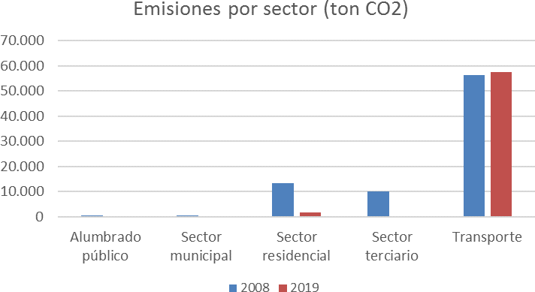

Figura 1 Emisiones del municipio por sector
Tras la elaboración del Inventario de Emisiones, se ha realizado el Análisis de Riesgos y Vulnerabilidades frente al cambio climático del municipio de Cieza. Este análisis ha dado como resultado final una serie de riesgos de impacto sobre los que se han articulado las diferentes acciones del Plan, con el fin de reducir los ya inevitables impactos que el cambio climático tendrá en el municipio.

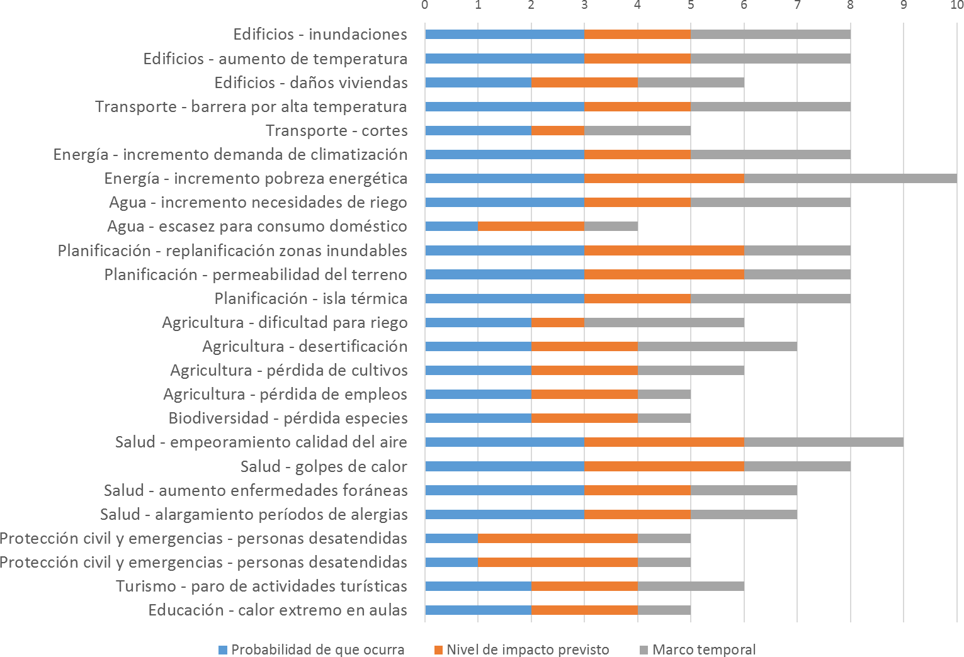

Figura 2 Evaluación de riesgos de impacto del municipio
El PACES contiene un total de 34 medidas, destinadas a reducir las emisiones del municipio en al menos un 40%, adaptar el municipio a los riesgos de impacto derivados del cambio climático y a luchar contra la pobreza energética.
En cuanto a la reducción de emisiones, se estima que en 2030 el municipio de Cieza logrará reducir sus emisiones en un 44,59% respecto al período de referencia 2008, superando así los objetivos marcados por Europa. Además, el Plan pone énfasis en continuar reduciendo el consumo energético y aumentar el ya gran aporte de energías renovables que tiene el municipio. Se estima que, mediante el uso de energías renovables y acciones destinadas a reducir el consumo, se conseguirá disminuir este o sustituirlo por fuentes renovables en un 30,32%.
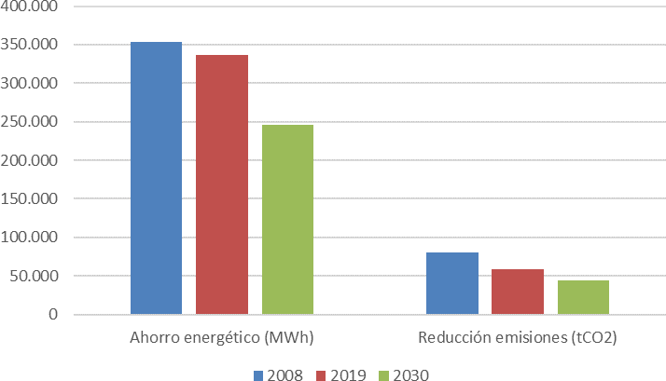

Figura 3. Ahorro energético y reducción de emisiones en los escenarios 2008, 2019 y 2030

El presupuesto total estimado del Plan asciende a los 24.125.817 €, en el que se han tenido en cuenta las inversiones del Ayuntamiento, la inversión privada y las subvenciones y ayudas a las que se espera tener acceso. El transporte y la movilidad es el sector donde se espera una mayor inversión, seguido del sector residencial, el uso de energías renovables, los edificios e instalaciones municipales y la planificación territorial.

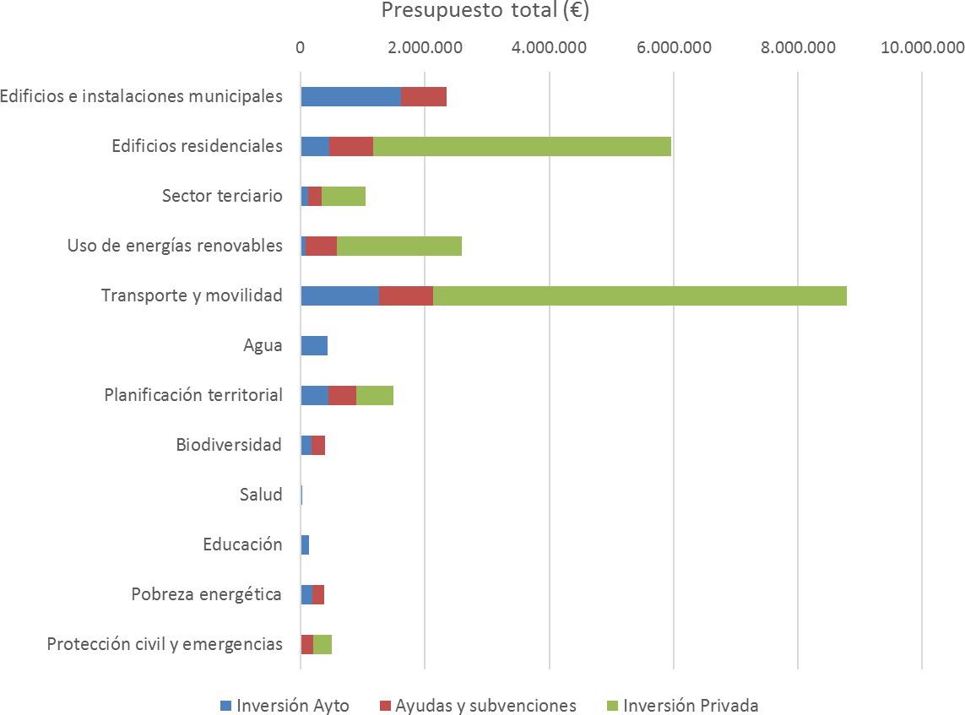

Figura 4. Presupuesto total del Plan de Acción

Tabla 1. Resumen presupuesto

Presupuesto total (€) | 24.125.817
Inversión Ayuntamiento (€) | 4.976.317
Ayudas y subvenciones (€) | 4.099.500
Inversión privada (€) | 15.050.000

Para el seguimiento del PACES se ha conformado un equipo de trabajo que velará por el cumplimiento del mismo y actualizará sus prioridades en función de las necesidades del municipio en los próximos años.

INTRODUCCIÓN

El municipio de Cieza se ha adherido a la iniciativa europea Pacto de los Alcaldías por el Clima y la Energía, haciendo suyos los objetivos europeos 2030 de lucha contra el cambio climático y de adaptación del municipio a este nuevo escenario meteorológico, así como de la lucha contra la pobreza energética que afecta a los colectivos más vulnerables.
El municipio ya es miembro activo del Pacto de los Alcaldías desde el año 2011. En el marco de esta iniciativa, se elaboró un Plan de Acción para la Energía Sostenible en el que se establecían medidas para la reducción de emisiones en el municipio con horizonte 2020. Ahora, el Ayuntamiento asume los objetivos marcados por la Unión Europea para 2030: al menos un 40% de reducción de gases de efecto invernadero y fortalecer la capacidad de adaptación de nuestros municipios a los inevitables impactos del cambio climático, que ya es una realidad en Cieza y en la Región de Murcia, para asegurar el bienestar de toda la ciudadanía.
Para la consecución de estos objetivos, el Ayuntamiento está desarrollando un Plan de Acción para el Clima y la Energía Sostenible (PACES), para cuya elaboración se ha creado un grupo de trabajo formado por técnicos municipales y liderado por las concejalías de Proyectos Europeos y Planificación Estratégica, Medio Ambiente y Participación Ciudadana. El Plan recoge la opinión de toda la ciudadanía, mediante la realización de sesiones de trabajo con los agentes locales involucrados, jornadas de participación, así como a través de encuestas.
La elaboración del PACES se enmarca dentro del proyecto europeo Compete4SECAP, mediante el que la consultora EuroVértice da soporte técnico a las ciudades españolas involucradas. Además, también se ha implementado la metodología para la elaboración de PACES desarrollada en el proyecto europeo Life Adaptate, en el que EuroVértice también participa como socio.

DESCRIPCIÓN DEL MUNICIPIO

El municipio de Cieza se sitúa en la Vega Alta del Segura, al noroeste de la Región de Murcia. Limita con Jumilla, Abarán, Calasparra, Ricote, Mula y con la provincia de Albacete. La ciudad se encuentra al sureste del término municipal. Cieza es la capital de la comarca de la Vega Alta.
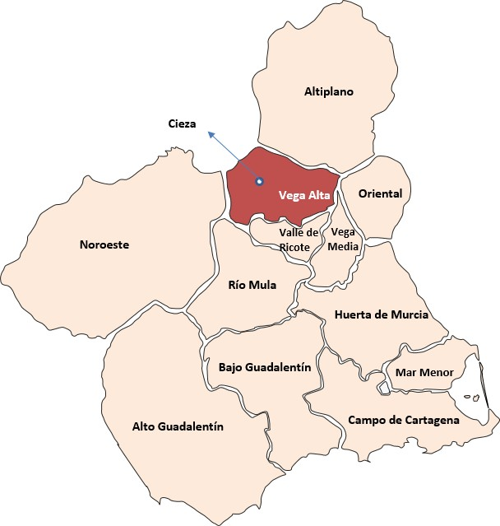

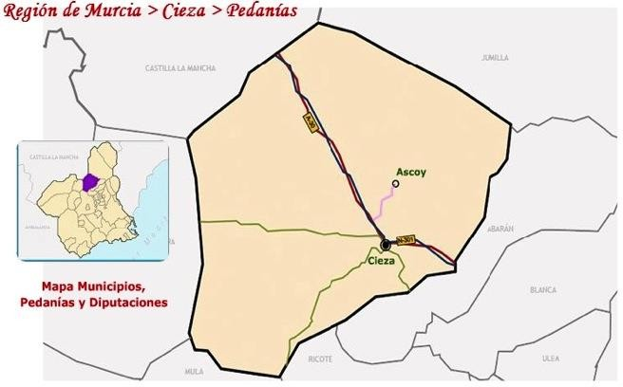
Figura 5. Ubicación del municipio de Cieza en la Región de Murcia [Fuente: Elaboración propia (EP) y portal regmurcia.com]

Cieza ocupa un emplazamiento único, rodeado por el Río Segura y por áreas forestales y naturales de gran riqueza, lo que atestiguan emplazamientos de distintas épocas y culturas

hallados (abrigos de arte rupestre, asentamientos romanos, íberos, musulmanes, medievales cristianos, etc.).
El desarrollo de la agricultura de regadío y principalmente del comercio del melocotón ha producido una alta especialización en ese sector, siendo el principal motor económico del municipio en el siglo XX. Durante los primeros años del siglo XXI, se ha asistido al crecimiento y descenso de la construcción como sector-motor de la economía municipal, siendo el sector servicios el mayoritario en la actualidad. El municipio cuenta con una considerable oferta de servicios relacionados con la cultura, así como parajes naturales que están atrayendo cada vez más al turismo verde, principalmente de origen regional y nacional.
  - Análisis físico
El municipio de Cieza es el noveno más amplio de la Región de Murcia. con una superficie de 367 km² y altitud nomenclátor es de 188 metros. Se encuentra a 42 kilómetros de la ciudad de Murcia, a 90 kilómetros de Cartagena, a 96 kilómetros de Albacete y a 110 de la ciudad de Alicante, en todos los casos por autovía.
En cuanto a su geografía, el municipio cuenta con tres zonas bien diferenciadas: la ribera del Río Segura, las sierras y los valles. Mientras que la ribera ha sido históricamente aprovechada para el asentamiento humano y la utilización del agua del río, los valles se incluyeron durante el siglo XX como zonas de expansión agrícola. Las sierras del municipio son las del Puerto, Cabeza de Asno y Picarcho al norte, Sierra del Oro y del Morrón al sur, Sierra de Ascoy al este y el macizo dolomítico del Almorchón, en el valle del Segura. Además, el Cañón de Almadenes es un paraje de gran riqueza natural y arqueológica, fronterizo con el municipio de Calasparra.
El área urbana se encuentra en la zona sureste del término municipal. Muy bien comunicada por carretera, los accesos de mayor importancia son fundamentalmente por la autovía A-30. La zona industrial se encuentra al norte del área urbana, separada por la autovía, mientras que por oeste y sur está rodeada de zonas agrícolas.
  - Análisis medioambiental
El medio ambiente del término municipal de Cieza es rico por sus variedades y su extensión, así como por su interés natural, geográfico y geológico. Algo más de la mitad del territorio es superficie forestal, un 38,3% son tierras de cultivo y menos de una de cada diez hectáreas son zonas de prados y pastizales u otras zonas no agrarias ni forestales. El suelo urbano se concentra en la localidad de Cieza.
La zona urbana, tal y como se destaca en el siguiente mapa, está rodeada principalmente por zonas forestales y zonas agrícolas. Las industriales y/o comerciales se encuentran al norte del tejido urbano continuo. Ascoy está considerado tejido urbano discontinuo, y se observa la situación del polígono industrial del mismo nombre.
Las zonas verdes del área urbana de Cieza se encuentran principalmente fuera del casco histórico. Los jardines y parques más amplios están alejados del centro histórico, pero su dispersión facilita la cercanía a éstos desde gran parte del área urbana. Sin embargo, hay amplias zonas y manzanas alejadas de espacios verdes.

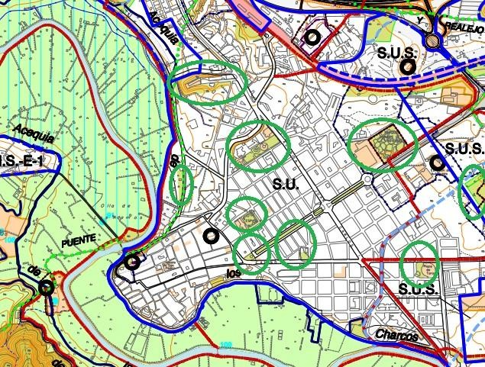

Figura 6. Zonas verdes en el suelo urbano de la zona urbana del municipio [Fuente: PGMO Cieza]

Como nuevos espacios a desarrollar destacan el Jardín de la Almazara, para el que se pretende que sea un mirador del sur hacia el río Segura y La Atalaya, y los Jardines de la Ermita como mirador hacia el oeste y la huerta ciezana. Así mismo en el PGMO se pretende dotar al área que rodea el casco urbano de las características de un cinturón verde, tanto para protección acústica y visual como vía de paseo para peatones y ciclistas. En este Plan también se quiere enlazar las distintas zonas verdes a través de comunicación peatonal para constituir “un todo integrado”, que consiga un valor medioambiental añadido al área.
Según distintas fuentes, la población del municipio señala problemas por la escasez de zonas verdes. Tanto en el Diagnóstico ambiental de la Agenda Local 21 de 2009 como en los datos del Mapa de Vulnerabilidad Urbana, las proporciones que señalan estos problemas son elevados. En el primer caso la mitad del municipio cree que la cantidad de jardines y zonas verdes es muy baja o baja, una cuarta parte considera que la cantidad es media y otra cuarta parte que es alta o muy alta. Por otro lado, hay zonas concretas del área urbana en las que dos de cada tres señalan problemas de escasez de zonas verdes. Éstas se sitúan principalmente en la zona norte y en la zona sur del suelo urbano:

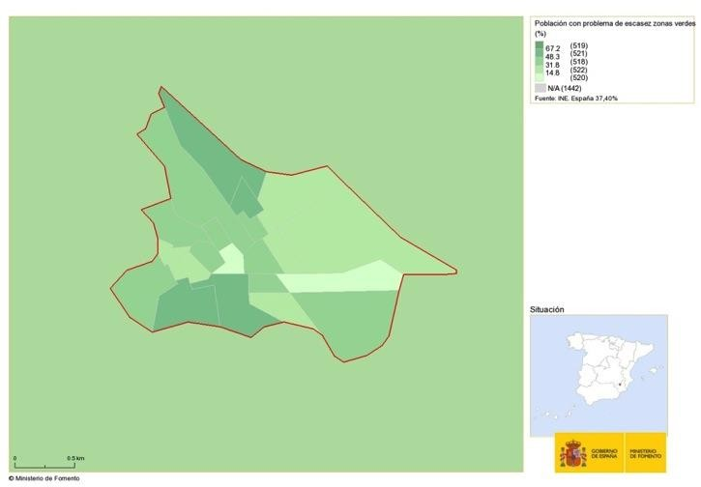

Figura 7. Población con problemas de escasez de zonas verdes [Fuente: Mapa Vulnerabilidad Urbana]

Los ecosistemas urbanos de Cieza se encuentran en condición deficiente y la red de espacios verdes públicos están poco desarrollados. En consecuencia, la capacidad para proporcionar servicios a la población es baja. Sobre un 5,45% de la superficie urbana está dedicada a espacios verdes de acuerdo con al PGMO de Cieza. La Cobertura Verde (relación entre la superficie del dosel y el área de espacios verdes/ratio of canopy surface to green spaces area) es de 7,8%, muy por debajo de los estándares internacionales, que establecen un mínimo de un 20-25%. La ratio de zona verde por habitante es de 2,05 m², también inferior al objetivo propuesto por la Organización Mundial de la Salud, de entre 10m² y 15m² por habitante. Además, el Índice de Biodiversidad Vegetal de bosque urbano de Cieza es extremadamente bajo: el 53,6% del total está compuesto por únicamente tres especies, muy lejos de los criterios internacionales de biodiversidad 30:20:10 (Frank Santamour, US forest Service, 1990), que indican que las plantaciones deben estar compuestas de un máximo de un 30% de la misma familia, un 20% del mismo género y un 10% de las mismas especies.
  - Calidad del aire

Sobre la calidad del aire, no existen datos concretos sobre Cieza (es decir, asociados a estaciones fijas), pero sí cálculos situados sobre emisiones de CO y de NOx. Tanto en el primer caso como en el segundo, Cieza se incluye entre los corredores de más polución, situándose en el extremo norte de los mismos. Hay que tener en cuenta que tanto el CO como el NOx corresponden a contaminación causada por combustibles fósiles. Podría ser causado por la elevada concentración de tráfico en la zona urbana de Cieza y por la red viaria cercana. No obstante, los niveles de contaminación de la ciudad son asociados casi exclusivamente al tráfico rodado al no haber industria pesada.
Además, durante los últimos años se han llevado a cabo acciones para reducir los problemas de calidad del aire relacionada con determinadas prácticas agrícolas, como es el caso de quema de alpacas de paja para luchar frente a las heladas, y reducción de quema de restos de poda agrícola, sobre todo asociada a pequeñas explotaciones.

La mejora de la Calidad del Aire, puede ser atenuado con el incremento de zonas verdes en áreas urbanas. Se estima que 500 m de ancho de zona verde reduce los niveles de contaminación en áreas industriales en un 70% para el SO2 y 67% para el NOx. En avenidas arboladas, la cantidad de partículas de polvo en el aire se puede reducir hasta doce veces en comparación con avenidas sin vegetación
  - Residuos urbanos
Cieza cuenta con recogida de residuos sólidos (RSU), recogida selectiva y ecoparque. La gestión se realiza por una empresa privada, que actúa como concesionaria del servicio. La ordenanza municipal que regula los residuos urbanos es la Ordenanza de Limpieza Viaria y Gestión de los Residuos Domésticos del Ayuntamiento de Cieza, de 2013.
  - Situación económica de las personas y hogares
La tasa de paro del municipio presenta una progresión ascendente durante los años más duros de la crisis económica, así como una bajada progresiva durante los siguientes años hasta la actualidad. Si bien en los años de crisis económica la tasa de paro era superior a la de los principales municipios de la zona, hoy se sitúa por debajo de la mayoría. La tasa de paro en junio de 2020 se sitúa en el 13,61%. En la comparación con los principales municipios de la Región de Murcia, es superada por Murcia (17,06%), Cartagena (19,23%), Molina de Segura (16,48%) y Alcantarilla (20,86%), y se sitúa prácticamente a la par que el municipio de Lorca (13,20%).
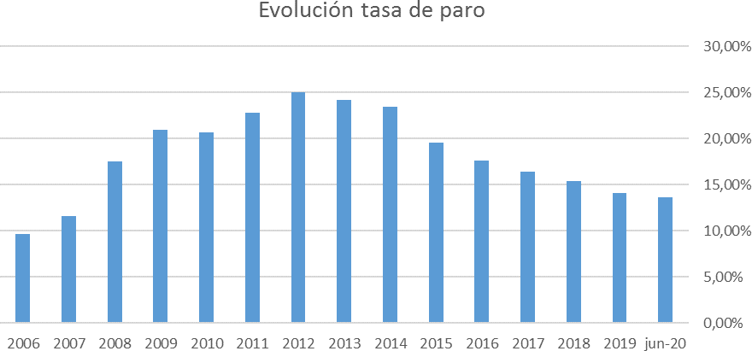

Figura 8. Evolución tasa de paro [Fuente: CREM, EP]

En lo relativo al paro por sector, la mayor parte proviene de la agricultura. También es de destacar la cantidad de parados asociados al sector servicios, así como a las actividades de la construcción y la industria manufacturera.

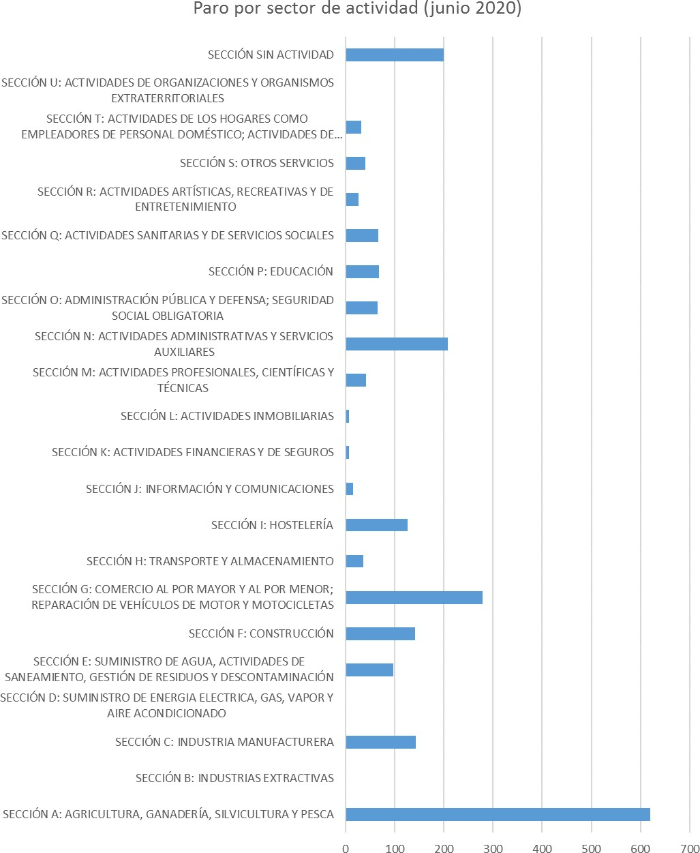

Figura 9. Paro registrado, por sector [Fuente: CREM. Elaboración propia]

El paro registrado por sexo ha sufrido muchos cambios: si en 2009 el número de hombres registrados como parados era mayor que de mujeres (1.605 frente a 1.228), en 2013 se produjo un cambio de tendencia y desde entonces las diferencias han variado en sentido negativo para las mujeres. En la actualidad, un 64% del paro es femenino.

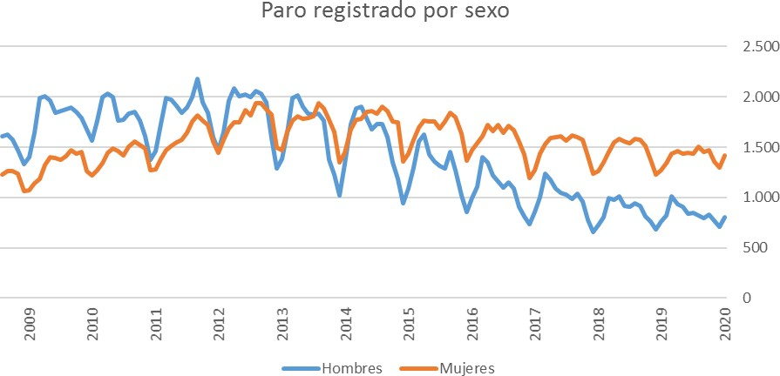

Figura 10. Paro registrado, por sexo [Fuente: CREM. Elaboración propia]

Sobre las diferencias por grupos de edad, es importante destacar la gran proporción de personas mayores de 45 años que se encuentran en paro, prácticamente la mitad sobre el total (49,66%) Las diferencias entre hombres y mujeres en cuanto a proporciones por grupos de edad son destacables: si en el caso de los hombres, a partir de los 25 años se mantiene relativamente estable, en las mujeres se encuentre un progresivo aumento hasta la franja de los 50 a 54 años.
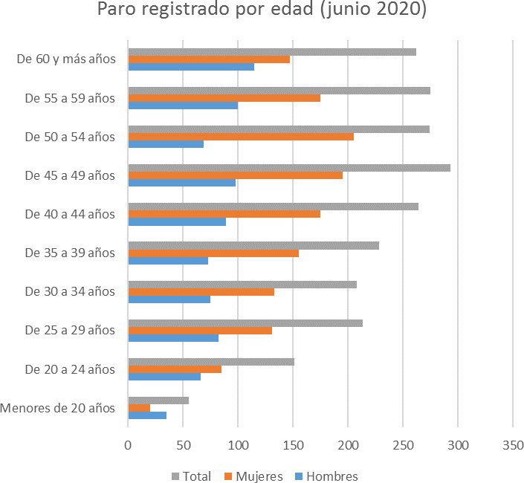

Figura 11. Paro registrado, por grupos de edad [Fuente: CREM. Elaboración propia]

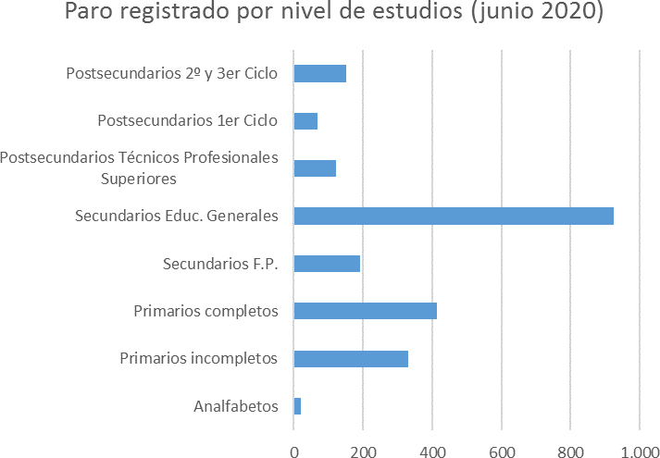

Figura 12. Paro registrado, por nivel de estudios [Fuente: CREM. Elaboración propia]

  - Análisis demográfico
Durante los últimos veinte años la población ha experimentado un crecimiento progresivo, pasando de 31.927 personas empadronadas en 1993 a 34.988 personas en el año 2019, aunque desde 2007 la población se mantiene estable. Así mismo la densidad de población pasó de 87 habitantes por km² a 95,3. La densidad de población varía dependiendo de las zonas urbanas a las que nos refiramos, siendo mayor en zonas centrales y este del área urbana.

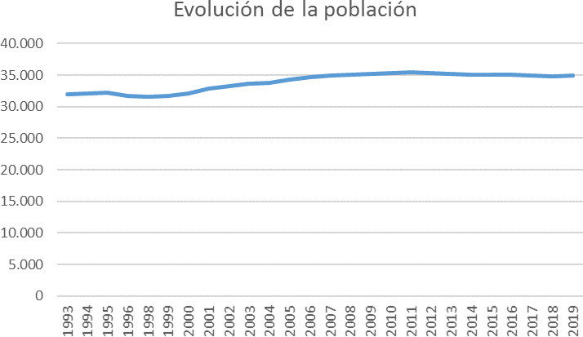

Figura 13. Población según padrón municipal [Fuente: CREM. Elaboración propia]

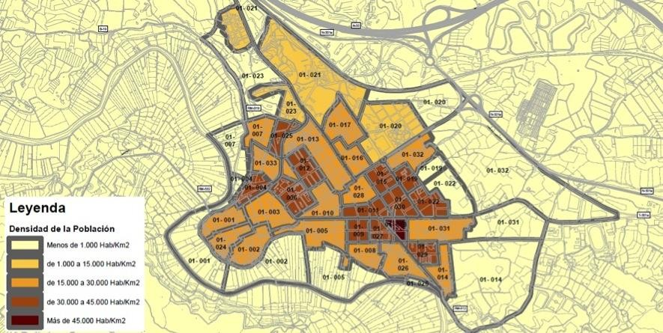

Figura 14. Densidad de población 2010 [Fuente: PMUS Cieza]

La pirámide de población nos señala altas proporciones de población de entre 20 y 39 años, principalmente entre los hombres. Las de mujeres son mayores en las edades más avanzadas, y son muy similares las de hombres y mujeres entre las personas menores de 24 años. El número de hombres y mujeres en el municipio es similar.

Pirámide de población según padrón municipal (2014)

85+
80-84
75-79
70-74
65-69
60-64
55-59
50-54
45-49
40-44
35-39
30-34
25-29
20-24
15-19
10-14
5-9
1-4
1-

Mujeres Hombres

Figura 15. Pirámide de población según padrón municipal [Fuente: CREM. Elaboración propia]

Por otro lado, la población extranjera en el municipio era de 2914 personas en 2019. En 2005 suponía un 6,3% del total de Cieza, y en 2019 un 8,3%. Se aprecia un descenso de la población extranjera en el período 2010-2015, cuando se estabiliza la tendencia y se produce un ligero repunte. Cabe destacar el aumento de las personas procedentes del continente africano y el descenso de aquellas procedentes de América y Europa.

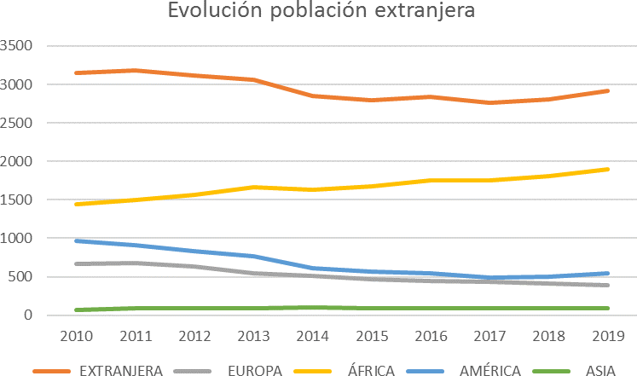

Figura 16. Población con nacionalidad extranjera [Fuente: CREM. Elaboración propia]

La población extranjera se concentra principalmente en las zonas norte y sur de la zona urbana, tal y como se señala en los mapas que se presentan a continuación. Ocurre tanto entre la población extranjera como entre la población extranjera infantil.
  - Análisis social
La oferta educativa del municipio de Cieza incluye una amplia oferta en los niveles inferiores y básicos. Para el curso 2012/2013 existían 16 centros de educación infantil (8 públicos y 8 privados), 12 centros de Educación primaria (7 públicos y 5 privados), 2 centros privados de Educación Especial, 7 centros de Educación Secundaria (2 públicos y 5 privados), 2 centros públicos de Bachillerato, un centro público de Ciclos formativos, 3 centros públicos de Programas de Cualificación Profesional (PCPI) y un centro público de Educación para Adultos. Además también existe una Extensión de la Escuela Oficial de Idiomas de Murcia y un Conservatorio de música. La oferta educativa se mantiene similar en la actualidad.
En cualquier caso, y más allá de la amplia oferta educativa actual que presenta el municipio, hay grandes proporciones de población que no tienen estudios o es analfabeta. Según el censo de 2011, 5.790 personas eran analfabetas o no tenían estudios, lo que supone un 16,5% de la población. De este conjunto, 1.245 eran analfabetas (un 3,5% del total de la población) y 4.545 no tenían estudios (un 12,9% de Cieza). Existen grandes diferencias según la zona del área urbana. En la mayor parte de estas secciones más de un 30% de la población no tiene estudios, concentrándose principalmente en el norte y en el suroeste de la localidad, incluyendo el casco histórico.
El 5º Informe sobre el estado de la pobreza, que realiza el seguimiento del indicador AROPE de riesgo de pobreza y exclusión social en España 2009-2014, publicado por EAPN-ESPAÑA en octubre de 2015, señala que el 44,9 % de la población de la Región de Murcia está en riesgo de pobreza y o exclusión social en el año 2014, cifra que es la más alta de todas las comunidades autónomas y sólo superada por la ciudad autónoma de Ceuta. En términos absolutos, en la región de Murcia hay 545.000 personas en riesgo de pobreza. Por otra parte, la tasa de pobreza severa de la región alcanza al 8,5% y algo más de 125.000 personas tienen que sobrevivir con ingresos inferiores a 332 € mensuales por unidad de consumo.

Durante los años de crisis la evolución de la renta media por persona ha sido negativa y de gran
intensidad. Actualmente, la renta media por persona es de 7.767 € al año, 1.383 € menos de la

renta media disponible en el 2009, lo que supone una reducción del 15,1%. La renta media por persona de la Región de Murcia es una de las más bajas del país, sólo superior a la de Extremadura, y es compatible con la dura situación de pobreza descrita.
El Índice de Desigualdad Socioeconómica Municipal, desarrollado por el Ministerio de Fomento, cruza las variables de paro y población sin estudios, definiendo de esta manera las bolsas de pobreza más extendidas a nivel local. En este sentido en Cieza se observan mayores índices (más de 0,7) en el casco histórico y zonas adyacentes, siendo menor en el norte del municipio. Estos datos no reflejan la realidad de Cieza.
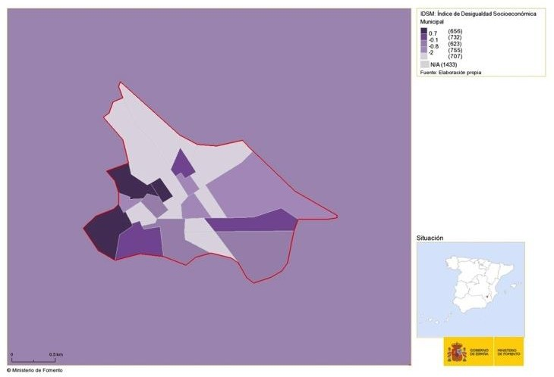

Figura 17. Índice de desigualdad socio-económica municipal [Fuente: Mapa Vulnerabilidad Urbana]

Según datos del Departamento de Bienestar Social municipal, existen zonas concretas del área urbana donde se concentran un alto número de personas en situación de vulnerabilidad o exclusión social. Estos grandes focos se encuentran en los “Pisos blancos”, ubicados en la calle Molinico de la Huerta, dentro del Barrio de San Juan Bosco, el Cabezo de la Fuensantilla, en el barrio de La Horta, Los Casones de la Fuente, en el extrarradio de la ciudad, y el barrio de La Era- La Asunción al completo. En ellos se llevan a cabo distintos proyectos y programas dirigidos a la infancia, personas con dependencia o mujeres.
La división espacial de la exclusión social obedece en ocasiones a razones étnicas. En este sentido existe población gitana en todos los barrios, sin embargo, en muchos de ellos no es percibida como problemática. Los mayores problemas de exclusión social se centran en los barrios de San Juan Bosco, la Horta y Casones de la Fuente. Por otro lado, según la Fundación Secretariado Gitano de 1991 a 2007 el número de viviendas con personas gitanas aumentó de 47 a 99. El Ayuntamiento de Cieza está desarrollando desde 2014 un proyecto dirigido a la población de etnia gitana que tiene por objetivo reforzar procesos comunitarios a través de la participación activa en actividades de su entorno. El programa actúa en distintas áreas (infancia y educación, salud, participación y relaciones sociales) a través de actividades de ocio y tiempo libre, realización de talleres y trabajo grupal.

ACCIONES DE PREPARACIÓN

  - Estructuras de coordinación y organizativas asignadas
Para la realización del Plan de Acción para el Clima y la Energía Sostenible del municipio de Cieza, se ha constituido un equipo de trabajo que será también el encargado de llevar a cabo el seguimiento de su implementación durante el período de ejecución. El equipo está formado por los siguientes representantes:
    - Técnico responsable del área de energía.
    - Técnico responsable del área de medio ambiente.
    - Concejal responsable del área de medio ambiente.
    - Concejala responsable del área de Proyectos Europeos, Planificación y Objetivos Estratégicos
    - Concejala responsable del área de participación.
Este equipo será el responsable de la monitorización y seguimiento de los indicadores definidos en el PACES. Su participación durante todo el proceso de elaboración del plan garantiza el conocimiento sobre las actuaciones propuestas y facilita su seguimiento y control durante todo el período de ejecución del Plan.
Miembros del gobierno forman parte del equipo de trabajo formado, lo que es garantía de la determinación política necesaria para llevar a cabo la realización del Plan de forma exitosa y satisfactoria para el municipio.

Técnico responsable del área de medio ambiente

Concejalía de participación

Técnico responsable del área de energía

Concejalía de medio ambiente

Concejalía de proyectos europeos

Figura 18. Estructura organizativa del equipo de gestión del PACES

  - Mapa de agentes externos vinculados y su implicación
En la definición de este Plan de Acción para el Clima y la Energía Sostenible, se ha tenido en cuenta la contribución de la ciudadanía del municipio. Su participación se ha llevado a cabo a través de las reuniones de participación convocadas durante su desarrollo. Estos agentes han

sido representantes de asociaciones vecinales, jefes de área de servicios municipales y representantes políticos. Además, estas organizaciones han hecho de altavoz para el resto de la ciudadanía, difundiendo el Plan, así como como las encuestas de participación.
Entre los grupos participantes en la reunión, además de los integrantes del equipo de trabajo interno, se encuentran:
    - Consejo Medio Ambiente: María Cano
    - Consejo Discapacidad: María José Aroca García
    - Consejo de Educación: Iker
    - Consejo de Mujer: Noelia Navarro
    - Consejo de Juventud: David Esparza
    - Consejo Agricultura: Antonio Moreno
    - Consejo Relaciones Vecinales: Ana Belén
    - Asociación Hosteleros: Joaquín Ramos
    - Asociación Comerciantes
    - Asociación Empresarios: Angel Tupín
    - PP: Manuel Egea
    - Vox: Antonio Ruiz
    - IU: Francisco Saorín
    - Ciudadanos: Mónica
    - Concejal no adscrita: Cristina García Vaso
    - Concejal no adscrita: Laura Villa
    - Javier Lucas

  - Apoyo institucional
La estructura organizativa del Pacto de las Alcaldías va desde su oficina en Bruselas, hasta los organismos de coordinación regional, con una coordinación nacional como figura intermedia.
En la Región de Murcia, el Pacto de las Alcaldías es coordinado por el Instituto de Fomento de la Región de Murcia (INFO), organismo adscrito a la Consejería de Empleo, Universidades, Empresa y Medio Ambiente. El INFO representa un rol fundamental en la coordinación, tanto para la adhesión de los municipios al Pacto, como para la elaboración de los Planes de Acción para el Clima y la Energía Sostenible.
También cabe mencionar cómo la lucha contra el cambio climático representa una cuestión prioritaria a niveles regional, nacional y europeo. Por ello, se espera un clima favorable para el desarrollo de acciones encaminadas a la mitigación del cambio climático y a su adaptación.

  - Recursos humanos y financieros
Para el desarrollo y puesta en marcha del Plan de Acción para el Clima y la Energía Sostenible serán utilizados los recursos humanos ya mencionados en las estructuras de coordinación y organizativa. Dichos recursos humanos tendrán una dedicación temporal parcial a esta causa, haciéndola compatible con sus funciones cotidianas en la administración local. Además, el Ayuntamiento podrá contratar servicios externos específicos, como ayuda externa a este equipo, dedicados tal fin.

La mayor parte de las inversiones en los sectores difusos a incluir en el Plan serán movilizadas por empresas y ciudadanos, reduciendo el impacto de estos costes sobre las arcas municipales. En muchas de estas medidas, el Ayuntamiento tendrá la tarea de promover y facilitar estas inversiones.

  - Participación de las partes interesadas y de los ciudadanos
El Plan de Acción para el Clima y la Energía Sostenible se ha desarrollado a través de un proceso de participación interna que ha abarcado todo el proceso de desarrollo, desde sus inicios hasta la redacción final del Plan. Se han realizado un total de tres procesos de participación.
Es necesario recordar que, debido a la situación provocada por la Covid-19, dichos procesos se han readaptado y se han desarrollado de forma telemática.
La primera reunión de participación, tuvo tres objetivos principales:
    - Presentación general del PACES y la iniciativa Pacto de las Alcaldías por el Clima y la Energía.
    - Presentación del diagnóstico del municipio: Inventario de Emisiones, relativo al área de mitigación del cambio climático, y análisis de riesgos y vulnerabilidades, relativo al área de adaptación y de lucha contra la pobreza energética.
    - Presentación de líneas de actuación generales planteadas y recogida de aportaciones de los participantes.

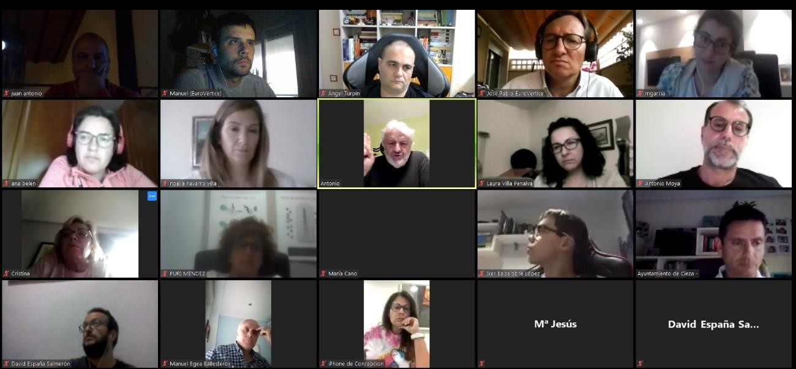

Tras la primera reunión, se abrió un proceso de participación ciudadana a través de una encuesta, en la que se pidió a la ciudadanía su valoración de las líneas de actuación, así como sus aportaciones libres sobre la iniciativa. Dicha encuesta se difundió a toda la ciudadanía a través de página web, redes sociales y otros canales de participación.

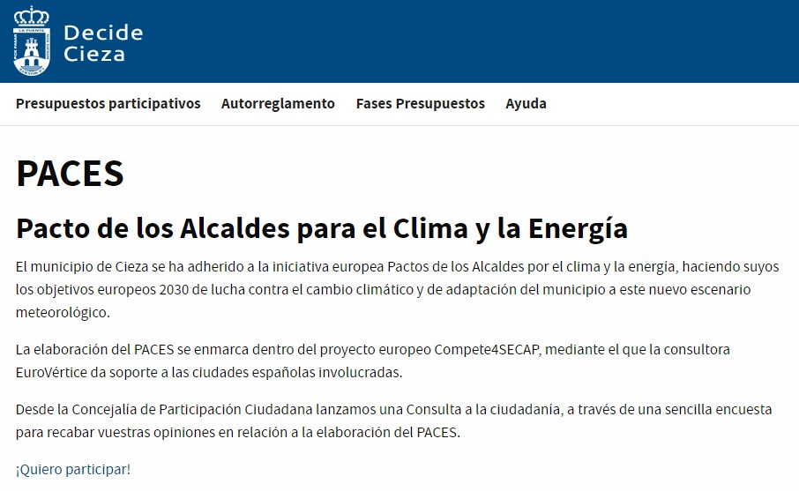

Los resultados del proceso se muestran a continuación:
    - Líneas generales para la reducción de emisiones en el municipio
- Mejora de la concienciación y sensibilización de los ciudadanos frente al cambio climático y el uso responsable de la energía
- Servicio de asesoramiento en materia de energía y cambio climático
- Favorecer la transición hacia vehículos de combustibles alternativos
- Fomentar el servicio de transporte público
- Fomentar el uso de la bicicleta en recorridos urbanos (carriles bici, red de vías ciclables y tráfico calmado 30)
- Restringir el acceso del vehículo privado al centro de la ciudad
- Promover el uso de la energía solar fotovoltaica en modalidad de autoconsumo
- Mejora de la eficiencia energética de edificios municipales.

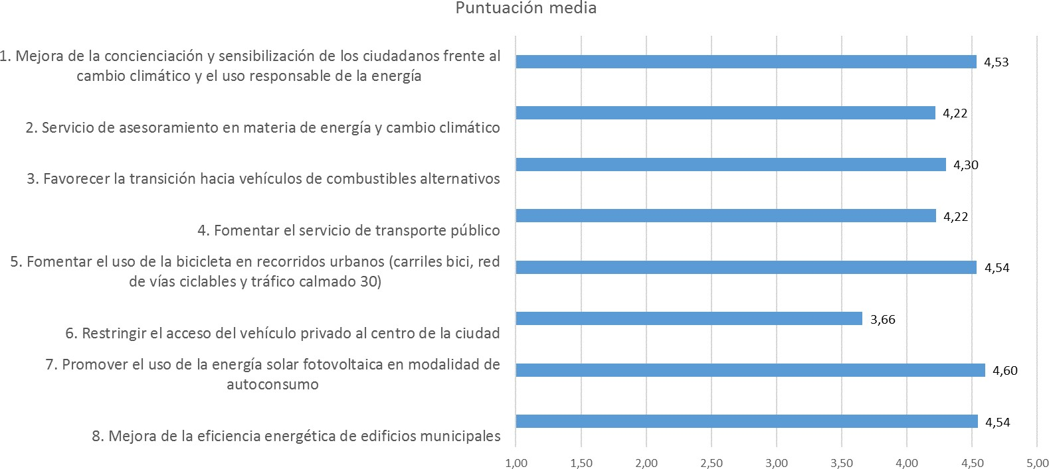

Figura 19. Media ponderada de la valoración positiva de cada acción

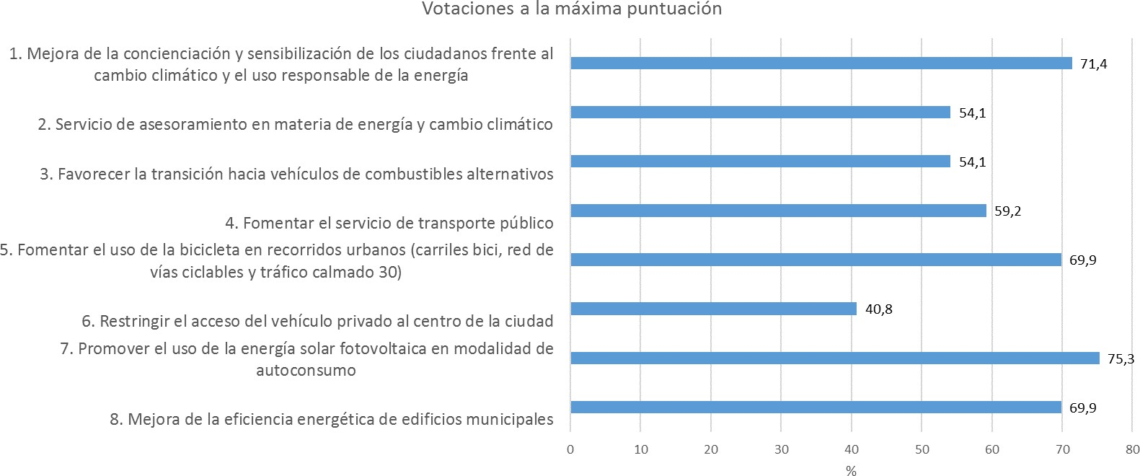

Figura 20. Porcentaje de votaciones a la máxima puntuación

  - Líneas generales para la adaptación al cambio climático:
- Fomentar las edificaciones adaptadas al cambio climático (con aprovechamiento del agua de lluvia, mejora de la habitabilidad en los edificios, etc.)
- Crear corredores verdes de sombra que unan zonas verdes y espacios significativos de la ciudad (para uso peatonal o en bicicleta)
- Promover la lucha contra la pobreza energética
- Mejora de las condiciones de habitabilidad de las viviendas frente al cambio climático
- Obligatoriedad de consideración de sistemas urbanos de drenaje sostenible en todas las obras municipales (SUDS)
- Rediseñar la ciudad hacia un modelo de calles más amplias que permita la inclusión de árboles de mayores dimensiones

- Mejorar la concienciación y sensibilización de los ciudadanos frente al cambio climático y el uso responsable del agua
- Tratamiento y reutilización de aguas residuales para riego
- Mejora en el diseño y gestión de los parques y jardines que priorice el uso de especies más adaptadas al cambio climático y mejore la permeabilidad del suelo
- Creación de nuevas zonas verdes urbanas adaptadas al cambio climático
- Mejorar la concienciación y sensibilización ciudadana sobre los impactos del cambio climático sobre la salud
- Mejora de servicios médicos de emergencia mediante el uso de las TICS
- Formación en colegios en materia de cambio climático, medio ambiente, agua y biodiversidad
- Naturalización de colegios públicos

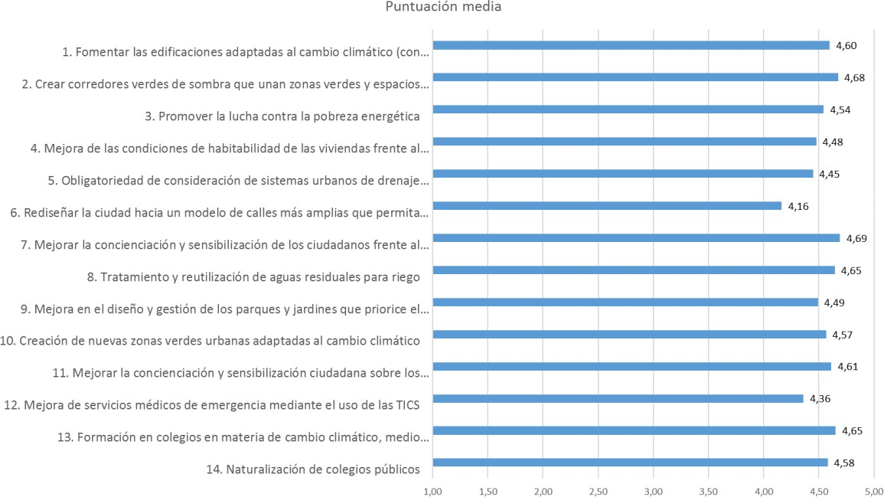

Figura 21. Media ponderada de la valoración positiva de cada acción

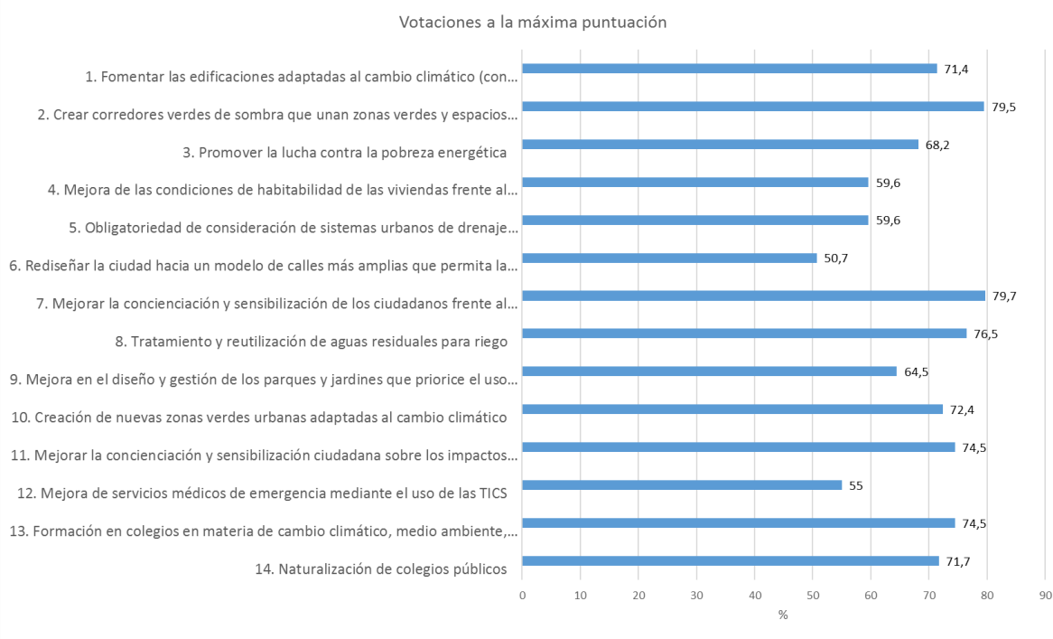

Figura 22. Porcentaje de votaciones a la máxima puntuación

Algunos de los comentarios más mencionados, tanto en la jornada de participación, como en la encuesta online, se muestran a continuación:
  - Importancia de la concienciación de las personas.
  - Necesidad de apostar por especies autóctonas y adaptadas al cambio climático.
  - Importancia del carril bici y puntos de aparcamiento de bicicletas.
  - Implantación de iluminación LED en todo el alumbrado público.
  - Facilitar e incentivar el uso de energía solar para autoconsumo y la adquisición de vehículos eléctricos.
  - Aumentar el área arbolada y de sombra.
  - Frenar contaminación atmosférica.
Principales conclusiones del primer proceso de participación:
  - La puntuación más alta (5) es siempre la más votada. Además, salvo en un caso, siempre con más del 50% de los votos.
  - Media de las votaciones superior a 4 salvo en un caso.
  - Gran importancia de la concienciación a todos los niveles.
  - Alta importancia:
    - Zonas verdes y de sombra.
    - Solar fotovoltaica en autoconsumo.

    - Fomento de movilidad blanda.
La segunda reunión de participación tuvo los siguientes objetivos:
- La presentación de los resultados del primer proceso de participación a todos los asistentes.
- La explicación de la metodología multicriterio, que se utilizará para priorizar las medidas propuestas por el Ayuntamiento y sobre la cual se ha estructurado la segunda encuesta de participación.
- Explicación de las principales características del conjunto de medidas propuestas por el Ayuntamiento para ser incluidas en el Plan.
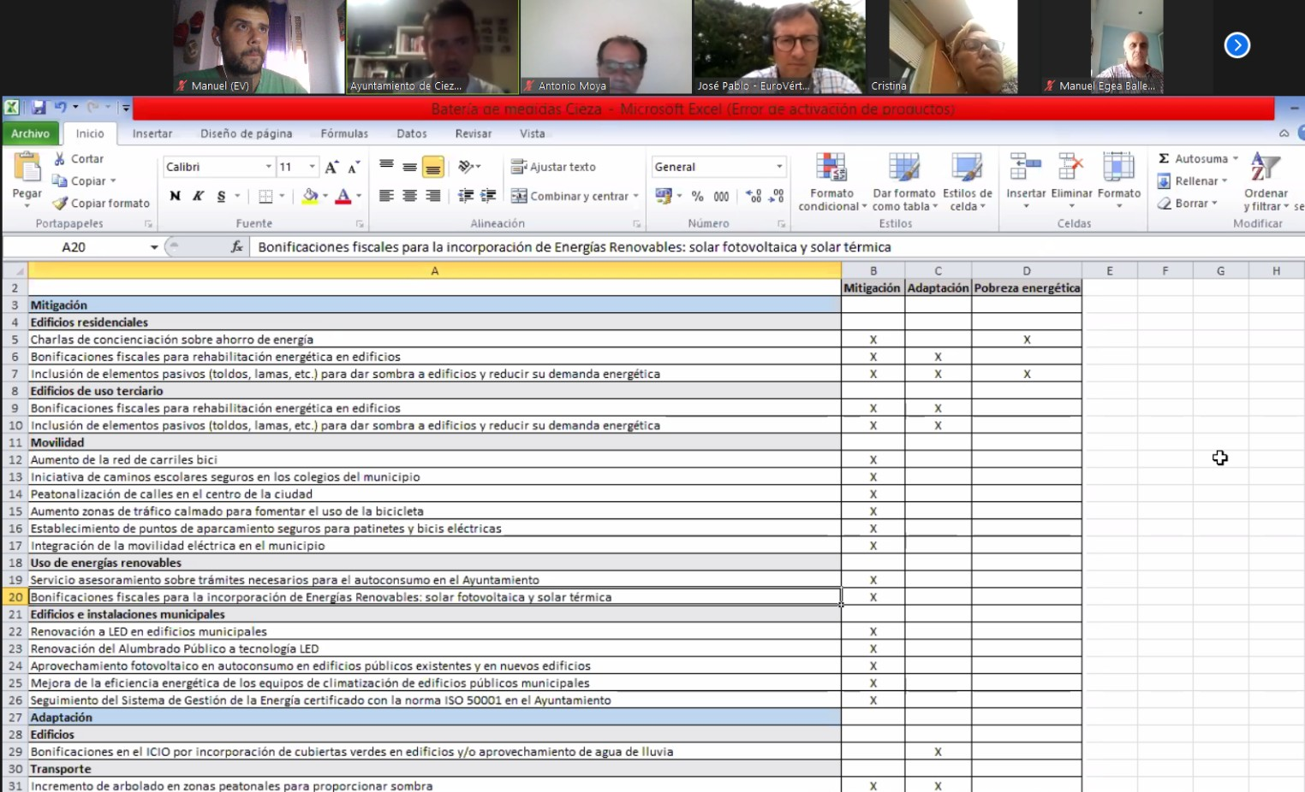

Figura 23. Segundo proceso de participación

Tal y como se ha mencionado, es necesario priorizar mediante la evaluación de la capacidad de cada una de las medidas para alcanzar sus objetivos estratégicos. Este proceso se lleva a cabo de una manera participativa, de manera que los agentes involucrados puedan ofrecer su opinión al respecto. Esta metodología multicriterio se ha elaborado en el marco del proyecto LIFE Adapatate, en la que los criterios son los siguientes:
- Efectividad: Medida en la que la solución propuesta es capaz de resolver el problema
- Eficiencia: Medida en la que los beneficios son superiores a los costes
- Equidad: Medida en la que la acción no afecta negativamente a otras áreas o grupos de ciudadanos
- Flexibilidad: La acción permite ajustes o escalado posterior
- Legitimidad: Medida en la que la acción es política y socialmente aceptable
- Urgencia: Plazo en el que se requiere solventar el problema
- Sinergias: Grado de coherencia con otros objetivos o medidas
- Coste: Montante de la inversión
- Financiación: Disponibilidad de financiación propia o externa para ejecutar la medida
Cada una de las acciones propuestas se ha valorado cuantitativamente en función de estos criterios. El peso adjudicado a cada criterio se puede determinar de distinta forma. En el marco

del proyecto LIFE Adaptate se ha utilizado la metodología TOPSIS (Technique for Order Preference by Similarity to an Ideal Solution) para la toma de decisión multicriterio. Está basada en un proceso analítico jerárquico que identifica las mejores soluciones de entre un conjunto finito de alternativas. Su principio básico es que la alternativa elegida se encuentra a la distancia más corta de la solución ideal positiva, y a la distancia más larga de la solución ideal negativa. La herramienta de selección de medidas propuesta por el proyecto LIFE Adaptate, ofrece como vector de pesos los valores representados en la Tabla X.

Efectividad | Eficiencia | Equidad | Flexibilidad | Legitimidad | Urgencia | Sinergias | Coste | Financiación
9,9% | 8,7% | 20,4% | 3,2% | 10,8% | 20,5% | 3,1% | 5,9% | 17,4%

El proceso de priorización de las medidas se realiza teniendo en cuenta tanto la opinión de los técnicos municipales e integrantes del grupo de trabajo del PACES, como de los agentes de interés involucrados. El resultado final de este proceso se materializa en la clasificación de medidas según su prioridad, como se muestra en la Tabla 2 y la Figura 24. Esta clasificación marcará la prioridad de la corporación municipal en la implementación del PACES.

 | Título de la acción | Puntuación
1 | Renovación del Alumbrado Público a tecnología LED | 89%
2 | Fomento de especies adaptadas al cambio climático en parques y jardines | 88%
3 | Incremento de la superficie permeable en los nuevos desarrollos urbanísticos y de calles suficientemente amplias para permitir  arbolado grande y carriles bici. Fomento de supermanzanas | 85%
4 | Incremento de arbolado en zonas peatonales para proporcionar sombra | 84%
5 | Concienciación transversal en materia de cambio climático en escuelas e institutos | 84%
6 | Campañas de concienciación sobre los efectos del cambio climático en la salud | 83%
7 | Seguimiento del Sistema de Gestión de la Energía certificado con la norma ISO 50001 en el Ayuntamiento | 83%
8 | Peatonalización de calles en el centro de la ciudad | 82%
9 | Aprovechamiento fotovoltaico en autoconsumo en edificios públicos existentes y en nuevos edificios | 82%
10 | Campañas de concienciación sobre la importancia del ahorro de agua y posibilidades para mejorar en la eficiencia de su uso | 81%
11 | Naturalización de escuelas mediante el aumento de zonas arboladas y la inclusión de especies adaptadas al cambio climático | 81%
12 | Servicio asesoramiento sobre trámites necesarios para el autoconsumo en el Ayuntamiento | 81%
13 | Bonificaciones fiscales para rehabilitación energética en edificios | 81%
14 | Bonificaciones fiscales para la incorporación de Energías Renovables: solar fotovoltaica y solar térmica | 81%
15 | Bonificaciones fiscales para rehabilitación energética en edificios | 79%
16 | Mejora de la eficiencia energética de los equipos de climatización de edificios públicos municipales | 79%
17 | Renovación a LED en edificios municipales | 79%
18 | Aumento zonas de tráfico calmado para fomentar el uso de la bicicleta | 79%
19 | Establecimiento de puntos de aparcamiento seguros para patinetes y bicis eléctricas | 78%
20 | Bonificaciones en el ICIO por incorporación de cubiertas verdes en edificios y/o aprovechamiento de agua de lluvia | 78%
21 | Charlas de concienciación sobre ahorro de energía | 78%
22 | Integración de la movilidad eléctrica en el municipio | 77%
23 | Renovación de la red de saneamiento | 76%
24 | Aumento de la superficie permeable en la ciudad (SUDS) y reconducción de las aguas de escorrentía hacia zonas permeables | 76%
25 | Aumento de la red de carriles bici | 76%
26 | Iniciativa de caminos escolares seguros en los colegios del municipio | 76%
27 | Promoción de las zonas de refugio climático en barrios vulnerables | 75%
28 | Arquitectura textil (pérgolas, velas) para dar sombra a zonas peatonales | 75%
29 | Completar la ayuda económica para personas en situación de pobreza energética con formación sobre ahorro de energía | 74%
30 | Lucha contra el mosquito tigre y otros vectores infecciosos: colaboración con los organismos autonómicos en identificación y preve | 72%
31 | Inclusión de elementos pasivos (toldos, lamas, etc.) para dar sombra a edificios y reducir su demanda energética | 64%
32 | Inclusión de elementos pasivos (toldos, lamas, etc.) para dar sombra a edificios y reducir su demanda energética | 61%
33 | Completar la ayuda económica para personas en situación de pobreza energética con compra de equipos eficientes | 58%
34 | Mejora estructural de viviendas para reducir el riesgo de daños en episodios de lluvias torrenciales | 55%
Tabla 2. Resultados de la priorización de acciones del PACES

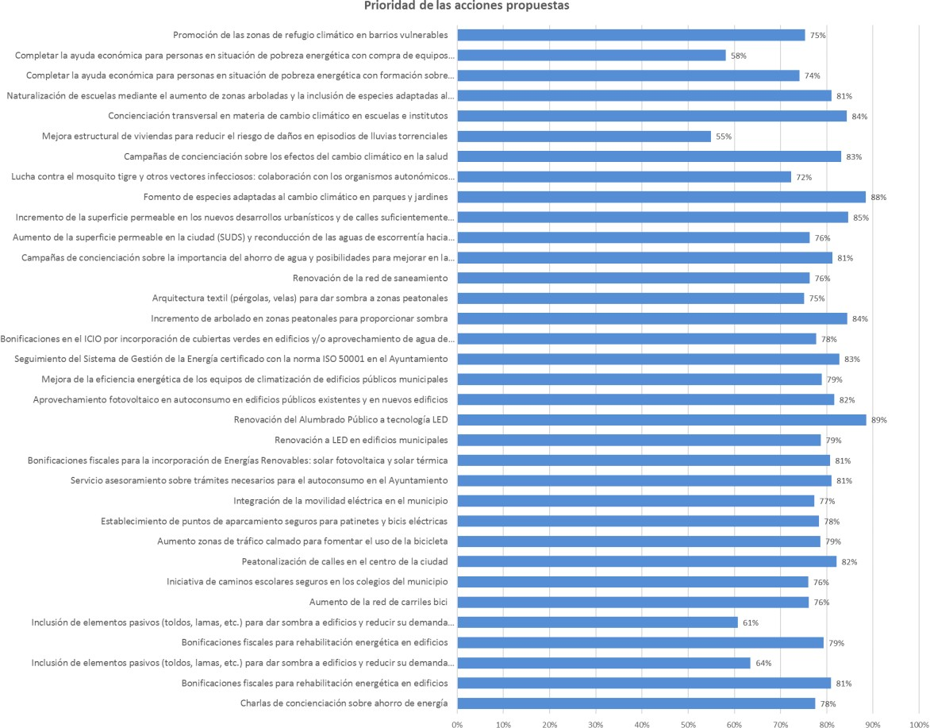

Figura 24. Resultados de la priorización de acciones del PACES

Por último, tras la elaboración del Plan, y con el objetivo de recabar la última opinión de los agentes interesados, se ha realizado un tercer proceso de participación, consistente en la distribución del documento cuasi definitivo del PACES. Tras este proceso, el Plan se ha finalizado y se ha procedido a su aprobación en Pleno.

DIAGNÓSTICO DEL MUNICIPIO

  - INVENTARIOS DE EMISIONES DE REFERENCIA Y ACTUAL
El diagnóstico del municipio en materia de mitigación del cambio climático se inicia mediante el estudio de la situación del municipio de Cieza en términos de consumos energéticos y emisiones de CO2.
Cieza ya cuenta con un Inventario de Emisiones de Referencia (IER), con año de referencia 2008 y elaborado en 2011, durante el desarrollo de su Plan de Acción para la Energía Sostenible (PAES). Este Inventario de Referencia se utilizará para cuantificar los ahorros relativos de emisiones, así como el cumplimiento del objetivo de reducción de emisiones del 40% para el año 2030.
Se ha de mencionar que este inventario ha sufrido una rectificación en la redacción del presente Plan, relativo al aporte de energías renovables del municipio, subestimadas en 2008 y que ahora han sido incluidas. Este incremento del aporte de energías renovables en el municipio influye directamente en la minoración del factor de emisión de la electricidad, lo que a su vez repercute en una disminución de las emisiones derivadas por esta fuente de energía.
Por otro lado, se ha realizado el Inventario de Seguimiento de Emisiones (ISE), para el año 2019. Este inventario nos ayuda a conocer la disminución de emisiones actual respecto al año de referencia, así como obtener una fotografía actual del municipio y así elaborar un Plan de Acción de acuerdo con la situación actual.
Para la elaboración de ambos Inventarios de Emisiones se han seguido las pautas establecidas en la “Guía para la presentación de informes del Pacto de las Alcaldías para el Clima y la Energía”.
En los Inventarios de Emisiones realizados para el municipio se diferencian seis sectores principales:
- Alumbrado público.
- Edificios y equipamiento/instalaciones municipales.
- Edificios residenciales.
- Edificios y equipamientos/instalaciones del sector terciario no municipal.
- Transporte.
- Producción local de electricidad renovable.
Para cada uno de los sectores señalados se han obtenido los consumos energéticos asociados y se ha diferenciado por fuente de energía utilizada. Las emisiones han sido obtenidas directamente a partir de los consumos energéticos y los factores de emisión IPCC de combustibles y fuentes de energía establecidos en la guía anteriormente mencionada.
El modelo de cálculo de gases invernadero ha sido el de inventariar exclusivamente las emisiones de CO2. Se han obviado otro tipo de gases producidos en la combustión de combustibles fósiles.
La metodología de realización del Inventario de Emisiones se encuentra recogida de forma detallada en el Anexo I del presente documento.

5.1.1 Alumbrado público
El alumbrado público representa una pequeña parte del consumo energético y de las emisiones totales del municipio. La situación en los años 2008 y 2019 es la reflejada en la Tabla 3 y la Figura 25 Se puede observar cómo el consumo de energía del Alumbrado Público desciende desde el año 2008 a 2019.
Por otro lado, se observa la reducción en la totalidad de las emisiones derivadas de dicho consumo. Esto se debe a la aportación de energías renovables en el municipio de Cieza, en el que esta producción es mayor que el consumo de todos los sectores difusos del municipio. Así, el factor de emisión de la electricidad se ha visto reducido hasta cero, con la consiguiente reducción de las emisiones derivadas por el consumo de dicho combustible.

Tabla 3. Consumo de energía y emisiones producidas por el sistema de alumbrado público en 2008 y 2019

Consumo de energía 2008 |  |  | Emisiones 2008
 | (MWh) | % | (tCO2) | %
Electricidad | 2.385 | 100 | 366 | 100
Total | 2.385 | 100 | 366 | 100

Consumo de energía 2019 |  |  | Emisiones 2019
 | (MWh) | % | (tCO2) | %
Electricidad | 1.708 | 100 | 0 | 100
Total | 1.708 | 100 | 0 | 100

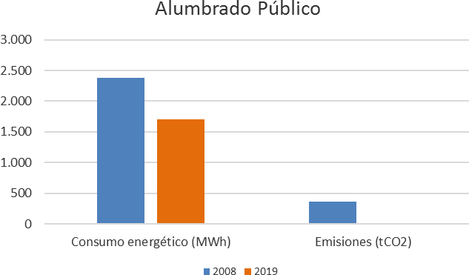

Figura 25. Consumo de energía y emisiones producidas por el sistema de alumbrado público en 2008 y 2017

Edificios y equipamientos municipales
El estudio de los consumos energéticos y las emisiones asociadas refleja los resultados expuestos en la Figura 26 y la Tabla 4.
Tabla 4. Consumo de energía y emisiones producidas por los edificios y equipamientos municipales en 2008 y 2017

Consumo de energía 2008 |  |  | Emisiones 2008
 | (MWh) | % | (tCO2) | %
Electricidad | 1.702 | 74,26 | 261 | 61,27

Gasóleo C | 590 | 25,74 | 165 | 38,73
Total | 2.292 | 100 | 426 | 100

Consumo de energía 2019 |  |  | Emisiones 2019
 | (MWh) | % | (tCO2) | %
Electricidad | 2.365 | 100,00 | 0 | 100,00
Total | 2.365 | 100,00 | 0 | 100,00

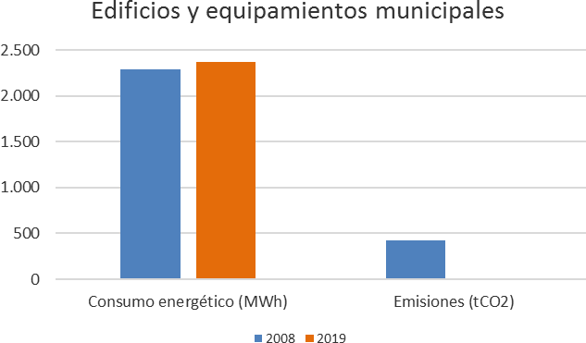

Figura 26. Consumo de energía y emisiones producidas por los edificios y equipamientos municipales en 2008 y 2019

Se puede observar cómo el consumo energético presenta un ligero aumento durante el período 2008-2019. Sin embargo, las emisiones actuales son iguales a cero, puesto que el Ayuntamiento ha apostado por la electrificación de sus instalaciones y es, actualmente, la única fuente de energía utilizada.

Sector residencial
El sector residencial representa una gran parte del consumo energético municipal. Sin embargo, su consumo se ha visto reducido en gran medida en el período 2008-2019. Esta disminución del consumo se debe a diferentes aspectos:
      - La mejora de la eficiencia energética de las instalaciones, el Plan Renove para electrodomésticos creado por el Gobierno Regional para fomentar el cambio de electrodomésticos a unos más eficientes y que tuvo lugar en el período 2009-2012 que tuvo una gran acogida en la sociedad de la Región es un buen ejemplo de ello.
      - La mejora de la concienciación y sensibilización de la ciudadanía en materia de cambio climático, que, aunque todavía tenga mucho camino por recorrer, se encuentra sin duda en uno de los mejores momentos de la historia.
      - La estabilidad de la población en el municipio en el período.

Tabla 5. Consumo de energía y emisiones producidas por el sector residencial en 2008 y 2017

Consumo de energía 2008 | Emisiones 2008

 | (MWh) | % | (tCO2) | %
Electricidad | 50.681 | 70,55 | 7.774 | 58,89
Gas natural | 0 | 0,00 | 0 | 0,00
GLP | 19.780 | 27,54 | 5.044 | 38,21
Gasóleo C | 1.372 | 1,91 | 383 | 2,90
Biomasa | 0 | 0,00 | 0 | 0,00
Solar térmica | 0 | 0,00 | 0 | 0,00
Total | 71.833 | 100,00 | 13.201 | 100,00

Consumo de energía 2019 |  |  | Emisiones 2019
 | (MWh) | % | (tCO2) | %
Electricidad | 42.962 | 81,85 | 0 | 0,00
Gas natural | 7.848 | 14,95 | 1.585 | 99,40
GLP | 42 | 0,08 | 10 | 0,60
Gasóleo C | 0 | 0,00 | 0 | 0,00
Biomasa | 457 | 0,87 | 0 | 0,00
Solar térmica | 1.179 | 2,25 | 0 | 0,00
Total | 52.488 | 100,00 | 1.595 | 100,00

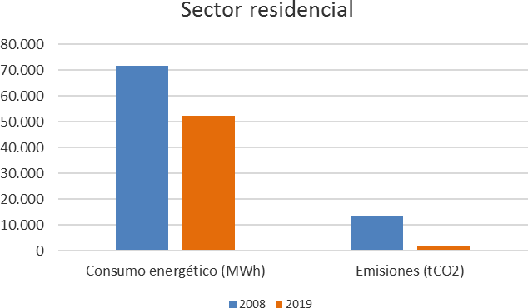

Figura 27. Consumo de energía y emisiones producidas por el sector residencial en 2008 y 2019

Además, se puede observar cómo las emisiones se han prácticamente disminuido a cero. Esto se debe principalmente a que la electricidad, que ya era la fuente de energía más consumida en los hogares en 2008, tiene ahora aún más peso que entonces. También se debe a que combustibles más contaminantes como el gasóleo C, se han diversificado a otros como el gas natural.

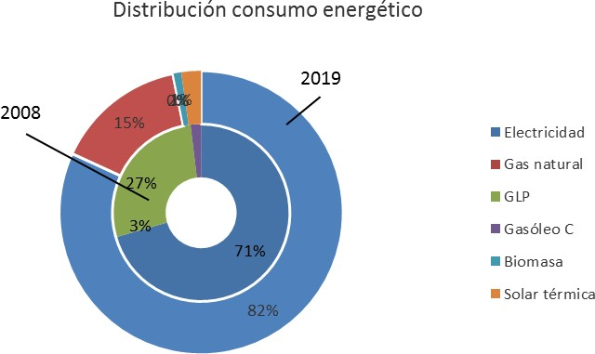

Figura 28. Distribución del consumo de energía en el sector residencial, por fuente de energía final, en 2008 y 2019

Sector terciario
El sector terciario es otro de los sectores de gran importancia en el municipio en cuanto a consumos energéticos. Los resultados se muestran en la Tabla 6 y Figura 29.
Tabla 6. Consumo de energía y emisiones producidas por el sector terciario en 2008 y 2019

Consumo de energía 2019 |  |  | Emisiones 2019
 | (MWh) | % | (tCO2) | %
Electricidad | 45.630 | 98,11 | 0 | 0,00
 | 872 | 1,88 | 176 | 99,38
Gas natural | 5 | 0,01 | 1 | 0,62
GLP | 0 | 0,00 | 0 | 0,00
Total | 46.507 | 100,00 | 177 | 100,00

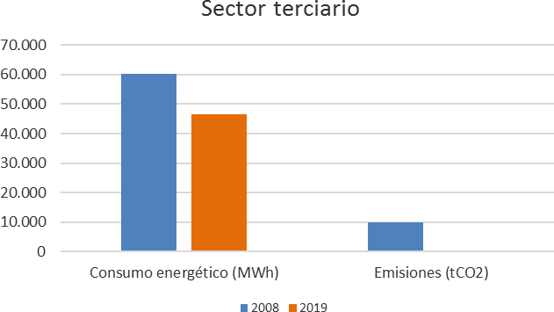

Figura 29. Consumo de energía y emisiones producidas por el sector terciario en 2008 y 2019

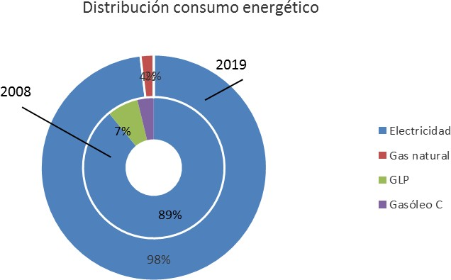

Figura 30. Distribución del consumo de energía en el sector terciario, por fuente de energía final, en 2008 y 2019

Se puede observar cómo las emisiones son prácticamente nulas, ya que el 98% del consumo está asociado a la electricidad.

Transporte y movilidad
El sector del transporte y la movilidad urbana es, de forma destacada, el sector de mayor peso en el municipio de Cieza en cuanto a consumo energético y más aún en cuanto a emisiones por las emisiones nulas de electricidad ya comentadas. Por ello, su análisis y estudio es de vital importancia a la hora de lograr el objetivo de la reducción de emisiones.
Tabla 7. Consumo de energía y emisiones producidas por el transporte y movilidad en 2008 y 2019

Consumo de energía 2008 |  |  | Emisiones 2008
 | (MWh) | % | (tCO2) | %
Gasóleo | 176.533 | 81,37 | 47.135 | 83,76

Gasolina | 36.694 | 16,91 | 9.137 | 16,24
Biocombustible | 3.715 | 1,71 | 0 | 0,00
Total | 216.942 | 100,00 | 56.272 | 100,00

Consumo de energía 2019 |  |  | Emisiones 2019
 | (MWh) | % | (tCO2) | %
Gasóleo | 188.658 | 80,89 | 50.359 | 87,69
Gasolina | 27.878 | 11,95 | 7.071 | 12,31
Biocombustible | 16.702 | 7,16 | 0 | 0,00
Total | 233.239 | 100,00 | 57.430 | 100,00

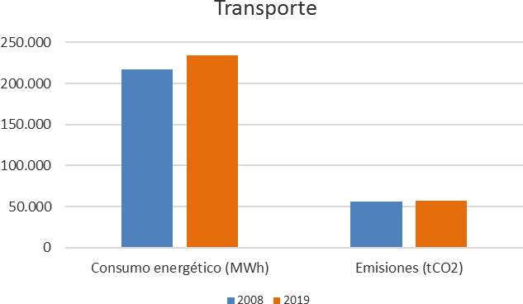

Figura 31. Consumo de energía y emisiones producidas por el transporte y movilidad en 2008 y 2019

A pesar de la mejora tecnológica de los vehículos, tanto emisiones como consumo energético han aumentado durante el período estudiado (en menor medida las emisiones, debido a la reducción de emisiones de los nuevos vehículos y el aumento del porcentaje de biocombustibles en la gasolina y el gasoil). También hay que mencionar que el consumo del transporte privado es enormemente superior al público y a la flota municipal, que apenas suponen un aporte de emisiones.

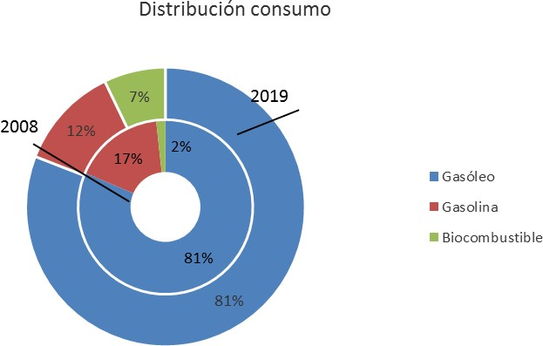

Figura 32. Distribución del consumo de energía en el transporte y movilidad, por fuente de energía final, en 2008 y 2019

Flota municipal de vehículos

Tabla 8. Consumo de energía y emisiones producidas por la flota municipal de vehículos en 2008 y 2017

Consumo de energía 2008 |  |  | Emisiones 2008
 | (MWh) | % | (tCO2) | %
Gasóleo | 157 | 65,97 | 42 | 68,85
Gasolina | 77 | 32,35 | 19 | 31,15
Biocombustible | 4 | 1,68 | 0 | 0,00
Total | 238 | 100,00 | 61 | 100,00

Consumo de energía 2019 |  |  | Emisiones 2019
 | (MWh) | % | (tCO2) | %
Gasóleo | 325 | 84,03 | 87 | 90,72
Gasolina | 36 | 9,22 | 9 | 9,28
Biocombustible | 26 | 6,75 | 0 | 0,00
Total | 387 | 100,00 | 96 | 100,00

Transporte público

Tabla 9. Consumo de energía y emisiones producidas por el transporte público en 2008 y 2019

Consumo de energía 2019 |  |  | Emisiones 2019
 | (MWh) | % | (tCO2) | %
Gasóleo | 325 | 84,03 | 87 | 90,72
Gasolina | 36 | 9,22 | 9 | 9,28
Biocombustible | 26 | 6,75 | 0 | 0,00
Total | 387 | 100,00 | 96 | 100,00

Transporte privado y comercial

Tabla 10. Consumo de energía y emisiones producidas por el transporte privado y comercial en 2008 y 2019

Consumo de energía 2008 |  |  | Emisiones 2008
 | (MWh) | % | (tCO2) | %
Gasóleo | 176.295 | 81,38 | 42 | 65,63
Gasolina | 36.617 | 16,90 | 22 | 34,38
Biocombustible | 3.710 | 1,71 | 0 | 0,00
Total | 216.622 | 100,00 | 64 | 100,00

Consumo de energía 2019 |  |  | Emisiones 2019
 | (MWh) | % | (tCO2) | %
Gasóleo | 188.235 | 80,69 | 50.259 | 87,68
Gasolina | 28.360 | 12,16 | 7.062 | 12,32
Biocombustible | 16.694 | 7,16 | 0 | 0,00
Total | 233.289 | 100,00 | 57.320 | 100,00

Producción local de electricidad
La producción local de electricidad renovable presenta unos números muy superiores a la media en el municipio de Cieza. Si en 2008 este aporte era superior al 60% del consumo eléctrico en los sectores difusos, ahora representa más del 133%, por lo que las emisiones derivadas del consumo eléctrico se pueden considerar nulas. La producción de energía renovable en Cieza se ha prácticamente doblado en este período.

Tabla 11. Generación local de electricidad verde en 2008 y 2019

 | Producción 2008 | Producción 2019
MWh | 65.213 | 122.906
% consumo eléctrico | 60,16 | 133,60

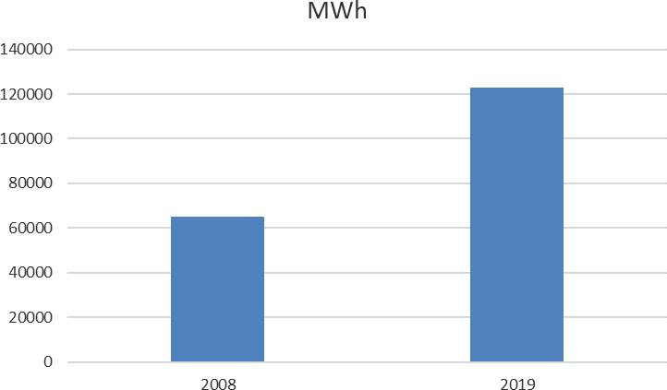

Figura 33. Generación local de electricidad verde en 2008 y 2019

Resumen de los inventarios de emisiones de referencia y actual
      - Inventario de Emisiones de Referencia (2008)

Tabla 12. Distribución por sectores del consumo de energía final y las emisiones generadas en 2008

 | MWh | % |  |  | ton CO2 | %
Alumbrado público | 2.385 | 0,67 |  | Alumbrado público | 366 | 0,46
Sector municipal | 2.292 | 0,65 |  | Sector municipal | 426 | 0,53
Sector residencial | 71.833 | 20,31 |  | Sector residencial | 13.201 | 16,45
Sector terciario | 60.232 | 17,03 |  | Sector terciario | 9.964 | 12,42
Transporte | 216.942 | 61,34 |  | Transporte | 56.272 | 70,14
Total | 353.684 | 100,00 |  | Total | 80.229 | 100,00

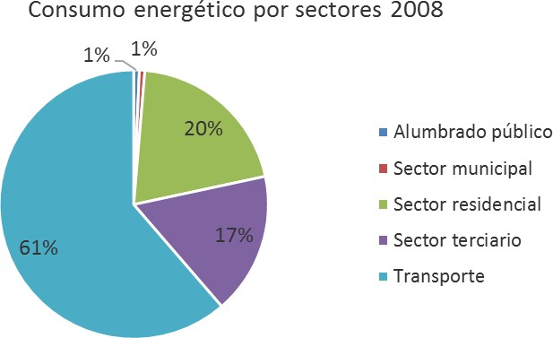
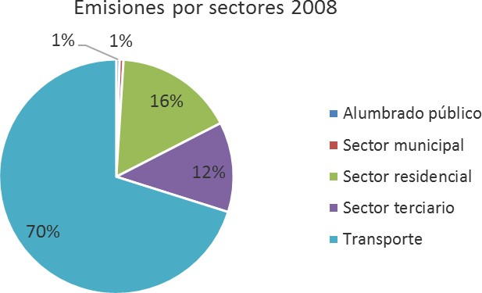

Figura 34. Distribución por sectores del consumo de energía final y las emisiones generadas en 2008

Tabla 13. Distribución por fuente de energía final del consumo de energía y las emisiones generadas en 2008

 | MWh | % |  |  | ton CO2 | %
Electricidad | 108.405 | 30,65 |  | Electricidad | 16.629 | 20,73
Gas Natural | 0 | 0,00 |  | Gas Natural | 0 | 0,00
Gas licuado | 24.094 | 6,81 |  | Gas licuado | 6.144 | 7,66
Gasóleo C | 4.243 | 1,20 |  | Gasóleo C | 1.184 | 1,48
Gasóleo | 176.533 | 49,91 |  | Gasóleo | 47.135 | 58,75
Gasolina | 36.694 | 10,37 |  | Gasolina | 9.137 | 11,39
Biocombustible | 3.715 | 1,05 |  | Total | 80.229 | 100,00
Total | 353.684 | 100,00

Figura 35. Distribución por fuente de energía final del consumo de energía y las emisiones generadas en 2008

Inventario de Seguimiento de Emisiones (2019)

Tabla 14. Distribución por sectores del consumo de energía final y las emisiones generadas en 2019

 | MWh | % |  |  | ton CO2 | %
Alumbrado público | 1.708 | 0,51 |  | Alumbrado público | 0 | 0,00
Sector municipal | 2.365 | 0,70 |  | Sector municipal | 0 | 0,00
Sector residencial | 52.488 | 15,58 |  | Sector residencial | 1.595 | 2,69
Sector terciario | 46.507 | 13,81 |  | Sector terciario | 177 | 0,30
Transporte | 233.732 | 69,40 |  | Transporte | 57.430 | 97,01
Total | 336.800 | 100,00 |  | Total | 59.202 | 100,00

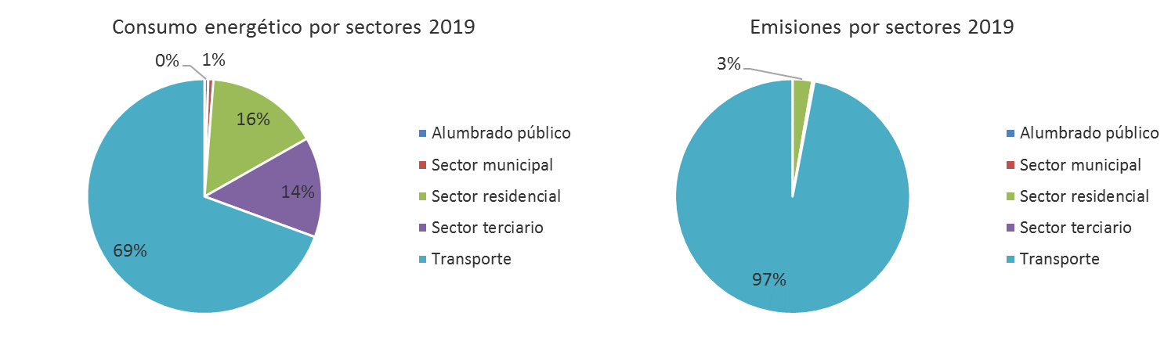
Figura 36. Distribución por sectores del consumo de energía final y las emisiones generadas en 2019

Tabla 15. Distribución por fuente de energía final del consumo de energía y las emisiones generadas en 2019

 | MWh | % |  |  | ton CO2 | %
Electricidad | 92.665 | 27,51 |  | Electricidad | 0 | 0,00
Gas Natural | 8.720 | 2,59 |  | Gas Natural | 1.762 | 2,98
Gas licuado | 47 | 0,01 |  | Gas licuado | 11 | 0,02
Gasóleo C | 0 | 0,00 |  | Gasóleo C | 0 | 0,00
Gasóleo | 188.612 | 56,00 |  | Gasóleo | 50.359 | 85,06
Gasolina | 28.396 | 8,43 |  | Gasolina | 7.071 | 11,94
Biocombustible | 16.725 | 4,97 |  | Total | 59.202 | 100,00
Biomasa | 457 | 0,14
Solar térmica | 1.179 | 0,35
Total | 336.800 | 100,00

Figura 37. Distribución por fuente de energía final del consumo de energía y las emisiones generadas en 2019

Las conclusiones obtenidas a la vista de los datos y la comparación de los dos inventarios de emisiones son claras. Las emisiones en todos los sectores a excepción del de transporte y movilidad han disminuido prácticamente en su totalidad debido de forma significativa a la diversificación de los combustibles a la electricidad y al gran aporte de renovables que hace que estas emisiones sean nulas. Por otro lado, es el sector del transporte en el que el Ayuntamiento debe concentrar gran parte de sus esfuerzos de cara a cumplir con los objetivos 2030. La reducción de emisiones respecto al período de referencia es de un 26,21%.
No obstante, es importante no olvidar que es necesario continuar con acciones de concienciación, eficiencia energética en edificaciones o promoción del autoconsumo en los hogares que hagan del municipio de Cieza un ejemplo en la lucha contra el cambio climático desde el ámbito local.

Figura 38. Reducción de emisiones por sector

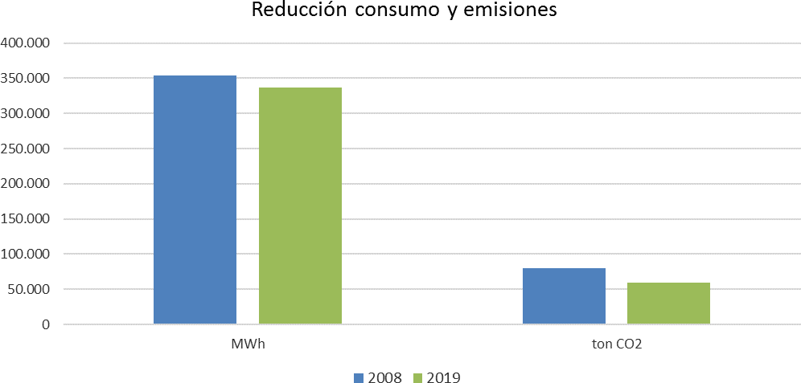

Figura 39. Reducción de consumo energético y emisiones en el período 2008-2019

Tabla 16. Inventario de Emisiones 2019. Consumo Energético

Sector |  | CONSUMO FINAL DE ENERGÍA [MWh]
 |  | Electricidad | Calefacción/ Refrigeración | Combustibles fósiles |  |  |  |  |  |  |  | Energías renovables |  |  |  |  | Total
 |  | Electricidad | Calefacción/ Refrigeración | Gas natural | Gas licuado | Gasóleo de calefacción | Gasóleo | Gasolina | Lignito | Carbón | Otros combustibles fósiles | Aceite vegetal | Biocombusti ble | Otros tipos de biomasa | Energía solar térmica | Energía geotérmica | Total
EDIFICIOS, EQUIPAMIENTO/INSTALACIONES E INDUSTRIA
Edificios y equipamiento/instalaciones municipales |  | 2.365 | 0 | 0 | 0 | 0 | 0 | 0 | 0 | 0 | 0 | 0 | 0 | 0 | 0 | 0 | 2.365
Edificios y equipamiento/instalaciones terciarios (no municipales) |  | 45.630 | 0 | 872 | 5 | 0 | 0 | 0 | 0 | 0 | 0 | 0 | 0 | 0 | 0 | 0 | 46.507
Edificios residenciales |  | 42.962 | 0 | 7.848 | 42 | 0 | 0 | 0 | 0 | 0 | 0 | 0 | 0 | 457 | 1.179 | 0 | 52.488
Alumbrado público |  | 1.708 | 0 | 0 | 0 | 0 | 0 | 0 | 0 | 0 | 0 | 0 | 0 | 0 | 0 | 0 | 1.708
Industria | No RCDE |  |  |  |  |  |  |  |  |  |  |  |  |  |  |  | 0
Industria | RCDE (no recomendado) |  |  |  |  |  |  |  |  |  |  |  |  |  |  |  | 0
Subtotal |  | 92.665 | 0 | 8.720 | 47 | 0 | 0 | 0 | 0 | 0 | 0 | 0 | 0 | 457 | 1.179 | 0 | 103.068
TRANSPORTE
Flota municipal |  |  |  |  |  |  | 325 | 36 |  |  |  |  | 26 |  |  |  | 387
Transporte público |  |  |  |  |  |  | 51 | 0 |  |  |  |  | 4 |  |  |  | 55
Transporte privado y comercial |  |  |  |  |  |  | 188.235 | 28.360 |  |  |  |  | 16.694 |  |  |  | 233.289
Subtotal |  | 0 | 0 | 0 | 0 | 0 | 188.612 | 28.396 | 0 | 0 | 0 | 0 | 16.725 | 0 | 0 | 0 | 233.732
OTROS
Agricultura, silvicultura y pesca |  |  |  |  |  |  |  |  |  |  |  |  |  |  |  |  | 0
TOTAL |  | 92.665 | 0 | 8.720 | 47 | 0 | 188.612 | 28.396 | 0 | 0 | 0 | 0 | 16.725 | 457 | 1.179 | 0 | 336.800

Tabla 17. Inventario de Emisiones 2019. Emisiones de CO2 (ton)

Sector |  | Emisiones de CO2 [t] / emisiones de eq. de CO2 [t]
 |  | Electricidad | Calefacción/ Refrigeración | Combustibles fósiles |  |  |  |  |  |  |  | Energías renovables |  |  |  |  | Total
 |  | Electricidad | Calefacción/ Refrigeración | Gas natural | Gas licuado | Gasóleo de calefacción | Diésel | Gasolina | Lignito | Carbón | Otros combustibles fósiles | Aceite vegetal | Biocombusti ble | Otros tipos de biomasa | Energía solar térmica | Energía geotérmica | Total
EDIFICIOS, EQUIPAMIENTO/INSTALACIONES E INDUSTRIA
Edificios y equipamiento/instalaciones municipales |  | 0 | 0 | 0 | 0 | 0 | 0 | 0 | 0 | 0 | 0 | 0 | 0 | 0 | 0 | 0 | 0
Edificios y equipamiento/instalaciones terciarios (no municipales) |  | 0 | 0 | 176 | 1 | 0 | 0 | 0 | 0 | 0 | 0 | 0 | 0 | 0 | 0 | 0 | 177
Edificios residenciales |  | 0 | 0 | 1.585 | 10 | 0 | 0 | 0 | 0 | 0 | 0 | 0 | 0 | 0 | 0 | 0 | 1.595
Alumbrado público |  | 0 | 0 | 0 | 0 | 0 | 0 | 0 | 0 | 0 | 0 | 0 | 0 | 0 | 0 | 0 | 0
Industria | No RCDE | 0 | 0 | 0 | 0 | 0 | 0 | 0 | 0 | 0 | 0 | 0 | 0 | 0 | 0 | 0 | 0
Industria | RCDE (no recomendado) | 0 | 0 | 0 | 0 | 0 | 0 | 0 | 0 | 0 | 0 | 0 | 0 | 0 | 0 | 0 | 0
Subtotal |  | 0 | 0 | 1.762 | 11 | 0 | 0 | 0 | 0 | 0 | 0 | 0 | 0 | 0 | 0 | 0 | 1.772
TRANSPORTE
Flota municipal |  | 0 | 0 | 0 | 0 | 0 | 87 | 9 | 0 | 0 | 0 | 0 | 0 | 0 | 0 | 0 | 96
Transporte Público |  | 0 | 0 | 0 | 0 | 0 | 14 | 0 | 0 | 0 | 0 | 0 | 0 | 0 | 0 | 0 | 14
Transporte privado y comercial |  | 0 | 0 | 0 | 0 | 0 | 50.259 | 7.062 | 0 | 0 | 0 | 0 | 0 | 0 | 0 | 0 | 57.320
Subtotal |  | 0 | 0 | 0 | 0 | 0 | 50.359 | 7.071 | 0 | 0 | 0 | 0 | 0 | 0 | 0 | 0 | 57.430
OTROS
Agricultura, silvicultura y pesca |  | 0 | 0 | 0 | 0 | 0 | 0 | 0 | 0 | 0 | 0 | 0 | 0 | 0 | 0 | 0 | 0
OTROS SECTORES SIN RELACIÓN CON LA ENERGÍA
Gestión de residuos |  |  |  |  |  |  |  |  |  |  |  |  |  |  |  |  | 0
Gestión de aguas residuales |  |  |  |  |  |  |  |  |  |  |  |  |  |  |  |  | 0
Otros - no relacionados con energía |  |  |  |  |  |  |  |  |  |  |  |  |  |  |  |  | 0
TOTAL |  | 0 | 0 | 1.762 | 11 | 0 | 50.359 | 7.071 | 0 | 0 | 0 | 0 | 0 | 0 | 0 | 0 | 59.202

  - ANÁLISIS DE RIESGOS Y VULNERABILIDADES

    - Escenarios de cambio climático
Con el fin de evaluar las posibles amenazas climáticas de Cieza, se han analizado los datos disponibles a través de las distintas fuentes, que puedan aportar información que permita identificar aquellas más representativas para el municipio. Entre los datos disponibles, se han seleccionado los siguientes, indicando su fuente entre paréntesis:
      - Zonas inundables con alta probabilidad en un periodo de 10 años (Protección Civil)
      - Zonas inundables con probabilidad frecuente en un periodo de 50 años (Protección Civil)
      - Precipitaciones (mm) (AEMET)
      - Precipitación máxima en 24h (AEMET)
      - Número de días de lluvia (AEMET)
      - Percentil 95 de la precipitación diaria (mm) (AEMET)
      - Duración de períodos secos (d) (AEMET)
      - Temperatura máxima (°C) (AEMET)
      - Percentil 95 Tª máx (°C) (AEMET)
      - Temperatura mínima (AEMET)
      - Percentil 5 Tª min (°C) (AEMET)
      - Número de días cálidos (AEMET)
      - Número de noches cálidas (AEMET)
      - Número de días de helada (AEMET)
      - Duración olas de calor (AEMET)
      - Grados día calefacción (AEMET)
      - Grados día refrigeración (AEMET)
      - Velocidad del viento (m/s) (AEMET)
      - Velocidad máxima del viento (m/s) (AEMET)
      - Incendios forestales producidos (CREM)
La predicción de los indicadores climáticos se ha llevado a cabo haciendo uso de los estudios más representativos existentes en la bibliografía internacional, incluidos en AdapteCCa, la Plataforma sobre Adaptación al Cambio Climático en España. Estos estudios son:
      - CNRM-CERFACS-CNRM-CM5-CLMcom-CCLM4-8-17: CNRM-CM5 is the CMIP5 version of the ESM developed jointly by CNRM-GAME (Météo-France/CNRS) and CERFACS since 1995.
      - CNRM-CERFACS-CNRM-CM5-CNRM-ALADIN53: CNRM-CM5 is the CMIP5 version of the ESM developed jointly by CNRM-GAME (Météo-France/CNRS) and CERFACS since 1995.
      - CNRM-CERFACS-CNRM-CM5-SMHI-RCA4: CNRM-CM5 is the CMIP5 version of the ESM developed jointly by CNRM-GAME (Météo-France/CNRS) and CERFACS since 1995.
      - ICHEC-EC-EARTH-CLMcom-CCLM4-8-17: The development of the EC-Earth model is a shared task of the EC-Earth community, currently lead by SMHI. EC-Earth is a global climate model system based on the idea to use the world-leading weather forecast model of the ECMWF (European Centre of Medium Range Weather Forecast) in its seasonal prediction configuration as the base of climate model.
      - ICHEC-EC-EARTH-SMHI-RCA4: The development of the EC-Earth model is a shared task of the EC-Earth community, currently lead by SMHI. EC-Earth is a global climate model system based on the idea to use the world-leading weather forecast model of the ECMWF (European Centre of Medium Range Weather Forecast) in its seasonal prediction configuration as the base of climate model.
      - ICHEC-EC-EARTH-KNMI-RACMO22E: The development of the EC-Earth model is a shared task of the EC-Earth community, currently lead by SMHI. EC-Earth is a global climate model system based on the idea to use the world-leading weather forecast model of the ECMWF (European Centre of Medium Range Weather Forecast) in its seasonal prediction configuration as the base of climate model.
      - ICHEC-EC-EARTH-DMI-HIRHAM5: The development of the EC-Earth model is a shared task of the EC-Earth community, currently lead by SMHI. EC-Earth is a global climate model system based on the idea to use the world-leading weather forecast model of the ECMWF (European Centre of Medium Range Weather Forecast) in its seasonal prediction configuration as the base of climate model.
      - IPSL-IPSL-CM5A-MR-IPSL-INERIS-WRF331F: this model is the last version of the IPSL (Institut Pierre Simon Laplace) model and is a full earth system model. Based on a physical atmosphere-land-ocean-sea ice model, it also includes a representation of the carbon cycle, the stratospheric chemistry and the tropospheric chemistry with aerosols. There are two versions of this model, with two different sets of physical models: the IPSL-CM5A is a direct extension of IPSL-CM4 whereas the IPSL-CM5B has an atmospheric model with very different physical parametrisations. The IPSL-CM5 model participates to the CMIP5 and the PMIP3 projects.
      - IPSL-IPSL-CM5A-MR-SMHI-RCA4: this model is the last version of the IPSL (Institut Pierre Simon Laplace) model and is a full earth system model. Based on a physical atmosphere-land-ocean-sea ice model, it also includes a representation of the carbon cycle, the stratospheric chemistry and the tropospheric chemistry with aerosols. There are two versions of this model, with two different sets of physical models: the IPSL- CM5A is a direct extension of IPSL-CM4 whereas the IPSL-CM5B has an atmospheric model with very different physical parametrisations. The IPSL-CM5 model participates to the CMIP5 and the PMIP3 projects.
      - MOHC-HadGEM2-ES-CLMcom-CCLM4-8-17: HadGEM2-ES is a coupled Earth System Model that was used by the Met Office Hadley Centre for the CMIP5 centennial simulations.
      - MOHC-HadGEM2-ES-KNMI-RACMO22E: HadGEM2-ES is a coupled Earth System Model that was used by the Met Office Hadley Centre for the CMIP5 centennial simulations.
      - MOHC-HadGEM2-ES-SMHI-RCA4: HadGEM2-ES is a coupled Earth System Model that was used by the Met Office Hadley Centre for the CMIP5 centennial simulations.
      - MPI-M-MPI-ESM-LR-CLMcom-CCLM4-8-17: MPI-ESM (MPG) is a comprehensive Earth- System Model, in the sense that it consists of component models for the ocean, the atmosphere and the land surface. The model is developed by the MPI for Meteorology (MPI-M) and based on its predecessors, the ECHAM5/MPIOM coupled model and its COSMOS versions.
      - MPI-M-MPI-ESM-LR-SMHI-RCA4: MPI-ESM (MPG) is a comprehensive Earth-System Model, in the sense that it consists of component models for the ocean, the atmosphere and the land surface. The model is developed by the MPI for Meteorology
(MPI-M) and based on its predecessors, the ECHAM5/MPIOM coupled model and its COSMOS versions.
      - MPI-M-MPI-ESM-LR-MPI-CSC-REMO2009: MPI-ESM (MPG) is a comprehensive Earth- System Model, in the sense that it consists of component models for the ocean, the atmosphere and the land surface. The model is developed by the MPI for Meteorology (MPI-M) and based on its predecessors, the ECHAM5/MPIOM coupled model and its COSMOS versions.
      - NCC-NorESM1-M-DMI-HIRHAM5: Norwegian Climate Centre (NCC) NorESM1-M model output collection. The Norwegian Earth System Model (NorESM) is one out of 20 climate models that has produced output for CMIP5.
Los datos de los escenarios de cambio climático del municipio de Cieza provienen de las regionalizaciones dinámicas generadas en la iniciativa internacional Euro-CORDEX. Euro- CORDEX es la rama europea de la iniciativa internacional CORDEX (Coordinated Regional Climate Downscaling Experiment), que coordina la producción de escenarios regionales de Cambio Climático en todo el planeta. En este visor se han utilizado los escenarios del dominio europeo, con 0,11° grados de resolución, aproximadamente 11 km.
El Quinto Informe del IPCC define 4 escenarios de emisión distintos, en función del nivel de emisiones que se mantenga en los siguientes años de este siglo, con el horizonte puesto en 2100. Se trata de las denominadas Trayectorias de Concentración Representativas (RCP, por sus siglas en inglés). Éstas se definen por un equivalente de incremento en radiación solar total para el año 2100, definido como Forzamiento Radiativo (FR), que oscila entre 2,6 W/m2 (equivalente a una concentración de 421 ppm de CO2 en 2100) y 8,5 W/m2 (equivalente a una concentración de 936 ppm de CO2 en 2100).
Las cuatro trayectorias RCP comprenden distintos escenarios en función de los esfuerzos de mitigación puestos en marcha: un escenario basado en esfuerzos en mitigación importantes que conduce a un nivel de forzamiento muy bajo (RCP2.6), dos escenarios de estabilización (RCP4.5 y RCP6.0) y un escenario con un nivel muy alto de emisiones de GEI (RCP8.5).
Si bien los acuerdos de la cumbre de París (COP21) derivarían en un escenario más próximo al RCP6.0, para la evaluación de los escenarios de cambio climático se ha elegido la trayectoria RCP8.5, más pesimista, con el fin de mostrar más claramente las tendencias climáticas en el horizonte 2100.

Zonas inundables
El núcleo urbano de Cieza se encuentra rodeado por el río Segura en gran parte de su extensión. Así, existe un riesgo de inundación en sus inmediaciones tal y como refleja la cartografía de zonas inundables que se muestra a continuación. Esta cartografía también refleja la posibilidad de sufrir inundaciones en las zonas aledañas al barranco de los Cabañiles y de los Grajos.

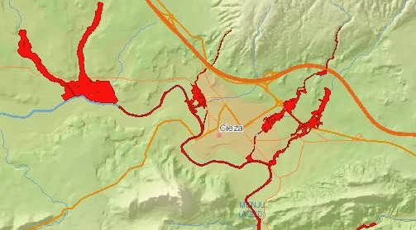
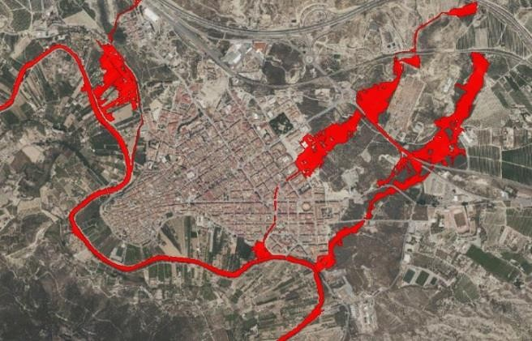

Figura 40. Zonas inundables con alta probabilidad (T = 10 años)
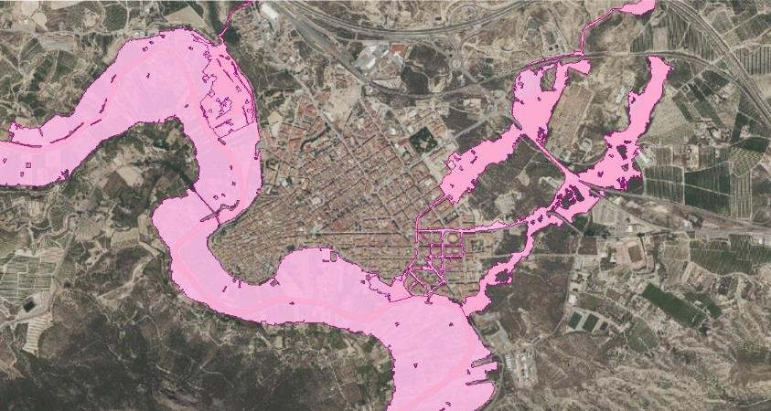
Figura 41. Zonas inundables con probabilidad frecuente (T = 50 años)

Además de las zonas inundables que se pueden observar en la cartografía presentada, es necesario incluir en el análisis zonas propensas a sufrir inundaciones en el interior del municipio. Estas quedan recogidas en el Plan Especial de Protección Civil ante el Riesgo de Inundaciones de la Comunidad Autónoma de la Región de Murcia. Estas se enumeran a continuación:
      - Intersección de la Autovía con la antigua N-301.
      - Zonas inundables asociadas al Barranco de la Mina.
      - Casco urbano de Cieza. Zonas inundables asociadas al Barranco de la Virgen.
      - Casco urbano de Cieza. Zonas inundables históricas y actuales asociadas al margen izquierdo del Río Segura.
      - Zonas inundables asociadas a la Rambla de la Arboleja.
      - Zonas inundables asociadas a la Rambla de Albares.
      - Casco urbano de Cieza. Zonas inundables históricas asociadas a la Rambla del Realejo.
      - Intersección de la carretera de Cieza a Calasparra (B- 19) con la Rambla del Judío y la Rambla de Agua Amarga.
      - Barrio del Jover.
      - Paseo de Ronda.
Tras las inundaciones sufridas en septiembre de 2019, se ha comprobado cómo muchas de estas zonas inundables no han sido replanificadas y siguen siendo propensas a inundarse ante episodios de lluvias torrenciales.

Precipitaciones
Se trata de uno de los indicadores que reflejan de manera más importante el impacto que produce el cambio climático sobre los territorios. AEMET ofrece las proyecciones a nivel local de este indicador hasta 2100. Dicha proyección se basa en la precipitación acumulada en un día, en cualquiera de sus formas (lluvia, nieve, granizo, etc.) y expresada en mm/día.

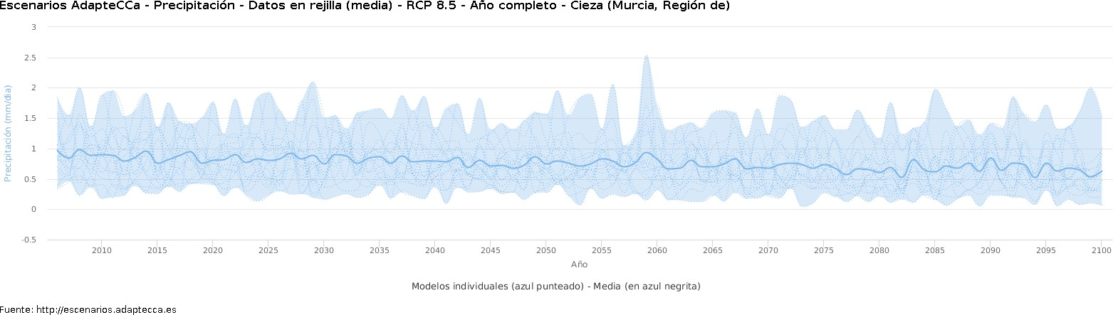
Figura 42. Proyección de la evolución en el volumen de precipitaciones en Cieza

La evolución de este indicador permite observar el impacto que el cambio climático va a suponer sobre las lluvias en el municipio, las cuales no se ven drásticamente reducidas, pero que ponen de relieve aún más la situación de sequía en la que ya se encuentra el municipio. Su tendencia es a la baja. Mientras que en el año 2019 las precipitaciones medias diarias se situaban en 0,76 mm, en el año 2100 la media estimada se sitúa en 0,63 mm, con un rango de 0,06 mm y 1,52 mm.

Precipitación máxima en 24h
El indicador se define como el valor más alto de precipitación diaria en un periodo de tiempo. Si en el año 2019 el indicador se situaba en 34,42 mm/día, en 2100 la predicción es de media de 36,28 mm/día, en un rango de entre 5,52 y 78,92 mm/día.

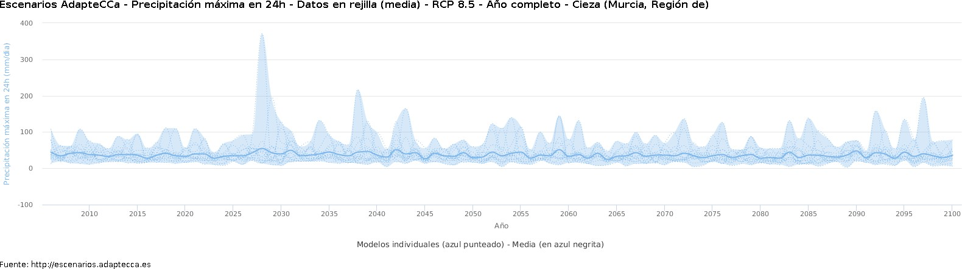

Figura 43. Proyección de la precipitación máxima en 24h en Cieza

Estos datos no reflejan el aumento de las precipitaciones extremas. Sin embargo, el Ministerio de Medio Ambiente, Medio Rural y Marino, a través de la Dirección General del Agua, encarga al CEDEX (Centro de Estudios y Experimentación de Obras Públicas en 2017 un exhaustivo estudio para analizar la evolución de las precipitaciones anuales y mensuales, así como de la torrencialidad de las mismas. Este estudio, denominado Evaluación del Impacto del Cambio Climático en los Recursos Hídricos en Régimen Natural, analiza la evolución de tres indicadores distintos en dos escenarios de emisiones diferentes (A2 y B2 del AR4 del IPCC, de 2007), y de acuerdo a diversos modelos de proyección desarrollados por la comunidad científica y aceptados por el IPCC. Estos indicadores son:
      - Precipitaciones diarias y mensuales (PRE)
      - Precipitación máxima diaria (PMX)
      - Cociente entre las precipitaciones diarias superiores al percentil 95% y la PRE anual (R95T), que refleja el peso de las precipitaciones extremas en la total anual y estaría relacionado con la torrencialidad del clima. Serían de esperar eventos de lluvia más intensos conforme aumenta esta relación de lluvias extremas sobre el total.

Teniendo en cuenta que los registros de precipitaciones se realizan por periodos diarios, dichas observaciones no aportan información sobre la torrencialidad de las precipitaciones, que se miden en litros por horas o por x horas.
Además, la aplicación de los diferentes modelos de proyección sobre la evolución de las precipitaciones diarias durante el periodo de referencia, comprendido entre 1961 y 1990, y sobre el que existen observaciones empíricas, ofrece estimaciones infravaloradas con respecto a la realidad. De igual modo, las proyecciones de estos indicadores hacia 2100 en los dos escenarios elegidos y según los diferentes modelos, no ofrecen resultados concluyentes, sino que presentan tendencias crecientes o decrecientes independientemente del escenario de emisiones elegido.
El informe concluye que, a pesar del mal comportamiento de esos modelos de predicción, las observaciones permiten vislumbrar un incremento en las lluvias torrenciales a medio y largo plazo. Estos efectos ya se han visto en los últimos meses en el municipio de Cieza. La conclusión que se puede obtener de este análisis es clara: lloverá todavía menos, pero lo poco que llueva, lo hará de forma torrencial.

Número de días de lluvia
El indicador se define como el número de días en un periodo de tiempo cuya precipitación es superior a 1 mm. Si en el año 2019 el indicador se situaba en 47,86 días de lluvia al año, en 2100 la predicción es de una media de 32,65 días de lluvia, en un rango de entre 6 y 107,75 días.

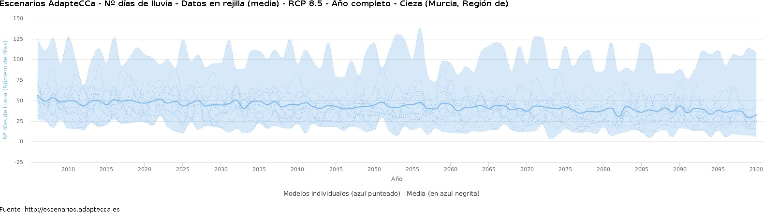
Figura 44. Proyección del número de días de lluvia en Cieza

El número de días de lluvia, ya de por sí muy escaso, presenta una tendencia ligeramente decreciente, en sintonía con la disminución de precipitaciones totales.
El percentil 95 de la precipitación diaria (mm) se define como el valor bajo el cual se encuentran el 95% de los valores de precipitación diaria de un periodo de tiempo, es decir, los volúmenes de precipitación diaria más elevada. Los resultados se muestran en mm. Si bien este valor no puede tomarse como un indicador de lluvias torrenciales (que se suelen medir en mm/h y no mm/d). Las conclusiones mencionadas anteriormente respecto al aumento de las lluvias torrenciales en un futuro, han de ser pues consideradas como la información más veraz y relevante respecto a este fenómeno.

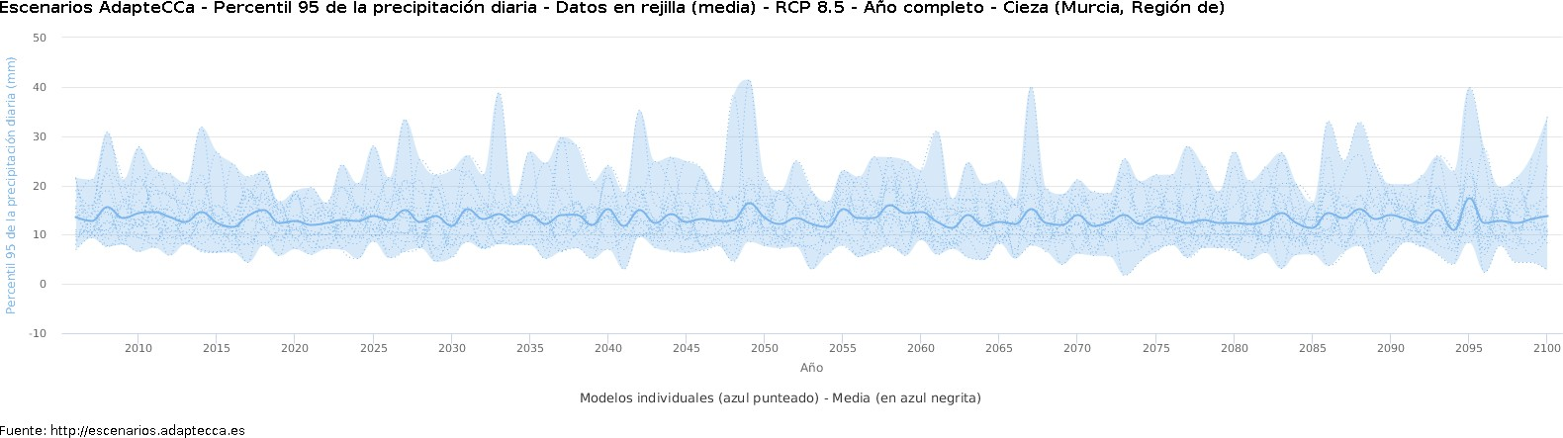
Figura 45. Proyección del percentil 95 de la precipitación diaria en Cieza

Como en otros indicadores relacionados con las precipitaciones, no existe una gran variación en este parámetro. En el año 2019 el percentil 95 se situaba en 12,3 mm, y en el año 2100 se espera de media un percentil 95 de 13,79 mm, en un rango entre 2,73 y 34,14 mm.

Duración del periodo seco
Se define como el número máximos de “días secos” consecutivos en un periodo de tiempo, esto es, días cuya precipitación no superó el umbral de 1 mm. Los resultados se muestran en número de días.

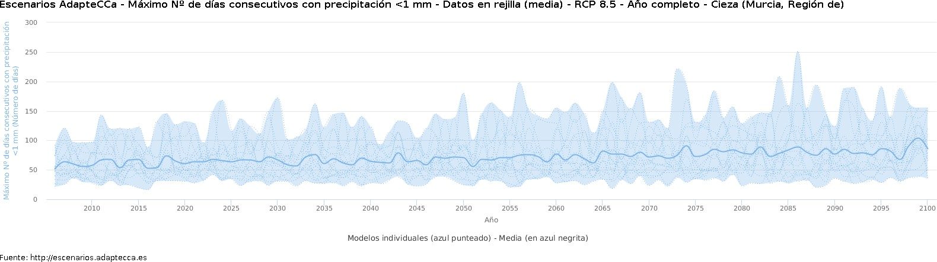
Figura 46. Proyección de la duración de la duración de periodos secos en Cieza

La evolución de los periodos de días secos tiene una tendencia ligeramente ascendente hasta el año 2100. En el año 2019 la duración media era de 65,05 días, en 2100 se espera una duración media de 86,23 días, en un rango de entre 34,75 y 156 días.

Temperatura máxima
Para reflejar la información de la variación de la temperatura máxima, se han seleccionado dos indicadores: en primer lugar, AEMET ofrece información sobre la variación de la temperatura máxima media hasta el año 2100, por otro lado, se ha seleccionado el indicador correspondiente a la variación del percentil 95 de la temperatura máxima diaria.
La temperatura máxima, definida como la temperatura del aire a 2 metros sobre el suelo máxima diaria media, presenta un aumento constante. En 2019, el valor del indicador era de 22,97ºC y en 2100 se espera de media un aumento hasta los 26,55ºC, valor que se encuentra dentro de un rango de 24,24ºC y 29,39ºC.

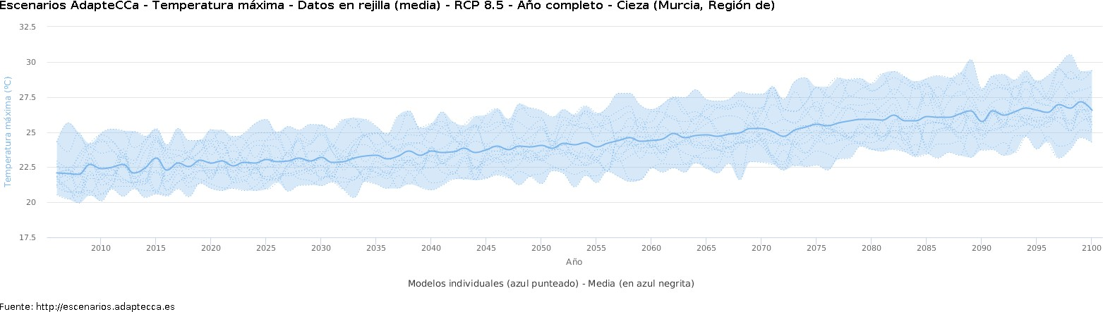
Figura 47. Proyección de la Temperatura máxima media anual en Cieza
Por otro lado, si se analiza el indicador del percentil 95 de la temperatura máxima diaria, definido como el valor bajo el cual se encuentran el 95% de las temperaturas máximas de un periodo de tiempo, se puede observar que las temperaturas máximas en el período estival con temperaturas más elevadas presentan un aumento similar al de las temperaturas máximas medias a lo largo de todo el año. Si en 2019 el valor del indicador era de 36,06ºC, en 2100 se espera que aumente de media hasta los 40,04ºC, valor que se sitúa en un rango de 36,16ºC y 44,45ºC.

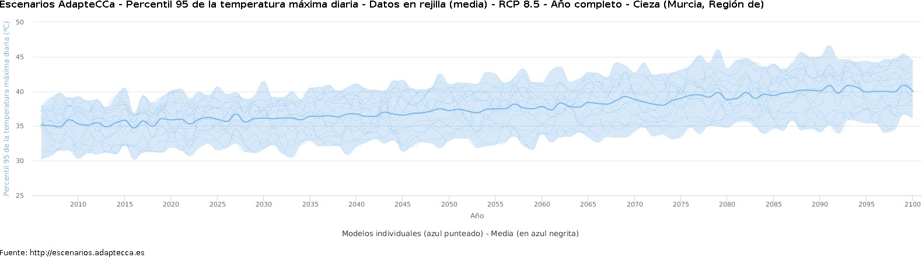
Figura 48. Proyección del percentil 95 de la temperatura máxima diaria en Cieza

Temperatura mínima
Al igual que con la temperatura máxima, para la temperatura media se han analizado los indicadores de temperatura mínima media anual y el percentil 5 de la temperatura mínima diaria.
El indicador que refleja la temperatura media mínima anual presenta un aumento constante desde 2019, donde su valor era de 10,60ºC hasta 2100, donde se estima de media un valor de 14,16ºC, en un rango de temperaturas entre 10,70ºC y 16,74ºC.

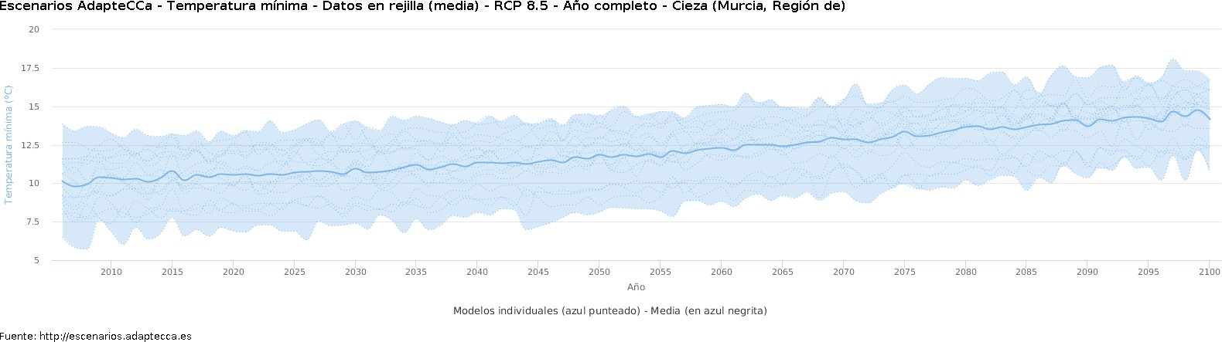
Figura 49. Proyección de la Temperatura mínima media anual en Cieza

En segundo lugar, si se analiza el indicador del percentil 5 de la temperatura mínima diaria, definido como el valor bajo el cual se encuentran el 5% de las temperaturas mínimas de un periodo de tiempo, se puede observar que las temperaturas mínimas en el período invernal de menores temperaturas presentan un aumento similar al de las temperaturas mínimas medias a
lo largo de todo el año. Si en 2019 el valor del indicador era de 1,36ºC, en 2100 se espera que aumente de media hasta los 4,39ºC, valor que se sitúa en un rango de -0,72ºC y 8,03ºC.

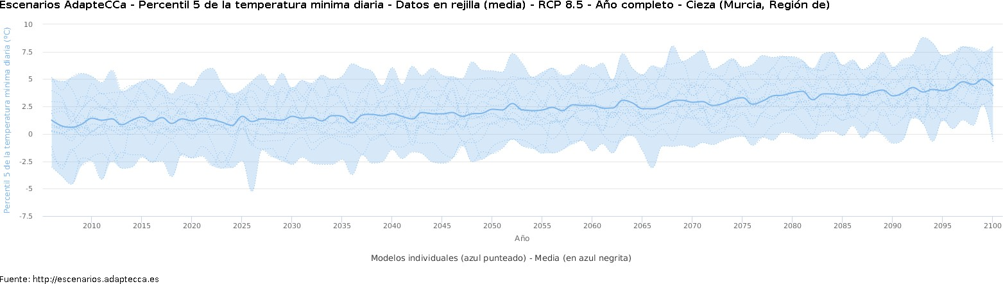
Proyección del percentil 5 de la temperatura mínima diaria en Cieza

Número de días cálidos
El número de días cálidos, definidos como el número de días en un periodo de tiempo cuya temperatura máxima supera el percentil 90 de un periodo climático de referencia también presenta una tendencia creciente.

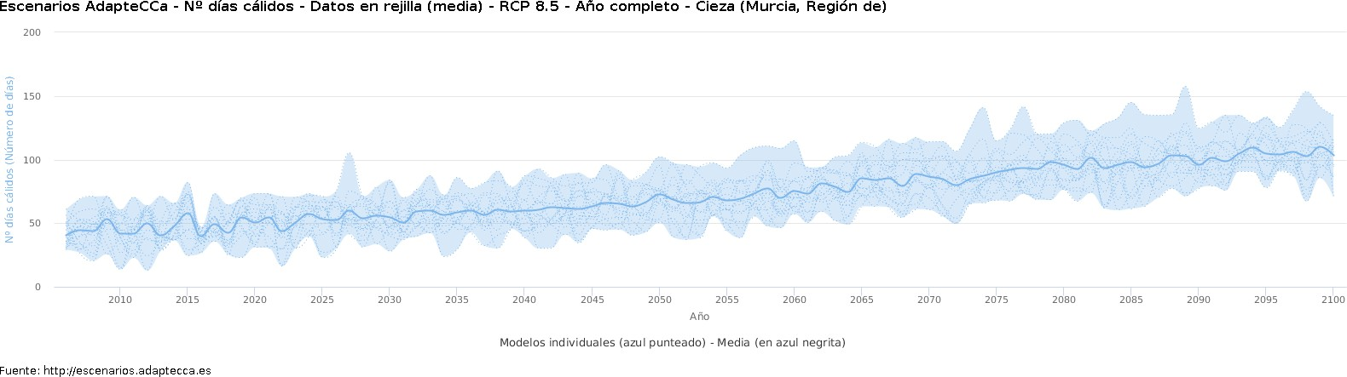
Figura 50. Proyección del número de días cálidos en Cieza

Se prevé un incremento importante en el número de días cálidos, si en 2019 este indicador presentaba un valor de 54,33 días, las predicciones para el año 2100 crecen sobremanera, se sitúan en 70,5 días según los análisis más optimistas, hasta los 134,75 días en el caso de los más pesimistas, con una media de 103,29 días. Todo ello en el horizonte del año 2100.

Número de noches cálidas
El número de noches cálidas, definidos como el número de días en un periodo de tiempo cuya temperatura mínima supera el percentil 90 de un periodo climático de referencia, presenta, al igual que los días cálidos, una tendencia continua creciente.

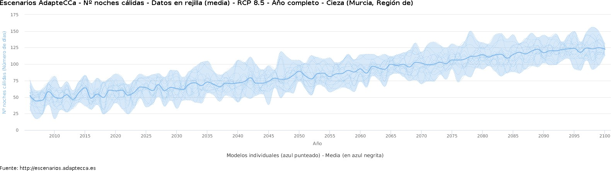

Figura 51. Proyección del número de noches cálidas en Cieza

Se prevé un incremento importante en el número de noches cálidas, si en 2019 este indicador presentaba un valor de 60,52 días, las predicciones para el año 2100 crecen sobremanera, se sitúan en 112,5 días según los análisis más optimistas, hasta los 131,5 días en el caso de los más pesimistas, con una media de 122,6 días. Todo ello en el horizonte del año 2100. Las noches cálidas afectan al sueño de forma clara, lo que puede producir cansancio acumulado, trastornos psicológicos y malestar general, por lo que es uno de los efectos más palpables que el cambio climático tiene en las personas.

Número de días con helada
El indicador refleja el número de días en los que se alcance una temperatura mínima inferior a 0°C. Este indicador presentaba un valor medio de 11,3 días anuales en 2019. Para el año 2100 este indicador se reduce hasta los 2,15 días de valor medio y se sitúa en un rango entre los 0 días y 25,5 días.

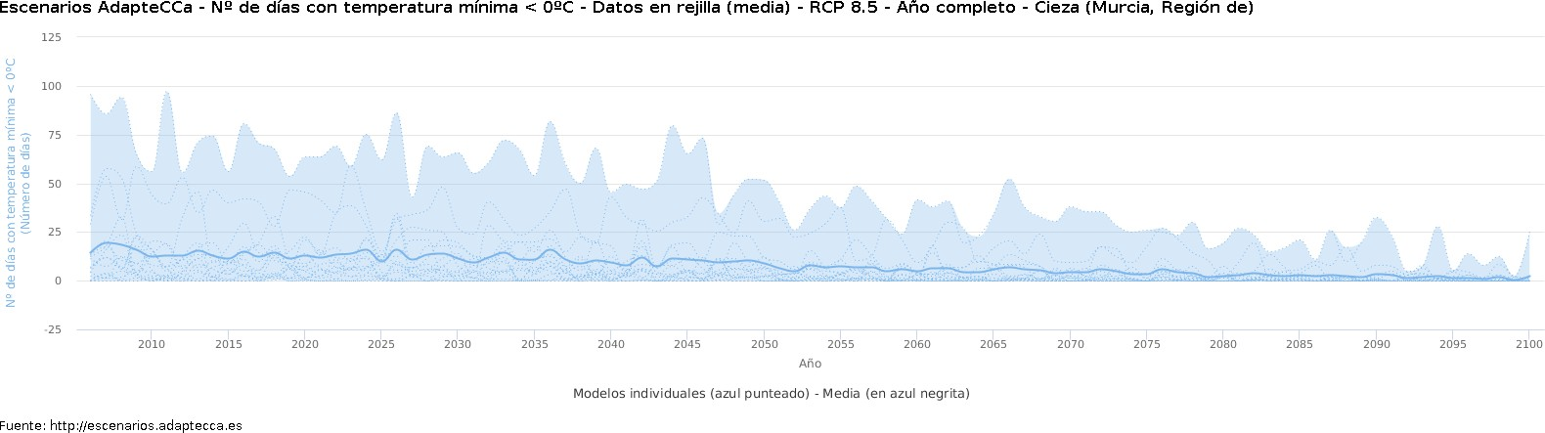
Figura 52. Proyección del número de días con temperatura mínima inferior a 0ºC en Cieza

Por tanto, se puede considerar que, en un futuro, los días de helada en el municipio de Cieza serán prácticamente inexistentes.

Duración de las olas de calor
Este indicador se define como el número de días de la ola de calor más larga, definiéndose una ola de calor como un periodo de al menos 5 días consecutivos con temperatura máxima superior
al percentil 90 del periodo de referencia. Los cambios se expresan en días respecto al periodo de referencia.

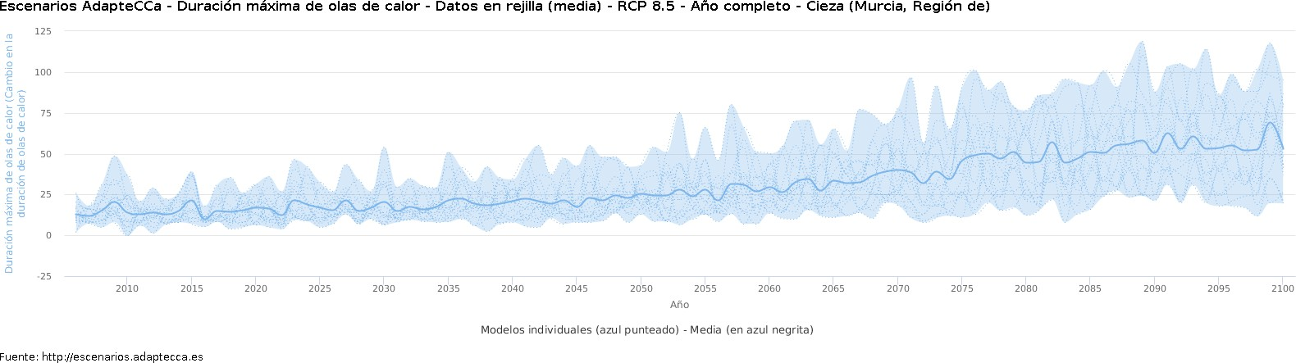
Figura 53. Proyección de la duración de olas de calor en Cieza

La duración de las olas de calor presenta una tendencia claramente ascendente, con proyecciones en 2100 que ofrecen valores desde los 19,5 hasta los 95,25 días, con una media de 52,98 días.

Grados día de refrigeración
Los grados día de refrigeración (ºC·día) se definen siguiendo la fórmula de Spinoni et al (2015), como la suma, para todos los días del año, de la diferencia entre la temperatura media diaria y una temperatura de referencia (a menudo se utiliza la de 26°C). Este indicador es proporcional a las necesidades de refrigeración de una determinada edificación en un territorio específico.

𝐺𝐷₂₆

= 𝑇𝑚 𝑑𝑖𝑎𝑟𝑖𝑎

− 𝑇₂₆
= 𝑇𝑚á𝑥 + 𝑇𝑚𝑖𝑛 − 26
2

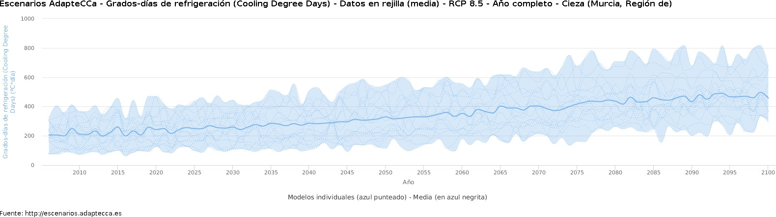

Figura 54. Proyección de los grados día de refrigeración en Cieza

La tendencia al aumento en los grados días de refrigeración, indica que el clima será cada vez más cálido. Si en el año 2019 este indicador se situaba en los 258,58ºC·día, en 2100 la proyección media es de 454,93ºC·día, en un rango de 294,21ºC·día y 678,67ºC·día.

Grados día de calefacción
Los grados día de calefacción (ºC·día) se definen siguiendo la fórmula de Spinoni et al (2015), como la suma, para todos los días del año, de la diferencia entre la temperatura media diaria y una temperatura de referencia (que puede ser de 18°C en el caso de calefacción). Este indicador es proporcional a las necesidades de calefacción de una determinada edificación en un territorio específico.

𝐺𝐷₁₈

= 𝑇𝑚 𝑑𝑖𝑎𝑟𝑖𝑎

− 𝑇₁₈
= 𝑇𝑚á𝑥 + 𝑇𝑚𝑖𝑛 − 18
2

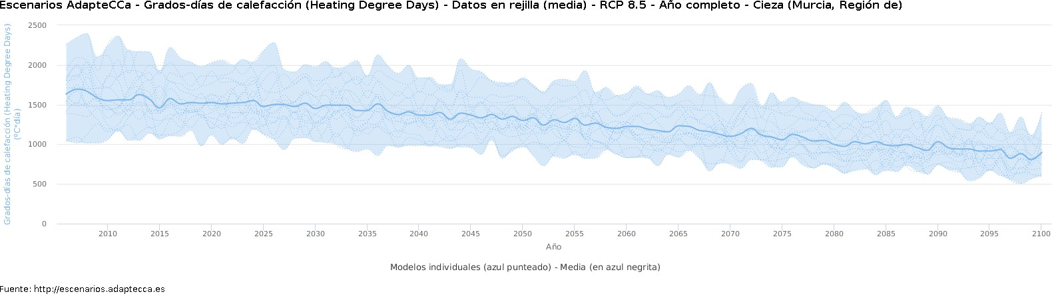

Figura 55. Proyección de los grados día de calefacción en Cieza

Su tendencia es decididamente descendente. Si en el año 2019 este indicador se situaba en los 1515,31ºC·día, en 2100 la proyección media es de 899,08ºC·día, en un rango de 596,73ºC·día y 1397,39ºC·día.

Velocidad del viento (m/s)
La velocidad del viento a 10 m sobre el suelo se mide en metros por segundo (m/s). Si en el año 2019 el indicador se situaba en 3,15 m/s, en 2100 la predicción es de una media de 3,19 m/s, en un rango de entre 2,57 y 4,32 m/s.

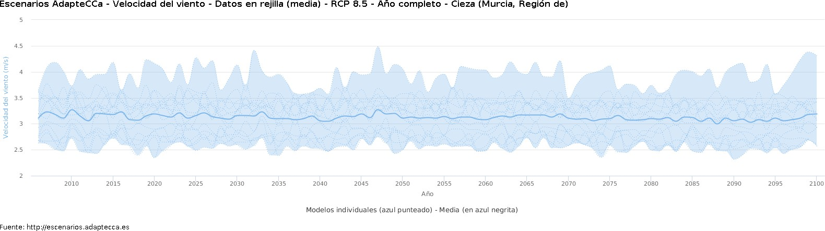
Figura 56. Proyección de la velocidad del viento en Cieza

Velocidad máxima del viento (m/s)
Este indicador indica la velocidad del viento a 10 m sobre el suelo, máxima diaria. Si en el año 2019 el indicador se situaba en 5,92 m/s, en 2100 la predicción es de una media de 5,96 m/s, en un rango de entre 5,53 y 6,85 m/s.

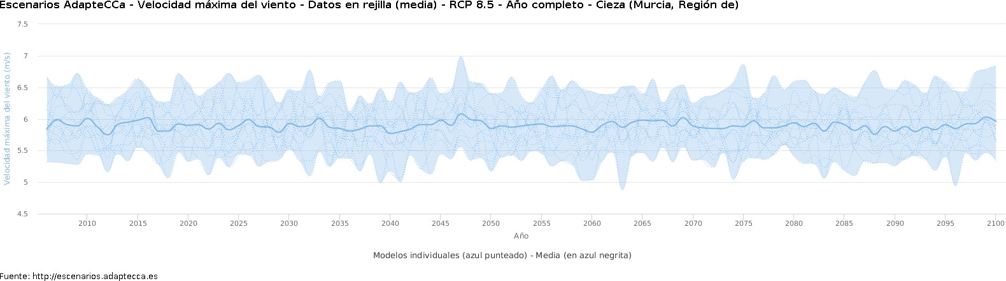
Figura 57. Proyección de la velocidad máxima del viento en Cieza

Resumen de indicadores de proyección climática
La tabla siguiente presenta un resumen con los valores correspondientes a los distintos indicadores de cambio climático analizados, así como su proyección para el año 2100, siempre utilizando la trayectoria RCP8.5.

Tabla 18. Resumen de indicadores de cambio climático analizados en Cieza

Indicador | Media  histórica | 2019 | Proyección 2100 |  |  | Lugar
 |  |  | Min | Media | Máx
Precipitaciones (mm/día) | 0,88 | 0,76 | 0,06 | 0,63 | 1,52 | Cieza
Precipitación máxima en 24h | 35,39 | 34,42 | 5,52 | 36,28 | 78,92 | Cieza
Número de días de lluvia (d) | 51,76 | 47,86 | 6,00 | 32,65 | 107,75 | Cieza
Duración de períodos secos (d) | 59,93 | 65,05 | 34,75 | 86,23 | 156,00 | Cieza
Percentil 95 de la precipitación diaria (mm) | 13,01 | 12,3 | 2,73 | 13,79 | 34,14 | Cieza
Temperatura máxima (°C) | 21,53 | 22,97 | 24,24 | 26,55 | 29,39 | Cieza
Percentil 95 Tª máx (°C) | 34,26 | 36,06 | 36,16 | 40,04 | 44,45 | Cieza
Temperatura mínima (°C) | 9,54 | 10,06 | 10,70 | 14,16 | 16,74 | Cieza
Percentil 5 Tª min (°C) | 0,46 | 1,36 | -0,72 | 4,39 | 8,03 | Cieza
Número de días cálidos (d) | 33,81 | 54,33 | 70,50 | 103,29 | 134,75 | Cieza
Número de noches cálidas (d) | 32,93 | 60,52 | 112,50 | 122,60 | 131,50 | Cieza
Número de días de helada (d) | 21,42 | 11,3 | 0,00 | 2,15 | 25,50 | Cieza
Cambio duración olas de calor (d) | 9,59 | 15,61 | 19,50 | 52,98 | 95,25 | Cieza
Grados día calefacción (°C·día) | 1742,62 | 1515,31 | 596,73 | 899,08 | 1397,39 | Cieza
Grados día refrigeración (°C·día) | 171,09 | 258,58 | 294,21 | 454,93 | 678,67 | Cieza
Velocidad del viento (m/s) | 3,13 | 3,15 | 2,57 | 3,19 | 4,32 | Cieza
Velocidad máxima del viento (m/s) | 5,87 | 5,92 | 5,53 | 5,96 | 6,85 | Cieza

Riesgo de incendios
Si se analiza la evolución de los incendios forestales acaecidos en años pasados en el término municipal de Cieza, se puede observar una cierta variabilidad en cuanto a su frecuencia. En cualquier caso, en número de incendios es bastante alto (con una media de 17 incendios por
año) y prácticamente todos han sido provocados por negligencias, causas accidentales o por causas desconocidas.
Tabla 19. Evolución del número de incendios forestales y su causa en Cieza

 | 2011 | 2012 | 2013 | 2014 | 2015 | 2016 | 2017 | 2018
Número de montes afectados | 15,0 | 18,0 | 16,0 | 12,0 | 30,0 | 17,0 | 25,0 | 8,0
Rayo | 0,0 | 0,0 | 1,0 | 0,0 | 5,0 | 0,0 | 0,0 | 0,0
Negligencias y causas accidentales | 10,0 | 8,0 | 9,0 | 3,0 | 6,0 | 5,0 | 5,0 | 3,0
Intencionados | 3,0 | 8,0 | 6,0 | 2,0 | 8,0 | 0,0 | 6,0 | 5,0
Causa desconocida | 2,0 | 2,0 | 0,0 | 7,0 | 11,0 | 12,0 | 13,0 | 0,0
Incendio reproducido | 0,0 | 0,0 | 0,0 | 0,0 | 0,0 | 0,0 | 1,0 | 0,0
Superficie forestal total afectada (Ha) | 2,1 | 9,9 | 4,9 | 1,7 | 168,4 | 5,7 | 2,1 | 0,8
Superficie leñosa arbolada (Ha) | 0,0 | 0,1 | 0,4 | 0,7 | 146,9 | 0,7 | 1,0 | 0,8
Superficie leñosa desarbolada (Ha) | 0,5 | 0,0 | 4,0 | 0,0 | 19,1 | 4,0 | 0,0 | 0,0
Superficie herbácea (Ha) | 1,6 | 9,7 | 0,5 | 1,0 | 2,4 | 1,1 | 1,1 | 0,0

    - Análisis de Riesgos y Vulnerabilidades
Los distintos escenarios de cambio climático dan lugar a una serie de amenazas climáticas a las que el municipio se tendrá que enfrentar en los próximos años y con los que tendrá que convivir durante este siglo y los siguientes. Estas amenazas, junto con las vulnerabilidades intrínsecas del municipio, darán lugar a una serie de riesgos de impacto que el cambio climático originará en Cieza.

Amenazas
Riesgo
de Impacto
Vulnera-
bilidades

Figura 58. Amenazas, vulnerabilidades y riesgo de impacto

Análisis de amenazas climáticas
Las amenazas climáticas más comunes se enumeran a continuación:
      - Calor Extremo
      - Frío Extremo
      - Precipitación Extrema
      - Inundaciones
      - Elevación del nivel del mar
      - Sequías
      - Tormentas
      - Avalanchas
      - Incendios Forestales

Entre ellas, se han identificado las que afectan al municipio de Cieza, las siguientes (Tabla 20):
      - Calor Extremo
      - Precipitación Extrema
      - Inundaciones
      - Sequía
Cada una de ellas se ha evaluado en función del riesgo de la amenaza actual, así como de su amenaza futura. Esta evaluación ha dado lugar a una priorización sobre aquellas que tienen más importancia en el municipio. Entre ellas se puede destacar la sequía, por su Elevado riesgo en la actualidad, así como el calor extremo.
Tabla 20. Evaluación de amenazas climáticas en Cieza

Amenazas climáticas | Riesgo actual |  | Amenaza futura
Amenazas climáticas | Probabilidad | Impacto | Cambio en  intensidad | Cambio en  frecuencia | Marco  temporal
Calor extremo | Alto | Moderado | Aumento | Aumento | Corto plazo
Precipitación extrema | Moderado | Moderado | Aumento | Aumento | Medio plazo
Inundaciones | Moderado | Moderado | Aumento | Aumento | Medio plazo
Sequías | Alto | Alto | Aumento | Aumento | Corto plazo

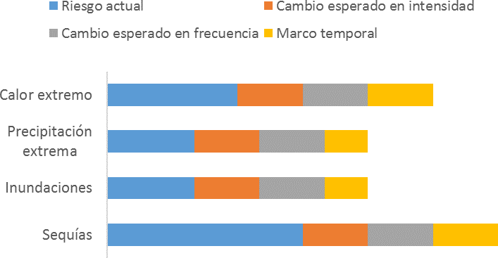

Figura 59. Amenazas de cambio climático sobre Cieza

Calor Extremo
Los escenarios de cambio climático muestran claramente la tendencia creciente de las temperaturas en Cieza, así como del aumento de noches y días cálidos y duración de olas de calor. El riesgo actual frente a esta amenaza ya es alto. En el futuro, se espera sea aún mayor. Como indicadores de seguimiento identificados, así como sus fuentes, son los siguientes:
Tabla 21. Indicadores identificados con el Calor extremo

Indicador | Unidad | Fuente
Temperatura máxima | °C | AEMET
Número de días cálidos | Días | AEMET
Número de noches cálidas | Días | AEMET

Precipitación extrema
Los estudios relevantes concluyen en el efecto del cambio climático en la torrencialidad de las lluvias. Además, los últimos años el municipio ya ha sufrido los efectos de las mismas. Si bien el riesgo actual se considera aún moderado, la precipitación extrema es, sin duda una amenaza a tener en cuenta en el futuro. Los indicadores de seguimiento identificados, así como sus fuentes, son los siguientes:

Tabla 22. Indicadores identificados con la precipitación extrema

Indicador | Unidad | Fuente
Precipitación máxima diaria | mm/d | AEMET
Precipitación máxima horaria | mm/h | Protección Civil / AEMET

Inundaciones
Los escenarios de cambio climático reflejan una tendencia decreciente de las ya escasas precipitaciones. Sin embargo, es necesario destacar la amenaza moderada de sufrir inundaciones. La ubicación geográfica del municipio (parcialmente rodeado de ríos y ramblas), así como las últimas inundaciones así lo indican. El indicador de seguimiento identificado es el siguiente:

Tabla 23. Indicadores identificados con las Inundaciones

Indicador | Unidad | Fuente
Número de inundaciones cada 10 años | Ud. | Protección Civil / Ayuntamiento

Sequía
La clara tendencia a la reducción en el nivel de precipitaciones y la sequía que la toda la región sufre en la actualidad, hace considerar como a amenaza a las sequías. Esta se destaca como una amenaza con un riesgo alto en la actualidad, la zona presenta un clima casi desértico si observamos las precipitaciones anuales, y que se espera aumente en el futuro. Los indicadores de seguimiento identificados, así como sus fuentes, son los siguientes:

Tabla 24. Indicadores identificados con las Sequías

Indicador | Unidad | Fuente
Duración de periodos secos | Días | AEMET
Precipitaciones totales | mm/a | AEMET

Análisis de Vulnerabilidades
Una vez se han identificado las amenazas climáticas, es necesario identificar las principales vulnerabilidades del municipio.
En primer lugar, se ha estudiado cada uno de los sectores afectados por las amenazas climáticas identificadas, así como su nivel de vulnerabilidad actual.
Tabla 25. Indicadores identificados con la precipitación extrema

Amenazas climáticas | Sector | Nivel de vulnerabilidad  actual
Calor extremo | Edificios | Bajo
Calor extremo | Agricultura | Moderado
Calor extremo | Transporte | Bajo
Calor extremo | Salud | Bajo
Calor extremo | Agua | Moderado
Calor extremo | Energía | Bajo
Calor extremo | Turismo | Moderado
Calor extremo | Planeamiento urbanístico | Bajo
Calor extremo | Educación | Bajo
Precipitación extrema | Edificios | Bajo
Precipitación extrema | Agricultura | Moderado
Precipitación extrema | Transporte | Bajo
Precipitación extrema | Protección Civil | Bajo
Precipitación extrema | Planeamiento urbanístico | Bajo
Inundaciones | Edificios | Moderado
Inundaciones | Agricultura | Moderado
Inundaciones | Transporte | Bajo
Inundaciones | Protección Civil | Moderado
Inundaciones | Planeamiento urbanístico | Moderado
Inundaciones | Biodiversidad | Bajo
Inundaciones | Eduación | Bajo
Inundaciones | Agua | Bajo
Sequías | Agricultura | Moderado
Sequías | Agua | Moderado
Sequías | Biodiversidad | Bajo

Se puede observar cómo son muchos los sectores identificados vulnerables a las diferentes amenazas. Se puede destacar la agricultura, como sector vulnerable frente a las cuatro amenazas y con un nivel actual ya moderado en todas ellas.
Por otro lado, se han identificado los grupos vulnerables a las diferentes amenazas climáticas (

Tabla 26). Entre estos grupos vulnerables se encuentran personas mayores, hogares con bajos ingresos, niñas y niños, personas en viviendas de baja calidad, personas con enfermedades crónicas, grupos marginales, migrantes y desplazados y personas con diversidad funcional.

Tabla 26. Grupos vulnerables a las amenazas climáticas identificadas

Amenaza climática | Grupos de población más  vulnerables
Calor extremo | Personas mayores
Calor extremo | Hogares con bajos ingresos
Calor extremo | Niñas y niños
Calor extremo | Personas en viviendas de baja calidad
Calor extremo | Personas con enfermedades crónicas
Calor extremo | Grupos marginales
Precipitación extrema | Personas en viviendas de baja calidad
Precipitación extrema | Migrantes y desplazados
Precipitación extrema | Personas con diversidad funcional
Precipitación extrema | Personas mayores
Inundaciones | Personas en viviendas de baja calidad
Inundaciones | Migrantes y desplazados
Inundaciones | Personas con diversidad funcional
Inundaciones | Personas mayores
Inundaciones | Hogares con bajos ingresos
Inundaciones | Grupos marginales
Sequías | Migrantes y desplazados

En general, se pueden destacar dos tipos de grupos vulnerables.
Por un lado, se encuentran los grupos que por edad y salud son más vulnerables a las amenazas climáticas. En este grupo se encuentran personas mayores, niñas y niños, personas con enfermedades crónicas, y personas con diversidad funcional, que son más propensos a sufrir consecuencias del calor extremo y que tienen una menor capacidad de hacer frente ante eventos de precipitación extrema o inundaciones.
En segundo lugar, se encuentran aquellos que por su condición socioeconómica son más vulnerables a las amenazas climáticas, como hogares con bajos ingresos, personas en viviendas de baja calidad, grupos marginales y migrantes y desplazados. Estos grupos sufren de pobreza energética, no tienen capacidad económica para mejorar la calidad constructivas de sus hogares o hacer frente a facturas de la luz, tienen hogares que son más propensos a sufrir daños provocados por inundaciones y precipitación extrema, o tienen trabajos más precarios, especialmente en el sector agrícola, por lo que el calor extremo hace de sus condiciones laborales muy difíciles, y tienen una mayor facilidad de perder sus trabajos por eventos de precipitación extrema, inundaciones o sequías prolongadas.
Tras este análisis, es posible identificar ciertas vulnerabilidades del municipio, así como evaluarlas en cuanto a su exposición, sensibilidad y capacidad de adaptación.
Este análisis da como resultado dos vulnerabilidades principales del municipio frente al cambio climático. En primer lugar, la gran parte de población que se encuentra en riesgo de exclusión social, lo que conlleva a un alto grado de pobreza energética en el municipio. En segundo lugar,
una actividad económica sensible al cambio climático, puesto que la agricultura es uno de los principales pilares económicos del municipio y, aunque su capacidad de adaptación es alta, también lo es su exposición y la sensibilidad frente al cambio climático.
También se pueden destacar la presencia de ríos y ramblas, la presencia de un parque de viviendas envejecido, la existencia de contaminación atmosférica, la presencia de zonas pobladas inundables o la gran escasez de zonas verdes en el casco urbano.
Tabla 27. Vulnerabilidades. Exposición, sensibilidad y capacidad de adaptación

Vulnerabilidad | Exposición | Sensibilidad | Capacidad de  adaptación
Porcentaje personas mayores | Bajo | Bajo | Bajo
Presencia de ríos y ramblas | Medio | Bajo | Bajo
Población en riesgo de exclusión | Alto | Medio | Medio
Crecimiento poblacional bajo | Bajo | Bajo | Medio
Parque de viviendas envejecido | Medio | Bajo | Bajo
Falta de infraestructura para la movilidad blanda | Medio | Bajo | Medio
Elevada contaminación atmosférica | Medio | Medio | Medio
Presencia de zonas pobladas inundables | Medio | Bajo | Bajo
Alta tasa de desempleo | Bajo | Bajo | Bajo
Actividad económica sensible al CC | Alto | Alto | Alto
Población sin estudios | Medio | Bajo | Medio
Escasez de zonas verdes en el casco urbano | Alto | Bajo | Medio

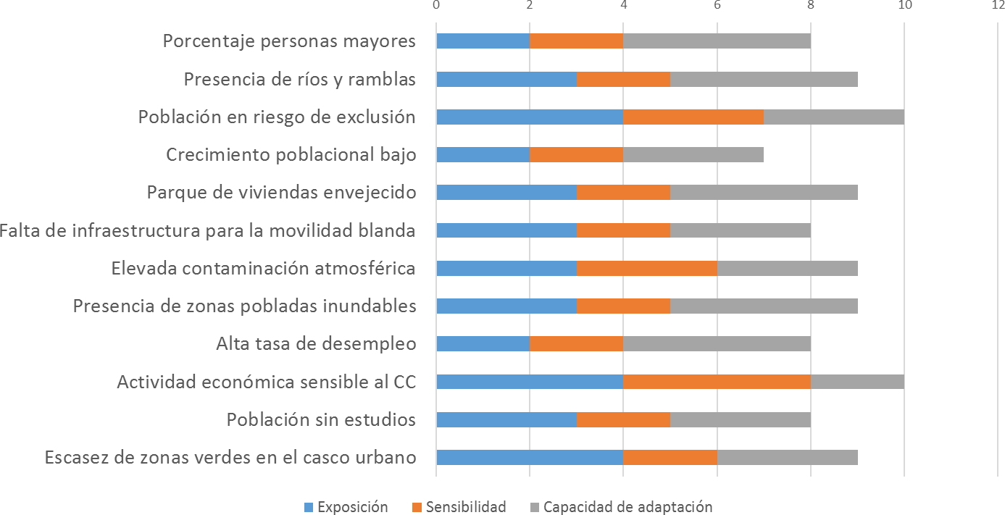

Figura 60. Vulnerabilidades. Exposición, sensibilidad y capacidad de adaptación

Análisis de riesgos de impacto
La conjunción de amenazas climáticas y las vulnerabilidades del municipio, da lugar a unos determinados riesgos de impacto en el municipio para los diferentes sectores estudiados. Estos riesgos de impacto suponen la materialización de los efectos del cambio climático sobre el municipio de Cieza y es frente a ellos donde se debe articular el Plan de Acción, de cara a implementar acciones que minimicen dichos riesgos.
Tabla 28. Riesgos de impacto previstos para cada uno de los sectores estudiados

Sector Riesgo de impacto previsto |  | Probabilidad de que ocurra | Nivel de impacto previsto | Marco temporal
Edificios | Inundaciones en edificaciones | Probable | Moderado | Corto plazo
Edificios | Cambio en condiciones de habitabilidad por alta Tª | Probable | Moderado | Corto plazo
Edificios | Daños en viviendas | Posible | Moderado | Medio plazo
Transporte | Barrera para uso de modos blandos por elevada Tª | Probable | Moderado | Corto plazo
Transporte | Cortes de carreteras por desbordamientos | Posible | Bajo | Medio plazo
Energía | Incremento de demanda para climatización en edificios | Probable | Moderado | Corto plazo
Energía | Aumento de la pobreza energética en el edificio | Probable | Alto | Actualmente
Agua | Incremento en necesidades de riego | Probable | Moderado | Corto plazo
Agua | Reducción del agua disponible para consumo (escasez de  agua) | Improbable | Moderado | Largo plazo
Planificación territorial | Áreas afectadas por inundaciones que requieran  replanificación | Probable | Alto | Medio plazo
Planificación territorial | Áreas que se aneguen con frecuencia por baja  permeabilidad | Probable | Alto | Medio plazo
Planificación territorial | Incremento del efecto de isla térmica | Probable | Moderado | Corto plazo
Agricultura | Dificultad para el riego debido a la escasez de agua | Posible | Bajo | Corto plazo
Agricultura | Dificultad para el cultivo por desertificación del terreno | Posible | Moderado | Corto plazo
Agricultura | Pérdida de cultivos por fuertes lluvias | Posible | Moderado | Medio plazo
Agricultura | Pérdida de empleos | Posible | Moderado | Largo plazo
Biodiversidad | Pérdida de especies autóctonas | Posible | Moderado | Largo plazo
Salud | Empeoramiento de la calidad del aire | Probable | Alto | Corto plazo
Salud | Incremento de golpes de calor | Probable | Alto | Medio plazo
Salud | Enfermedades foráneas transmitidas por mosquito tigre y  garrapatas | Probable | Moderado | Medio plazo
Salud | Alargamiento del periodo de alergias | Probable | Moderado | Medio plazo
Protección civil y emergencias | Incremento de personas mayores desatendidas | Improbable | Alto | Largo plazo
Protección civil y emergencias | Incremento de personas mayores desatendidas | Improbable | Alto | Largo plazo
Turismo | Imposibilidad de realizar actividades turísticas | Posible | Moderado | Medio plazo
Educación | Dificultades para una enseñanza adecuada en los meses  más calurosos | Posible | Moderado | Largo plazo

Riesgo de impacto sobre edificios
La previsión de incremento en la torrencialidad de las lluvias supone un probable impacto de inundaciones en los edificios, aunque de un nivel moderado y a largo plazo. De igual forma sucede con el esperado impacto que el calor extremo tendrá en las condiciones de habitabilidad en los edificios. Además, supone un riesgo la posibilidad de que los hogares, especialmente aquellos con peor calidad constructiva, sufran daños provocados por fuertes precipitaciones, aunque su probabilidad es menor y el marco temporal a medio plazo.
Los indicadores de seguimiento definidos son los siguientes:

Tabla 29. Indicadores de los riesgos de impacto en edificios

Indicador | Unidad | Fuente
Nº viviendas afectadas por inundaciones | Ud | Ayuntamiento
Consumo anual de energía por vivienda | kWh/v | Ayuntamiento
Nº de viviendas afectadas por fuertes lluvias | Ud | Ayuntamiento

Riesgo de impacto sobre el transporte
El incremento en las temperaturas en la época estival, puede provocar un efecto disuasorio sobre el uso de modos de transporte blandos. Este es un hecho probable, con un nivel moderado de impacto a corto plazo. Por otro lado, los cortes de carreteras provocados por desbordamientos también son posibles, aunque con un bajo nivel de impacto en el medio plazo.
Los indicadores de seguimiento definidos son los siguientes:

Tabla 30. Indicadores de los riesgos de impacto sobre el transporte

Indicador | Unidad | Fuente
Superficie de viales afectada por inundaciones | m2 | Ayuntamiento
Porcentaje de uso de modos alternativos | % | Ayuntamiento

Riesgo de impacto sobre el sector energético
Uno de los efectos destacados del cambio climático, será el incremento en el consumo de energía. Este hecho será especialmente representativo a la hora de combatir el calor extremo y alcanzar las temperaturas de confort, tanto en edificaciones residenciales como de uso terciario. Especial atención se debe poner a la pobreza energética, cuyo impacto es probable y alto y ya tiene lugar en la actualidad.
Los indicadores de seguimiento definidos son los siguientes:

Tabla 31. Indicadores de los riesgos de impacto en el sector energético

Indicador | Unidad | Fuente
Consumo energía por vivienda | kWh/v | Ayuntamiento
Consumo de energía per cápita | kWh/hab | Ayuntamiento
Personas en situación de pobreza energética | Ud | Ayuntamiento

Riesgo de impacto sobre el agua
El cambio climático tendrá también su posible impacto sobre la demanda de agua. Dos hechos principales favorecerán este riesgo: el incremento de la evapotranspiración del terreno y el incremento de la temperatura tanto en el interior de los edificios como en el exterior. El incremento de las necesidades de riego provocadas por el calor extremo y la posibilidad de que existan cortes para el suministro de agua doméstico (que se considera improbable) son dos de los riesgos de impactos a tener en cuenta en el municipio.
Los indicadores de seguimiento definidos son los siguientes:

Tabla 32. Indicadores de los riesgos de impacto sobre el agua

Indicador | Unidad | Fuente
Volumen de agua destinada al riego de jardines | m³/Ha | Ayuntamiento
Consumo de agua per cápita | m³/hab | Ayuntamiento
Relación consumo doméstico de meses junio/enero | - | Ayuntamiento

Riesgo de impacto sobre el área de la planificación territorial
Los impactos potenciales del cambio climático sobre la planificación urbana se han detectado a partir de las tres amenazas fundamentales a las que el municipio se enfrenta: torrencialidad de las lluvias, inundaciones y calor extremo.
Existe la posibilidad de que se produzcan inundaciones en áreas que requerirán una replanificación y en aquellas que se aneguen por su poca permeabilidad. Por otro lado, el incremento del calor extremo aumentará el efecto de isla térmica en el entorno urbano, fenómeno que ya se produce en la actualidad y se espera que aumente en el corto plazo.
Tabla 33. Indicadores de los riesgos de impacto sobre la planificación territorial

Indicador | Unidad | Fuente
Porcentaje de superficie en riesgo de inundación no adaptada | % | Ayuntamiento
Porcentaje de superficie urbana impermeable | % | Ayuntamiento
Superficie de zonas ensombradas | m2 | Ayuntamiento

Riesgo de impacto sobre el la agricultura
La agricultura es uno de los principales sectores económicos del municipio y también es susceptible de sufrir impactos. Las dificultades para el cultivo provocadas por desertificación del suelo y la escasez de agua disponible para uso agrícola son los principales riesgos asociados a este sector. Además, las fuertes lluvias pueden suponer una pérdida de cultivos, con sus consecuencias económicas asociadas. Todos estos efectos pueden llevar a la pérdida de empleos en el sector.
Los indicadores de seguimiento propuestos son los siguientes:

Tabla 34. Indicadores de los riesgos de impacto sobre la agricultura

Indicador | Unidad | Fuente
Volumen de agua destinada a riego agrícola | m³/Ha | Ayuntamiento
Trabajadores del municipio en el sector | Ud | Ayuntamiento
Porcentaje de suelo desertificado | % | Ayuntamiento

Riesgo de impacto sobre la biodiversidad
La sequía que ya existe en el municipio y se espera que aumente en los próximos años y el calor extremo, puede hacer que especies autóctonas del municipio desaparezcan. Este es un riesgo de impacto posible y con un nivel moderado a largo plazo, pero que no se debe de dejar de considerar.
El indicador de seguimiento definido es el siguiente:

Tabla 35. Indicadores de los riesgos de impacto sobre la biodiversidad

Indicador | Unidad | Fuente
Porcentaje suelo desertificado | % | Ayuntamiento

Riesgo de impacto sobre la salud
El aumento de la temperatura ambiente provocará un incremento de golpes de calor sobre la población, principalmente en personas mayores. También se producirá un incremento en los contagios de enfermedades foráneas transmitidas por mosquito tigre y garrapatas y se producirá el incremento del calor provoca un alargamiento del periodo de alergias. Además, la contaminación atmosférica tiene efectos muy dañinos para la salud, por lo que se debe vigilar y trabajar para reducirla.
Los indicadores de seguimiento son:
Tabla 36. Indicadores de los riesgos de impacto sobre la salud

Indicador | Unidad | Fuente
Número de días con nivel rojo de contaminación | Días/año | CARM
Número de afectados por golpe de calor | Ud | Servicio Murciano de Salud
Número de casos de picaduras detectadas | Ud | Servicio Murciano de Salud
Número de días con nivel rojo de alergia | Días | Servicio Murciano de Salud

Riesgo de impacto sobre los servicios de protección civil y emergencias
El incremento en la temperatura ambiente provoca una mayor dependencia de los sectores de la población más vulnerables, principalmente las personas mayores que vivan solas. Este incremento en el número de personas desatendidas puede tener un impacto alto en el medio plazo. Este hecho también atañe a la amenaza climática de las lluvias torrenciales.
Tabla 37. Indicadores de los riesgos de impacto en protección civil y emergencias

Indicador | Unidad | Fuente
Número de personas mayores de 65 años vulnerables | Ud | Ayuntamiento

Riesgo de impacto sobre el turismo
En los últimos años, el calor extremo ha provocado modificaciones y cancelaciones de actividades turísticas. Por ello, se debe considerar este riesgo a la hora de planificar las actividades turísticas del municipio en los próximos años. La inclusión de arbolado y zonas de sombra para que los turistas visten el municipio de una forma más apacible, son algunos de los aspectos en los que el presenta Plan buscará reducir este riesgo de impacto.
Tabla 38. Indicadores de los riesgos de impacto en el turismo

Indicador | Unidad | Fuente
Actividades turísticas replanificadas | Ud | Ayuntamiento

Riesgo de impacto sobre la educación
En el ámbito de la educación, existen dificultades para una enseñanza adecuada en los meses más calurosos. Se considera un riesgo a largo plazo, pero el incremento de las olas de calor y las altas temperaturas, puede hacer que las actividades educativas sufran problemas en el futuro.
Tabla 39. Indicadores de los riesgos de impacto en la educación

Indicador | Unidad | Fuente
Temperaturas máximas en mayo-junio-septiembre | Ud | Ayuntamiento

Con el fin de poder comparar estos riesgos de impacto entre ellos, se ha llevado a cabo un análisis cualitativo en función de la probabilidad de que ocurra, del nivel de impacto previsto y del marco temporal de cada uno, con una puntuación del 0 al 10 según su relevancia. Como resultado de dicho análisis se obtiene que los siguientes riesgos de impacto destacan considerablemente sobre los demás (Figura 61):
      - Edificios - aumento de temperatura
      - Edificios - inundaciones
      - Transporte - barrera por elevada temperatura
      - Energía – incremento de la pobreza energética
      - Energía – incremento demanda climatización
      - Agua – incremento necesidades de riego
      - Planificación territorial – zonas que requieran planificación
      - Planificación territorial – baja permeabilidad del terreno
      - Planificación territorial – efecto isla térmica
      - Salud – empeoramiento calidad del aire
      - Salud – golpes de calor

Figura 61. Evaluación de riesgos de impacto del municipio

ANÁLISIS DAFO

Debilidades | Amenazas
Dificultades económicas. Presupuesto municipal ajustado.  Dependencia excesiva del sector agrícola.  Desempleo (temporalidad) que afecta al sector agrícola y a mujeres en mayor proporción.  Numerosos barrios con colectivos con vulnerabilidad económica.  Riesgo de inundaciones en zonas pobladas o semipobladas.  Parque de viviendas envejecido y escasa disponibilidad de vivienda nueva. | Limitaciones de la Ley de para acceder a financiación externa  Cambio de prioridades de inversión por causas sobrevenidas (inundaciones, sentencias, cambios legislativos, etc.).  Posible futura recesión económica.  Aumento de las desigualdades por estancamiento de la economía a escala global, nacional, regional y local.  COVID-19: cambio en las prioridades y en el modelo de prestación de servicios. Además, un cambio en el corto plazo y con incertidumbre.
Fortalezas | Oportunidades
Ayuntamiento poco endeudado.  Implantación de un sistema de gestión de la energía certificado en el Ayuntamiento.  Financiación de fondos FEDER para desarrollo urbano y social, eficiencia energética y Smart City.  Estabilidad política a corto plazo.  Convencimiento a nivel político sobre la lucha contra el cambio climático.  Riqueza cultural y natural en el área urbana y su entorno.  Estructura demográfica más joven que la media regional.  Buenas comunicaciones por carretera y existencia de conexión por ferrocarril.  Sector agrícola muy tecnificado y resiliente.  Presencia del río y su entorno con elevada biodiversidad. | Líneas de ayudas existentes en materia de energías renovables y eficiencia energética (IDAE).  Alianza sector agrícola con otros sectores tales como el del turismo.  Mejora de la formación de la fuerza de trabajo, principalmente en el sector agrícola.  Aumento de la concienciación medioambiental de la ciudadanía en general.  Participación en proyectos europeos de índole medioambiental.

PLAN DE ACCIÓN PARA EL CLIMA Y LA ENERGÍA SOSTENIBLE

Tras la realización del Inventario de Emisiones del municipio, así como del Análisis de Riesgos y Vulnerabilidades, se ha elaborado un detallado Plan de Acción que tiene por objetivo continuar con la reducción de emisiones en el municipio, adaptar el municipio para minimizar los riesgos de impacto identificados, así como luchar contra la pobreza energética.
  - Resumen de medidas del Plan de Acción

El Plan contiene medidas de mitigación (M), adaptación (A) y pobreza energética (PE). Muchas de ellas abarcan más de uno de estos campos, incluso aplican a las tres grandes áreas que el PACES aborda.
Para las acciones de mitigación, se ha calculado el impacto de cada acción respecto al ahorro en el consumo energético en el municipio y/o la reducción de emisiones que la medida conlleva. Por otro lado, las acciones de adaptación se han relacionado con las amenazas y riesgos de impacto climático a las que la medida hace frente. Con el fin de relacionarlos de forma coherente, se ha propuesto una codificación de cada amenaza y riesgo de impacto identificados:
Tabla 40. Amenazas climáticas

Tipo de Amenaza Climática | Código
Calor Extremo | A1
Precipitación Extrema | A2
Inundaciones | A3
Sequías | A4

Tabla 41. Resumen impactos previstos

Sector afectado | Impacto previsto | Código
Edificios | Inundaciones en edificaciones | ED1
Edificios | Cambio en condiciones de habitabilidad por alta Tª | ED2
Edificios | Daños en viviendas | ED3
Transporte | Barrera para uso de modos blandos por elevada Tª | TR1
Transporte | Cortes de carreteras por desbordamientos | TR2
Energía | Incremento de demanda para climatización en edificios | EN1
Energía | Aumento de la pobreza energética en el edificio | EN2
Agua | Incremento en necesidades de riego | A1
Agua | Reducción del agua disponible para consumo (escasez de agua) | A2
Planificación territorial | Áreas afectadas por inundaciones que requieran replanificación | PT1
Planificación territorial | Áreas que se aneguen con frecuencia por baja permeabilidad | PT2
Planificación territorial | Incremento del efecto de isla térmica | PT3
Agricultura | Dificultad para el riego debido a la escasez de agua | AGR1
Agricultura | Dificultad para el cultivo por desertificación del terreno | AGR2
Agricultura | Pérdida de cultivos por fuertes lluvias | AGR3
Agricultura | Pérdida de empleos | AGR4
Biodiversidad | Pérdida de especies autóctonas | B1
Salud | Empeoramiento de la calidad del aire | S1
Salud | Incremento de golpes de calor | S2
Salud | Enfermedades foráneas transmitidas por mosquito tigre y garrapatas | S3
Salud | Alargamiento del periodo de alergias | S4
Protección civil y emergencias | Incremento de personas mayores desatendidas por episodios de calor extremo | PE1
Protección civil y emergencias | Incremento de personas mayores desatendidas por episodios de lluvias  torrenciales e inundaciones | PE2
Turismo | Imposibilidad de realizar actividades turísticas | T1
Educación | Dificultades para una enseñanza adecuada en los meses más calurosos | EDU1

Por otro lado, las medidas se han clasificado en el Plan de acuerdo con la priorización realizada. Se consideran medidas de alta prioridad aquellas cuya puntuación es más de un 80%, de prioridad alta-media aquellas que se sitúan entre el 70% y el 80%, y de prioridad media aquellas cuya puntuación es menor del 70%.
El Plan se compone de un total de 34 medidas, de las que 14 son consideradas de alta prioridad, 16 de alta-media prioridad y 4 de media prioridad. No obstante, el continuo seguimiento del Plan hará que el orden de priorización de estas medidas pueda cambiar, así como que nuevas medidas puedan surgir hasta el período 2030, de acuerdo con la actualización del análisis del municipio y sus necesidades. También se debe comentar que las actividades destinadas a luchar contra la pobreza energética, aun no habiendo sido puntuadas de una forma tan alta como otras, tendrán un peso de gran importancia en el desarrollo del PACES.
También debemos considerar que hay muchas acciones destinadas a reducir el consumo energético que no llevan asociada una reducción de emisiones, pues en el caso de la electricidad, estas emisiones son nulas debido a la gran aportación de renovables en el municipio. Si bien, es necesario continuar realizando acciones que disminuyan el consumo eléctrico del municipio, pues, aunque las energías renovables como la solar o la eólica vayan a reducir de forma drástica las emisiones en un futuro, el planeta no podrá soportar el gran recurso de minerales necesarios para fabricar baterías, placas solares y otros elementos asociados al futuro modelo energético si no somos eficientes en el consumo de la energía.
Además, es preciso remarcar el carácter conservador del municipio en cuanto al cálculo de la reducción de las emisiones. Por un lado, el IER 2008 se ha corregido para que la reducción no sea tan abultada y sea más cercana a la realidad. Por otro lado, no se ha repercutido las emisiones negativas provocadas por las energías renovables, manteniendo las emisiones en cero, y así destacando la importancia de continuar trabajando en otros sectores.
  - Fichas de medidas del Plan de Acción

Medidas de prioridad alta.
Tabla 42. Resumen de medidas con prioridad alta

Medida | Puntuación | M | PE | A
1. Renovación del Alumbrado Público a tecnología LED | 89% | X
2. Fomento de especies adaptadas al cambio climático en parques y jardines | 88% |  |  | X
3. Incremento de la superficie permeable en los nuevos desarrollos urbanísticos y de calles suficientemente amplias para permitir arbolado grande y carriles bici. Fomento de  supermanzanas |  |  |  | X
 | 85%
4. Incremento de arbolado en zonas peatonales para proporcionar sombra | 84% |  |  | X
5. Concienciación transversal en materia de cambio climático en escuelas e institutos | 84% |  |  | X
6. Campañas de concienciación sobre los efectos del cambio climático en la salud | 83% |  |  | X
7. Seguimiento del Sistema de Gestión de la Energía certificado con la norma ISO 50001  en el Ayuntamiento | 83% | X
8. Peatonalización de calles en el centro de la ciudad | 82% | X |  | X
9. Aprovechamiento fotovoltaico en autoconsumo en edificios públicos existentes y en  nuevos edificios | 82% | X
10. Campañas de concienciación sobre la importancia del ahorro de agua y posibilidades  para mejorar en la eficiencia de su uso | 81% |  |  | X
11. Naturalización de escuelas mediante el aumento de zonas arboladas y la inclusión de  especies adaptadas al cambio climático | 81% |  |  | X
12. Servicio de asesoramiento en el ayuntamiento sobre trámites necesarios para el  autoconsumo | 81% | X
13. Bonificaciones fiscales para rehabilitación energética en edificios residenciales | 81% | X |  | X
14. Bonificaciones fiscales para la incorporación de energías Renovables: solar  fotovoltaica y solar térmica | 81% | X

Medida 1. Renovación del alumbrado público a tecnología LED
Sector afectado:  Edificios e instalaciones municipales |  | Período de actuación:  2020-2025 |  |  |  | Responsable:  Ayuntamiento
Mitigación: | X |  | Adaptación: |  | Pobreza energética:
Descripción y objetivos:
El ayuntamiento de Cieza tiene todavía un número importante de luminarias con sistemas susceptibles de ser renovados a tecnologías más eficientes, como es el caso de tecnología LED, de menor consumo y mayor versatilidad.

En este sentido el ayuntamiento de Cieza, ha ido renovando paulatinamente el alumbrado público a esta tecnología, pero todavía tiene instaladas numerosas luminarias de tecnologías menos eficientes. En los últimos años el ayuntamiento ha elaborado diversas memorias para obtener financiación con el fin de acometer la renovación total del alumbrado público que todavía no dispone tecnología LED, con el fin de obtener mejoras en la prestación lumínica y conseguir reducciones en el consumo energético y en las emisiones totales.

El alumbrado público del municipio está formado por 4.139 luminarias, constituidas por:

- 643 Uds. de luminarias tipo LED.
- 2.915 Uds. de luminarias tipo HID con lámparas de Vapor de Sodio Alta Presión.
- 51 Uds. de luminarias tipo HID con lámparas de Vapor de Mercurio.
- 483 Uds. de luminarias tipo HID.
- 2 Uds. de luminarias de bajo consumo.
- 45 Uds. de luminarias tipo tubos fluorescentes.

La instalación propuesta contempla la sustitución de un total de 2.489 luminarias existentes agrupadas por cuadros de mando, por luminarias tipo LED, con lo que se pretende alcanzar un ahorro mínimo del 60 % en los cuadros de mando pendientes de actuación y un 40% en el global del coste del alumbrado público del municipio.

En términos de potencia los resultados esperados serían los siguientes:

- POTENCIA INSTALADA TOTAL ALUMBRADO: 673,44 kW
- POTENCIA INSTALADA CENTROS DE MANDO OBJETO MEMORIA: 432,31 kW
- POTENCIA REDUCIDA PREVISTA: 259,39 kW

Por tanto, la potencia reducida prevista una vez realizada la actuación es de 259,39 kW, lo cual representa un 60 % con respecto a la potencia instalada en los cuadros de mando que se ha considerado la sustitución de sus luminarias y un 38,51 % con respecto a la potencia instalada
considerando todo el alumbrado público del municipio.
Actuaciones:
La actuación propuesta consistiría en la sustitución de 2.489 luminarias actuales por luminarias con tecnología LED. Las luminarias existentes objeto de actuación serían:
- 1.959 uds. de vapor de sodio de alta presión
- 434 uds. de halogenuros metálicos

- 51 uds. de vapor de mercurio
- 45 uds. de tubos fluorescentes
Estimación del ahorro energético: | Estimación en la reducción de CO2:
1204,85 MWh/año | -
Amenaza climática: | Riesgo de impacto climático:
- | -
Estimación de costes:
Iniciativa privada: 0 €
Ayudas y subvenciones: 0 € Ayuntamiento: 1.238.817 €
Coste total de la medida: 1.238.817 €
Indicador de seguimiento:
Nº de luminarias sustituidas a LED en el alumbrado público municipal

Medida 2. Fomento de especies adaptadas al cambio climático en parques y jardines
Sector afectado:  Biodiversidad |  | Período de actuación:  2020-2025 |  |  |  | Responsable:  Ayuntamiento
Mitigación: |  |  | Adaptación: | X | Pobreza energética:
Descripción y objetivos:
Las previsiones climáticas para los próximos años en el municipio vaticinan incrementos térmicos que en los peores escenarios pueden llegar a ser de hasta 6°C. A este incremento global de temperatura hay que sumar el conocido como efecto isla de calor que genera un incremento de temperatura en la ciudad que, según determinados estudios, puede suponer el incremento de varios grados de temperatura respecto al espacio periurbano, lo que va a suponer un importante efecto a nivel de ecosistema urbano, afectando tanto a las especies vegetales como a los organismos asociados, especialmente insectos y avifauna.

Para ello será fundamental que en la planificación de las especies a emplear en los próximos años se tenga en cuenta este hecho para incluir especies adaptadas al nuevo escenario climático, tanto térmico como hídrico, y emplear especies capaz de adaptarse a las nuevas condiciones.

El objetivo de esta medida es conseguir una infraestructura verde adaptada al nuevo escenario climático, de calidad y con capacidad de ayudar a revertir o minimizar el efecto isla de calor.
Actuaciones:
Las actuaciones a llevar a cabo son las siguientes:

- Seguimiento de los principios establecidos en el Plan Estratégico de Ecología Urbana y Biodiversidad (PEEUB)
- Solicitud de proyecto LIFE para la puesta en marcha del PEEUB
- Selección de especies adecuadas por zonas de la ciudad teniendo en cuenta análisis de información por satélite que serán autóctonas o no en función de la capacidad de adaptación al nuevo escenario. Este aspecto es crucial, pues en los escenarios climáticos urbanos a futuro no siempre será posible el uso
de especies autóctonas.

- Coordinación interdepartamental para garantizar el uso de especies adecuadas en la ejecución de nuevos desarrollos urbanísticos
Estimación del ahorro energético: | Estimación en la reducción de CO2:
- | -
Amenaza climática: | Riesgo de impacto climático:
A1, A4 | A1, B1
Estimación de costes:
Iniciativa privada: 0 €
Ayudas y subvenciones: 220.000 €
Ayuntamiento: 180.000 €
Coste total de la medida: 400.000 €
Indicador de seguimiento:
Incremento de superficie verde con especies adaptadas (m2)

Medida 3. Incremento de la superficie permeable en los nuevos desarrollos urbanísticos y
de calles suficientemente amplias para permitir arbolado grande y carriles bici. Fomento de supermanzanas
Sector afectado:  Planificación territorial |  | Período de actuación:  2020-2025 |  |  |  | Responsable:  Ayuntamiento
Mitigación: |  |  | Adaptación: | X | Pobreza energética:
Descripción y objetivos:
Las previsiones climáticas para los próximos años en el municipio vaticinan incrementos térmicos que en los peores escenarios pueden llegar a ser de hasta 6°C. A este incremento global de temperatura hay que sumar el conocido como efecto isla de calor que genera un incremento de temperatura en la ciudad que según determinados estudios puede suponer el incremento de varios grados de temperatura respecto al espacio periurbano.

En este contexto y en el marco del proyecto LIFE Ripisilvanatura el ayuntamiento de Cieza elaboró el PEEUB (Plan Estratégico de Ecología Urbana y Biodiversidad) cuyo objetivo principal es planificar un incremento de la infraestructura verde urbana y las estrategias de biodiversidad, que lo incluye articular los mecanismos para garantizar su implementación con éxito, especialmente el aumento de la permeabilidad con lo que se denomina sistemas urbanos de drenaje sostenible (SUDS) y el disponer de un espacio adecuado para que las especies arbóreas se puedan desarrollar con las mejores garantías.

El objetivo de esta medida es establecer los cambios necesarios a nivel de planeamiento urbanístico (PGMO) para eliminar los obstáculos que dificultan que la implementación de la infraestructura verde en la ciudad sea un éxito, como es el caso de suelos compactados y con mala permeabilidad, escaso espacio aéreo (calles estrechas) y subterráneo (mala planificación
de infraestructuras) y falta de zonas para aumentar la cantidad de arbolado y zonas verdes.
Actuaciones:
El Ayuntamiento busca conseguir este objetivo a partir de las siguientes acciones:

- Incrementar la capacidad de drenaje y filtración de agua al subsuelo mediante el uso de SUDS, lo que supondrá un cambio de paradigma, modificando el concepto de ciudad y pasando de un sistema drenante a un sistema absorbente. Para ello se promoverán las modificaciones oportunas a nivel del PGMO para garantizar que los nuevos desarrollos urbanísticos incluyan medidas para aumentar la permeabilidad de los pavimentos, construir con sistemas que garanticen la permeabilidad del suelo (celdas estructurales, suelos estructurales, pavimentos porosos, alcorques corridos, etc.) y la ejecución de acabados en superficie estables que permitan el uso habitual de aceras sin hundimientos.

- Aumentar la superficie peatonal y cubierta por vegetación, disminuir el espacio destinado al tráfico rodado y por tanto aumentar el confort térmico aportado
por la infraestructura verde.
Estimación del ahorro energético: | Estimación en la reducción de CO2:
- | -
Amenaza climática: | Riesgo de impacto climático:
A1, A2, A3 | ED1, TR1, PT1, PT2, PT3, AGR2, AGR3,  AGR4, S1, S2
Estimación de costes:
Iniciativa privada: 200.000 €
Ayudas y subvenciones: 50.000 €
Ayuntamiento: 50.000 €
Coste total de la medida: 300.000 €
Indicador de seguimiento:
Porcentaje de suelo permeable en zonas urbanas (%)
Modificación del PGMO para permitir calles más amplias

Medida 4. Incremento de arbolado en zonas peatonales para proporcionar sombra
Sector afectado:  Transporte y movilidad |  | Período de actuación:  2020-2025 |  |  |  | Responsable:  Ayuntamiento
Mitigación: |  |  | Adaptación: | X | Pobreza energética:
Descripción y objetivos:
Las previsiones climáticas para los próximos años en el municipio vaticinan incrementos térmicos que en los peores escenarios pueden llegar a ser de hasta 6°C, a lo que se va a sumar periodos mucho más largos de olas de calor extremos, lo que unido a una forma de vida típicamente española, con un uso importante de la calle, hace que sea urgente en el medio plazo y necesario en el corto que se vayan adoptando medidas para mitigar y adaptar la ciudad al nuevo escenario y que además permita el uso de modos blandos que faciliten la transición hacia un modelo de movilidad urbana más sostenible (pie y bicicleta principalmente).

Para ello es necesario la creación de corredores verdes en el espacio urbano que conecten distintas zonas del municipio, especialmente las que más uso público tienen, equipamientos, edificios administrativos, etc. y que enlacen a su vez con el rico patrimonio natural que rodea
la ciudad.

Con ello se pretende ofrecer zonas de sombra, consiguiendo un confort térmico adecuado, que permita a los ciudadanos realizar sus desplazamientos por el municipio sin necesidad del
uso del automóvil y reducir de manera colateral el consumo energético en sus viviendas.
Actuaciones:
El Ayuntamiento busca conseguir este objetivo a partir de las siguientes acciones:

- Incrementar la capacidad de drenaje y filtración de agua al subsuelo mediante el uso de SUDS, lo que supondrá un cambio de paradigma, modificando el concepto de ciudad y pasando de un sistema drenante a un sistema absorbente. Para ello se promoverán las modificaciones oportunas a nivel del PGMO para garantizar que los nuevos desarrollos urbanísticos incluyan medidas para aumentar la permeabilidad de los pavimentos, construir con sistemas que garanticen la permeabilidad del suelo (celdas estructurales, suelos estructurales, pavimentos porosos, etc.), alcorques corridos, etc. y la ejecución de acabados en superficie estables.
- Aumentar la superficie peatonal y cubierta por vegetación, disminuir el espacio destinado al tráfico rodado y por tanto aumentar el confort térmico aportado por la infraestructura verde.

Las actuaciones a llevar a cabo son las siguientes:

- Seguimiento de los principios establecidos en el Plan Estratégico de Ecología Urbana y Biodiversidad (PEEUB) para incrementar la cobertura verde real del municipio.
- Solicitud de proyecto LIFE para la puesta en marcha del PEEUB siguiendo los criterios en el establecidos, mediante la creación de un corredor verde a modo de anillo que enlace las zonas verdes periurbanas con las urbanas y desde aquí varios corredores radiales que enlacen con los principales equipamientos e infraestructuras municipales, incluidos centros educativos y parques que se convertirán a su vez en zonas naturalizadas y de refugio climático ante episodios de olas de calor.
- Selección de especies adecuadas por zonas de la ciudad teniendo en cuenta análisis de información por satélite (i-tree) y la previsión de incremento de temperatura.
- Coordinación interdepartamental para garantizar la correcta puesta en marcha del PEEUB, así como el uso de especies adecuadas en la ejecución de nuevos
desarrollos urbanísticos en función de la tipología de barrio.
Estimación del ahorro energético: | Estimación en la reducción de CO2:
- | -
Amenaza climática: | Riesgo de impacto climático:
Todas | TR1, A1, PT1, PT2, PT3, B1, S2, T1, PE1
Estimación de costes:
Iniciativa privada: 0 €
Ayudas y subvenciones: 50.000 €
Ayuntamiento: 50.000 €
Coste total de la medida: 100.000 €
Indicador de seguimiento:
Zonas de sombra arboladas del municipio (m2)

Medida 5. Concienciación transversal en materia de cambio climático en escuelas e
institutos
Sector afectado:  Educación |  | Período de actuación:  2020-2025 |  |  |  |  | Responsable:  Ayuntamiento
Mitigación: |  |  | Adaptación: |  | X | Pobreza energética:
Descripción y objetivos:
La Concejalía de Medio Ambiente lleva muchos años desarrollando un Programa de Educación Ambiental en los centros educativos. Dentro de este programa y sobre todo por su especial relevancia, se pretende concienciar con vistas al futuro sobre el cambio climático en este grupo de población.
Así, esta medida tiene por objetivo el de fomentar la participación de los centros docentes del municipio en las acciones de concienciación sobre los principales problemas que presenta el cambio climático.
Actuaciones:
El Ayuntamiento realizará de forma anual campañas y charlas dentro del Programa de Educación Ambiental de la Concejalía de Medio Ambiente.
Esta actuación tendrá un componente técnico, pero también educativo muy importante, estando relacionada con actuaciones ya descritas en otras medidas.
Estimación del ahorro energético: |  |  |  | Estimación en la reducción de CO2:
- |  |  |  | -
Amenaza climática: |  |  |  | Riesgo de impacto climático:
Todas |  |  |  | Todos
Estimación de costes:
Iniciativa privada: 0 €
Ayudas y subvenciones: 0 €
Ayuntamiento: 12.000 €
Coste total de la medida: 12.000 €
Indicador de seguimiento:
Número de campañas y charlas realizadas

Medida 6. Campañas de concienciación sobre los efectos del cambio climático en la salud
Sector afectado:  Salud |  | Período de actuación:  2020-2025 |  |  |  | Responsable:  Ayuntamiento
Mitigación: |  |  | Adaptación: | X | Pobreza energética:
Descripción y objetivos:
El Ayuntamiento de Cieza pretende progresar en la lucha contra el cambio climático y sus efectos sobre la salud desde el convencimiento de que es la concienciación y el cambio de hábitos de la población el eje fundamental sobre el que debe centrar sus esfuerzos.
La prolongada exposición al sol y/o a temperaturas extremas supone un riesgo para la salud de las personas, principalmente aquellas pertenecientes a los grupos más vulnerables.
El objetivo de esta medida es acometer campañas o acciones de concienciación sobre los efectos del cambio climático en la salud.

Actuaciones:
Las actuaciones que se plantean son las siguientes:
- Cartelería en mupis y marquesinas sobre consejos saludables para proteger nuestra salud frente al cambio climático.
- Campañas sobre olas de calor o frío orientadas a proteger a personas sin hogar, personas mayores y a los grupos vulnerables en general.
Estimación del ahorro energético: | Estimación en la reducción de CO2:
- | -
Amenaza climática: | Riesgo de impacto climático:
A1 | S1, S2, S3, S4
Estimación de costes:
Iniciativa privada: 0 €
Ayudas y subvenciones: 0 €
Ayuntamiento: 6.000 €
Coste total de la medida: 6.000 €
Indicador de seguimiento:
Número de acciones realizadas

Medida 7. Seguimiento del Sistema de Gestión de la Energía certificado con la norma ISO
50001 en el ayuntamiento
Sector afectado:  Edificios e instalaciones  municipales |  | Período de actuación:  2020-2025 |  |  |  |  | Responsable:  Ayuntamiento
Mitigación: | X |  | Adaptación: |  |  | Pobreza energética:
Descripción y objetivos:
El ayuntamiento de Cieza ha certificado la gestión energética de cuatro edificios municipales y el alumbrado público según la norma ISO 50001 de eficiencia energética, con el fin mejorar su desempeño energético y reducir así sus emisiones globales, siendo uno de los pocos municipios en todo el país que ha conseguido la certificación para edificios y alumbrado.
El objetivo de esta acción es garantizar el seguimiento del sistema de gestión de la energía, mejorar de manera continua la concienciación de los trabajadores y ciudadanos de manera ejemplarizante y detectar oportunidades de reducción de consumos basado en el uso racional
de la energía, la mejora global energética y el cumplimiento de la normativa de aplicación.
Actuaciones:
Auditorías interna y externa conforme al sistema de gestión energética ISO 50001 para mantener la certificación conforme a esta norma.
Estimación del ahorro energético: |  |  |  | Estimación en la reducción de CO2:
118,24 kWh |  |  |  | -
Amenaza climática: |  |  |  | Riesgo de impacto climático:
- |  |  |  | -
Estimación de costes:
Iniciativa privada: 0 €
Ayudas y subvenciones: 240.000 €

Ayuntamiento: 60.000 €
Coste total de la medida: 300.000 €
Indicador de seguimiento:
Mantenimiento del certificado de gestión energética ISO 50001

Medida 8. Peatonalización de calles en el centro de la ciudad
Sector afectado:  Movilidad |  | Período de actuación:  2020-2025 |  |  |  |  | Responsable:  Ayuntamiento
Mitigación: | X |  | Adaptación: |  |  | Pobreza energética:
Descripción y objetivos:
Según el inventario de emisiones, el transporte privado y comercial es responsable del mayor porcentaje de emisiones globales del municipio.
Uno de los pilares en los que se basa el PMUS de Cieza lo constituye el Plan de Modos Blandos, consolidando los desplazamientos a pie en el núcleo urbano, fomentando el potencial de uso de la bicicleta y en general aumentar la calidad y habitabilidad del entorno urbano.
Los objetivos de esta acción sería la de implementar el Plan de Movilidad Urbana Sostenible aumentando la superficie destinada al peatón y reduciendo por tanto la ocupada por el
vehículo de combustible, como gran acaparador del espacio urbano.
Actuaciones:
Peatonalización y creación de carril bici-ciclo calle en zona céntrica y/o que conecte con zonas de equipamientos.
Estimación del ahorro energético: |  |  |  | Estimación en la reducción de CO2:
18.633,16 kWh |  |  |  | 4.594,63 ton CO2
Amenaza climática: |  |  |  | Riesgo de impacto climático:
- |  |  |  | -
Estimación de costes:
Iniciativa privada: 0 €
Ayudas y subvenciones: 570.000 €
Ayuntamiento: 150.000 €
Coste total de la medida: 720.000 €
Indicador de seguimiento:
Superficie de zonas peatonales nuevas (m²)
Carriles bici-ciclo calles nuevas (km)

Medida 9. Aprovechamiento fotovoltaico en autoconsumo en edificios públicos existentes
y en nuevos edificios
Sector afectado:  Edificios e instalaciones municipales |  | Período de actuación:  2020-2025 |  |  |  | Responsable:  Ayuntamiento
Mitigación: X |  |  | Adaptación: |  | Pobreza energética:
Descripción y objetivos:

Cieza reúne las condiciones óptimas de irradiación solar para el desarrollo del autoconsumo fotovoltaico. Cualquier edificio, con orientación sur, libre de sombras y cubierta adecuada, puede convertirse en una pequeña central generadora de electricidad, por lo que las dependencias municipales que cumplan estos requisitos son adecuadas para albergar en el tejado instalaciones solares fotovoltaicas.

La ventaja principal del autoconsumo fotovoltaico es que la energía se genera justo donde se necesita, así se mejora la eficiencia de la red eléctrica.

El Ayuntamiento en su labor ejemplarizante y en su ánimo de liderar las políticas de sostenibilidad medioambiental y de eficiencia energética en su término municipal se compromete al desarrollo de esta energía en las propiedades que esta regenta y que son
válidas para el autoconsumo fotovoltaico.
Actuaciones:
Instalación de paneles fotovoltaicos para autoconsumo en los edificios con mejores características. Se analizará el estudio realizado en el Plan Municipal de Eficiencia Energética del Ayuntamiento de Cieza.
Estimación de la producción renovable: | Estimación en la reducción de CO2:
130 MWh/año | -
Amenaza climática: | Riesgo de impacto climático:
- | -
Estimación de costes:
Iniciativa privada: 0 €
Ayudas y subvenciones: 500.000 €
Ayuntamiento: 300.000 €
Coste total de la medida: 800.000 €
Indicador de seguimiento:
Número de instalaciones solares para autoconsumo instaladas en edificios municipales

Medida 10. Campañas de concienciación sobre la importancia del ahorro de agua y
posibilidades para mejorar en la eficiencia de su uso
Sector afectado:  Agua |  | Período de actuación:  2020-2030 |  |  |  | Responsable:  Ayuntamiento
Mitigación: |  |  | Adaptación: | X | Pobreza energética:
Descripción y objetivos:
El agua es un bien escaso en la Región de Murcia a pesar de que tiene uno de las ratios más bajas de España en cuanto a consumo de agua. Por ello, sigue siendo necesario seguir realizando nuevas acciones de concienciación para intentar evitar en la medida de lo posible los malos usos que se puedan producir.

En Cieza, donde las precipitaciones siguen una tendencia descendente, el consumo de agua se debe ajustar todo lo posible.

El objetivo que se plantea es concienciar a la población sobre hábitos de consumo de agua eficientes.
Actuaciones:

Se realizarán charlas y campañas de concienciación para la reducción del consumo de agua, mediante el empleo de técnicas, hábitos y herramientas para el aprovechamiento de los recursos hídricos.
Estimación del ahorro energético: | Estimación en la reducción de CO2:
- | -
Amenaza climática: | Riesgo de impacto climático:
A4 | A1, A2
Estimación de costes:
Iniciativa privada: 0 €
Ayudas y subvenciones: 0 €
Ayuntamiento: 8.000 €
Coste total de la medida: 8.000 €
Indicador de seguimiento:
Número de charlas o acciones realizadas

Medida 11. Naturalización de escuelas mediante el aumento de zonas arboladas y la
inclusión de especies adaptadas al cambio climático
Sector afectado:  Educación |  | Período de actuación:  2020-2025 |  |  |  |  | Responsable:  Ayuntamiento
Mitigación: |  |  | Adaptación: |  | X | Pobreza energética:
Descripción y objetivos:
El PEEUB propone una visión holística de redimensionamiento del verde en la ciudad que ayude a combatir contra los efectos del cambio climático y que permita conseguir una ciudad más amable y saludable aprovechando los efectos que el arbolado tiene no solo a nivel ambiental sino también a nivel psicosocial, estando más que comprobados sus efectos sobre el bienestar de la población infanto-juvenil.
Con esta acción se pretende mejorar la cobertura verde en los centros educativos para mejorar el confort térmico en los colegios y minimizar los efectos perniciosos que el incremento de la radiación ultravioleta, especialmente del tipo b y c pueden tener en el incremento de enfermedades cutáneas (melanoma). También de forma colateral se pretende aportar los beneficios asociados a la naturaleza (biofilia).
Los objetivos de esta acción son los de incrementar la superficie verde en la ciudad, aumentar el confort térmico y naturalizar los patios de los centros educativos aportando los beneficios probados de la biofilia, especialmente en niños con dificultades (autismo, déficit de atención,
hiperactividad, etc.).
Actuaciones:
- Incremento de superficie arbolado y de espacios verdes empleando para ello especies adaptadas al nuevo escenario climático.
- Aumentar la permeabilidad de los patios.
- Aumentar la presencia de elementos naturales en los patios para la realización de los juegos de los niños.
Estimación del ahorro energético: |  |  |  | Estimación en la reducción de CO2:
- |  |  |  | -
Amenaza climática: |  |  |  | Riesgo de impacto climático:

A1, A2, A3 | EDU1, S1, S2
Estimación de costes:
Iniciativa privada: 0 €
Ayudas y subvenciones: 0 € Ayuntamiento: 120.000 €
Coste total de la medida: 120.000 €
Indicador de seguimiento:
Superficie de escuelas naturalizada (m²)

Medida 12. Servicio de asesoramiento en el ayuntamiento sobre trámites necesarios para
el autoconsumo
Sector afectado:  Uso energías renovables |  | Período de actuación:  2020-2030 |  |  |  |  | Responsable:  Ayuntamiento
Mitigación: | X |  | Adaptación: |  |  | Pobreza energética:
Descripción y objetivos:
Puesta en marcha de un servicio de asesoramiento sobre pasos a seguir y cuestiones a tener en cuenta para la instalación de fuentes alternativas de energía en viviendas e instalaciones privadas destinadas al autoconsumo
El objetivo de esta medida es reducir el consumo de combustibles no renovables y aumentar
la producción de energías renovables
Actuaciones:
Creación de un punto de información municipal donde los ciudadanos del municipio puedan acudir a solicitar asesoramiento para la instalación de sistemas de producción de energías
renovables para el autoconsumo en su viviendas o empresas
Estimación producción energía renovable: |  |  |  | Estimación en la reducción de CO2:
926,5 kWh |  |  |  | -
Amenaza climática: |  |  |  | Riesgo de impacto climático:
- |  |  |  | -
Estimación de costes:
Iniciativa privada: 0 €
Ayudas y subvenciones: 0 € Ayuntamiento: 20.000 €
Coste total de la medida: 20.000 €
Indicador de seguimiento:
Creación de un servicio de información para el autoconsumo

Medida 13. Bonificaciones fiscales para la rehabilitación energética en edificios
residenciales
Sector afectado:  Edificios residenciales |  | Período de actuación:  2020-2030 |  |  |  | Responsable:  Ayuntamiento
Mitigación: | X |  | Adaptación: | X | Pobreza energética:
Descripción y objetivos:

Las emisiones de gases de efecto invernadero son considerablemente más altas en las edificaciones antiguas que en las nuevas, debido a las mejoras constructivas exigidas por el Documento Básico de Ahorro de Energía (DB HE) perteneciente al Código Técnico de la Edificación (CTE), que han facilitado que la demanda energética se reduzca considerablemente.
Debido a la antigüedad del parque de viviendas del municipio, anteriores a la aprobación de esta normativa es importante favorecer la rehabilitación de viviendas antiguas para reducir su consumo energético y adaptar los edificios a los nuevos estándares.
El objetivo de esta medida es lograr un importante ahorro energético en edificios residenciales
a partir del fomento de la renovación de la envolvente térmica.
Actuaciones:
Esta medida se orienta al fomento de la rehabilitación de las envolventes térmicas de las edificaciones existentes:
- Bonificaciones fiscales en licencias de obra (ICIO) para las obras que mejoren la eficiencia energética en viviendas residenciales.
- Bonificación del impuesto de bienes inmuebles (IBI) para edificios renovados con criterios de sostenibilidad (normalmente aplicado para un periodo de años y de forma escalonada en función de las medidas adoptadas)
- Campaña de información dirigida a la rehabilitación energética.
Estimación del ahorro energético: | Estimación en la reducción de CO2:
1.574,64 kWh | 47,85 ton CO2
Amenaza climática: | Riesgo de impacto climático:
A1 | ED2, EN1, PT3, S2
Estimación de costes:
Iniciativa privada: 3.000.000 €
Ayudas y subvenciones: 300.000 €
Ayuntamiento: 300.000 €
Coste total de la medida: 3.600.000 €
Indicador de seguimiento:
Número de viviendas rehabilitadas

Medida 14. Bonificaciones fiscales para la incorporación de energías renovables: solar
fotovoltaica y solar térmica
Sector afectado:  Uso energías renovables |  | Período de actuación:  2020-2030 |  |  |  | Responsable:  Ayuntamiento
Mitigación: | X |  | Adaptación: |  | Pobreza energética:
Descripción y objetivos:
La energía solar constituye uno de los recursos energéticos renovables más importante del municipio. Su aprovechamiento, tanto térmico como fotovoltaico, supone una apuesta necesaria para mejorar la sostenibilidad en el uso de energía local.

El objetivo de esta medida es incrementar la aportación de fuentes de energías renovables y reducir el consumo global de energía de la red.
Actuaciones:

Esta medida se orienta a incrementar la aportación energética por medio de energías renovables fotovoltaica o fototérmica mediante las siguientes medidas:
- Bonificaciones fiscales en licencias de obra (ICIO).
- Bonificación del impuesto de bienes inmuebles (IBI), normalmente aplicado para un periodo de años y de forma escalonada en función de las medidas adoptadas
- Campaña de información dirigida a las posibilidades del autoconsumo y
disponibilidad de ayudas y bonificaciones fiscales
Estimación del ahorro energético: | Estimación en la reducción de CO2:
23.166,37 kWh | 2,65 ton CO2
Amenaza climática: | Riesgo de impacto climático:
- | -
Estimación de costes:
Iniciativa privada: 2.000.000 €
Ayudas y subvenciones: 500.000 €
Ayuntamiento: 80.000 €
Coste total de la medida: 2.580.000 €
Indicador de seguimiento:
Potencia de energía solar fotovoltaica instalada (kW)
Superficie de captadores solares instalados (m²)

Medidas de prioridad media-alta.
Tabla 43. Resumen de medidas con prioridad media

Medida | Puntuación | M | PE | A
15. Bonificaciones fiscales para rehabilitación energética en edificios terciarios | 79% | X |  | X
16. Mejora de la eficiencia energética de los equipos de climatización de edificios  públicos municipales | 79% | X
17. Renovación a LED en edificios municipales | 79% | X
18. Aumento zonas de tráfico calmado para fomentar el uso de la bicicleta | 79% | X
19. Establecimiento de puntos de aparcamiento seguros para patinetes y bicis eléctricas | 78% | X
20. Bonificaciones en el ICIO por incorporación de cubiertas verdes en edificios y/o  aprovechamiento de agua de lluvia | 78% |  |  | X
21. Charlas de concienciación sobre ahorro de energía | 78% | X
22. Integración de la movilidad eléctrica en el municipio | 77% | X
23. Renovación de la red de saneamiento | 76% |  |  | X
24. Aumento de la superficie permeable en la ciudad (SUDS) y reconducción de las aguas  de escorrentía hacia zonas permeables | 76% |  |  | X
25. Aumento de la red de carriles bici | 76% | X
26. Iniciativa de caminos escolares seguros en los colegios del municipio | 76% | X
27. Promoción de las zonas de refugio climático en barrios vulnerables | 75% | X | X | X
28. Arquitectura textil (pérgolas, velas) para dar sombra a zonas peatonales | 75% |  | X | X
29. Completar la ayuda económica para personas en situación de pobreza energética  con formación sobre ahorro de energía | 74% | X | X
30. Lucha contra el mosquito tigre y otros vectores infecciosos: colaboración con los  organismos autonómicos en identificación y prevención | 72% |  |  | X

Medida 15. Bonificaciones fiscales para la rehabilitación energética en edificios terciarios
Sector afectado:  Edificios terciarios |  | Período de actuación:  2020-2030 |  |  |  | Responsable:  Ayuntamiento
Mitigación: | X |  | Adaptación: | X | Pobreza energética:

Descripción y objetivos:
Las emisiones de gases de efecto invernadero son considerablemente más altas en las edificaciones antiguas que en las nuevas, debido a las mejoras constructivas exigidas por el Documento Básico de Ahorro de Energía (DB HE) perteneciente al Código Técnico de la Edificación (CTE), que han facilitado que la demanda energética se reduzca considerablemente.
Debido a la antigüedad del parque de viviendas del municipio, anteriores a la aprobación de esta normativa es importante favorecer la rehabilitación energética en edificios antiguos en los que se encuentren localizadas actividades del sector terciario, para reducir su consumo energético y adaptar los edificios a los nuevos estándares.
El objetivo de esta medida es lograr un importante ahorro energético en edificios con
actividades del sector terciario a partir del fomento de la renovación de la envolvente térmica.
Actuaciones:
Esta medida se orienta al fomento de la rehabilitación de las envolventes térmicas de las edificaciones existentes del sector terciario:
- Bonificaciones fiscales en licencias de obra (ICIO) para las obras que mejoren la eficiencia energética en edificios del sector terciario.
- Bonificación del impuesto de bienes inmuebles (IBI) para edificios del sector terciario renovados con criterios de sostenibilidad (normalmente aplicado para un periodo de años y de forma escalonada en función de las medidas adoptadas).
- Campaña de información dirigida a la rehabilitación energética.
Estimación del ahorro energético: | Estimación en la reducción de CO2:
1.395,21 kWh | 5,32 ton CO2
Amenaza climática: | Riesgo de impacto climático:
A1 | ED2, EN1, PT3, S2
Estimación de costes:
Iniciativa privada: 700.000 €
Ayudas y subvenciones: 220.000 €
Ayuntamiento: 80.000 €
Coste total de la medida: 1.000.000 €
Indicador de seguimiento:
Número de edificios destinados al sector terciario rehabilitados

Medida 16. Mejora de la eficiencia energética de los equipos de climatización de edificios
públicos municipales
Sector afectado:  Edificios e instalaciones  municipales |  | Período de actuación:  2020-2030 |  |  |  | Responsable:  Ayuntamiento
Mitigación: | X |  | Adaptación: |  | Pobreza energética:
Descripción y objetivos:
Los sistemas de climatización con tecnología INVERTER mejoran los sistemas de climatización tradicionales, que repiten continuamente los ciclos de arranque-paro para ajustar la temperatura. La tecnología INVERTER permite mantener de forma constante la temperatura seleccionada previamente, y consumir únicamente la energía que necesita para alcanzarla, ya
que estos equipos regulan la frecuencia de funcionamiento del compresor para alcanzar antes

la temperatura idónea. Una vez alcanzada la temperatura deseada, el compresor funciona a mínima frecuencia consiguiendo así un ahorro considerable sin que el nivel de confort se vea afectado en ningún momento.

Debido a este funcionamiento eficiente con un aparato con bomba de calor Inverter se pueden conseguir, en función de su hábito y tiempo de uso (a más uso más ahorro), ahorros de consumo de hasta el 25% respecto a los sistemas tradicionales, ya que se evitan las sucesivas paradas y arranques del aparato.

El objetivo de esta medida es el de renovar los equipos de climatización más ineficientes por otros de mayor eficiencia.
Actuaciones:
Se renovarán todos aquellos equipos que proporcionen un ahorro energético y una rentabilidad adecuada partiendo de informes y auditorias previas.
Se llevará a cabo una revisión y mantenimiento de todos los equipos existentes, esta acción puede ser coordinada por la figura de gestor energético municipal.
Estimación del ahorro energético: | Estimación en la reducción de CO2:
413,76 kWh | -
Amenaza climática: | Riesgo de impacto climático:
- | -
Estimación de costes:
Iniciativa privada: 0 €
Ayudas y subvenciones: 0 €
Ayuntamiento: 8.000 €
Coste total de la medida: 8.000 €
Indicador de seguimiento:
Número de edificios municipales en los que se realiza una mejora en los equipos de
climatización.

Medida 17. Renovación a LED en edificios municipales
Sector afectado:  Edificios e instalaciones  municipales |  | Período de actuación:  2020-2025 |  |  |  |  | Responsable:  Ayuntamiento
Mitigación: | X |  | Adaptación: |  |  | Pobreza energética:
Descripción y objetivos:
Las instalaciones de iluminación son uno de los grandes consumidores de energía de los edificios municipales. En algunos casos, las lámparas empleadas en la iluminación de interiores abarcan casi todos los tipos que se utilizaban hace unos años (incandescentes, halógenas, fluorescentes, etc.). Modelos ineficientes y que ya no se deben utilizar.

El objetivo de esta medida es el de sustituir estos sistemas de iluminación obsoletos por LED.
Actuaciones:
Se sustituirán todos los sistemas de iluminación ineficientes por LED.
Estimación del ahorro energético: |  |  |  | Estimación en la reducción de CO2:
92,23 kWh |  |  |  | -

Amenaza climática: | Riesgo de impacto climático:
- | -
Estimación de costes:
Iniciativa privada: 0 €
Ayudas y subvenciones: 0 €
Ayuntamiento: 8.000 €
Coste total de la medida: 8.000 €
Indicador de seguimiento:
Número de edificios municipales renovados a LED

Medida 18. Aumento de zonas de tráfico calmado para fomentar el uso de la bicicleta
Sector afectado:  Movilidad |  | Período de actuación:  2020-2030 |  |  |  |  | Responsable:  Ayuntamiento
Mitigación: | X |  | Adaptación: |  |  | Pobreza energética:
Descripción y objetivos:
Según el inventario de emisiones, el transporte privado y comercial es responsable del mayor porcentaje de emisiones globales del municipio.
Uno de los pilares en los que se basa el PMUS de Cieza y el PD de la Bicicleta lo constituye el Plan de Modos Blandos, consolidando los desplazamientos a pie y en bicicleta en el municipio. En municipios con una trama urbana consolidada y con calles y calzadas estrechas es difícil segregar el uso ciclista del uso de tráfico rodado, por lo que la solución pasa por cohabitar ambos usos dando cierta protección a los modos blandos, en este caso al uso de la bicicleta. El objetivo de esta acción es facilitar en el entorno urbano el uso de la bicicleta en detrimento del vehículo privado, mediante medidas de limitación de la velocidad de vehículos y mejora de la señalización que identifica el uso compartido, tal y como establece el PMUS y el Plan
Director de la Bicicleta del municipio.
Actuaciones:
Dentro de esta medida, se desarrollan las actuaciones que se describen a continuación:
- Creación de zonas de circulación amable en las que el límite de velocidad se sitúa en 30 km/h (vías 30 o zona 30).
- Adecuación viaria y señalización para el uso de la bicicleta.
- Aparcamientos seguros para bicicletas.
- Diseño de rutas seguras a centros educativos.
- Campañas de sensibilización para incrementar el uso de bicicleta y/o transporte público en detrimento del vehículo privado.
Estimación del ahorro energético: |  |  |  | Estimación en la reducción de CO2:
18.633,16 kWh |  |  |  | 4.594,63 ton CO2
Amenaza climática: |  |  |  | Riesgo de impacto climático:
- |  |  |  | -
Estimación de costes:
Iniciativa privada: 0 €
Ayudas y subvenciones: 100.000 €
Ayuntamiento: 100.000 €
Coste total de la medida: 200.000 €
Indicador de seguimiento:

Longitud de ciclo-calles y/o extensión de Zona 30 (km).

Medida 19. Establecimiento de puntos de aparcamientos seguros para patinetes y bicis
eléctricas
Sector afectado:  Movilidad |  | Período de actuación:  2020-2030 |  |  |  |  | Responsable:  Ayuntamiento
Mitigación: | X |  | Adaptación: |  |  | Pobreza energética:
Descripción y objetivos:
Según el inventario de emisiones, el transporte privado y comercial es responsable del mayor porcentaje de emisiones globales del municipio.
Además de la importancia del fomento de los modos blandos de transporte como mecanismos para reducir las emisiones en la ciudad, la reciente revisión del PMUS en el marco de la estrategia local de uso del vehículo eléctrico, establece la importancia a corto y sobre todo medio plazo que van a tener los vehículos eléctricos de baja potencia (patinetes y bicicletas, sobre todo) como aliados para el desplazamiento del vehículo de combustible dentro de la ciudad. En ese sentido y para facilitar la extensión de su uso es necesario que el usuario pueda aparcarlo de manera fácil y segura en sus desplazamientos diarios por la ciudad e incluso recargarlo.
Facilitar la implementación en la ciudad de políticas de movilidad eléctrica recogidas en la Estrategia Local del Vehículo Eléctrico (ELVE) como mecanismos para ir desplazando paulatinamente el vehículo de combustible en los desplazamientos urbanos, sobre todo de
corto recorrido.
Actuaciones:
Dentro de esta medida, se desarrollan las actuaciones que se describen a continuación:
- Instalación de aparcamientos seguros para patinetes y bicis eléctricas.
- Adecuación viaria y señalización de puntos de aparcamiento y recarga de vehículos eléctricos de baja potencia.
- Campañas de sensibilización para incrementar el uso de medios de desplazamiento de vehículos eléctricos de baja potencia y/o transporte público en detrimento del vehículo privado.
Estimación del ahorro energético: |  |  |  | Estimación en la reducción de CO2:
2.332,89 kWh |  |  |  | 573,20 ton CO2
Amenaza climática: |  |  |  | Riesgo de impacto climático:
- |  |  |  | -
Estimación de costes:
Iniciativa privada: 80.000 €
Ayudas y subvenciones: 60.000 €
Ayuntamiento: 60.000 €
Coste total de la medida: 200.000 €
Indicador de seguimiento:
Número de aparcamientos instalados para bicicletas y patinetes eléctricos

Medida 20. Bonificaciones en el ICIO por incorporación de cubiertas verdes en edificios y/o
aprovechamiento de agua de lluvia.

Sector afectado:  Edificios residenciales |  | Período de actuación:  2020-2030 |  |  |  |  | Responsable:  Ayuntamiento
Mitigación: |  |  | Adaptación: |  | X | Pobreza energética:
Descripción y objetivos:
Las edificaciones como espacio donde el ciudadano pasa la mayor cantidad de tiempo, juegan un papel fundamental de cara a conseguir reducir el impacto que el incremento de temperaturas durante los próximos años tendrá en la calidad de vida del ciudadano. Además, el incremento de temperatura generará a su vez un aumento del uso energético lo que generaría un círculo vicioso que incrementará el efecto isla de calor y por tanto la magnitud del problema y sus consecuencias en la calidad de vida del ciudadano, sobre todo en el espacio exterior.
Por lo tanto, el estímulo al empleo de soluciones basadas en la naturaleza (SBN) pueden jugar un papel fundamental para revertir este problema. De hecho, según un estudio realizado en la ciudad de Toronto ha concluido que un aumento de un 6% de la superficie total de cubiertas verdes en la ciudad generaría una disminución de 1-2°C en la temperatura global de esta.
Por lo tanto, las edificaciones deben adaptarse mediante la utilización de sistemas de construcción bioclimática, el uso de la vegetación como elemento protector basado en la naturaleza o el aprovechamiento de las aguas pluviales y grises.

El objetivo de esta medida es fomentar, tanto que los nuevos edificios posean este tipo de criterios, como que los ya existentes se adapten al cambio climático. Se pretende conseguir
un 1% de cubiertas verdes en el municipio.
Actuaciones:
Esta medida se orienta al fomento de las soluciones basadas en la naturaleza (SBN) tanto en la construcción de nuevos edificios como en la rehabilitación de las envolventes térmicas de las edificaciones existentes mediante alguna de las siguientes medidas:
- Bonificaciones fiscales en licencias de obra (ICIO) para las obras que mejoren la eficiencia energética y el comportamiento ambiental en viviendas residenciales mediante la incorporación de SBN como cubiertas y fachadas verdes en viviendas residenciales, sistemas de recogida de pluviales, aguas grises y/o sistemas pasivos de protección solar entre otros.
- Bonificación del impuesto de bienes inmuebles (IBI) para edificios renovados o construidos con criterios de sostenibilidad (normalmente aplicado para un periodo de años y de forma escalonada en función de las medidas adoptadas)
- Campaña de información dirigida a promotores, arquitectos y resto de profesionales del sector informando sobre SBN y ventajas de su incorporación a proyectos de edificación.
- Solicitud de proyecto LIFE para la puesta en marcha del PEEUB incluyendo acciones informativas, de concienciación de SBN y actuaciones demostrativas de cubiertas
verdes y fachadas verdes en edificios públicos.
Estimación del ahorro energético: |  |  |  | Estimación en la reducción de CO2:
- |  |  |  | -
Amenaza climática: |  |  |  | Riesgo de impacto climático:
A1, A2 |  |  |  | ED2, EN1, PT3, S2
Estimación de costes:
Iniciativa privada: 1.800.000 €
Ayudas y subvenciones: 400.000 €

Ayuntamiento: 100.000 €
Coste total de la medida: 2.300.000 €
Indicador de seguimiento:
Número de edificios con medidas de adaptación y con SBN

Medida 21. Charlas de concienciación sobre ahorro de energía
Sector afectado:  Edificios Residenciales |  | Período de actuación:  2020-2030 |  |  |  |  | Responsable:  Ayuntamiento
Mitigación: | X |  | Adaptación: |  |  | Pobreza energética: |  | X
Descripción y objetivos:
Uno de los pilares esenciales para el ahorro energético es la concienciación, y en esta medida nos vamos a centrar en la concienciación del ciudadano para que adquiera hábitos de consumo responsables, con el fin de reducir el consumo energético residencial y contribuir de esta manera sobre el cambio climático.

Por lo tanto, esta medida persigue el objetivo de lograr reducir el consumo energético residencial mediante acciones de concienciación.
Actuaciones:
Las actuaciones previstas son las siguientes:
- Campañas de educación ambiental a la ciudadanía.
- Charlas formativas en consumo responsable.
- Charlas a escolares dentro del Programa de educación ambiental.
Estimación del ahorro energético: |  |  |  | Estimación en la reducción de CO2:
1.049,76 kWh |  |  |  | 31,90 ton CO2
Amenaza climática: |  |  |  | Riesgo de impacto climático:
- |  |  |  | -
Estimación de costes:
Iniciativa privada: 0 €
Ayudas y subvenciones: 0 €
Ayuntamiento: 34.000 €
Coste total de la medida: 34.000 €
Indicador de seguimiento:
Número de charlas o actuaciones realizadas.

Medida 22. Integración de la movilidad eléctrica en el municipio
Sector afectado:  Movilidad |  | Período de actuación:  2020-2030 |  |  |  | Responsable:  Ayuntamiento
Mitigación: | X |  | Adaptación: |  | Pobreza energética:
Descripción y objetivos:
Según el inventario de emisiones, el transporte privado y comercial es responsable del mayor
porcentaje de emisiones globales del municipio.

Además de la importancia del fomento de los modos blandos de transporte como mecanismos para reducir las emisiones en la ciudad, la reciente revisión del PMUS en el marco de la estrategia local de uso del vehículo eléctrico, establece la importancia a corto y sobre todo medio plazo que van a tener los vehículos eléctricos de alta, media y baja potencia (patinetes y bicicletas sobre todo) como aliados para el desplazamiento del vehículo de combustible dentro de la ciudad y por tanto de sus problemas asociados. En ese sentido y para facilitar la extensión de su uso es necesario que se adopten diversas medidas de “discriminación positiva” que incentiven su uso frente al vehículo convencional.

Facilitar la implementación en la ciudad de políticas de movilidad eléctrica recogidas en la Estrategia Local del Vehículo Eléctrico (ELVE) como mecanismos para ir desplazando paulatinamente el vehículo de combustible en los desplazamientos urbanos, sobre todo de
corto recorrido.
Actuaciones:
Dentro de esta medida, se desarrollan las actuaciones que se describen a continuación:
- Elaboración de un Plan de Acción basado en la recopilación de buenas prácticas regionales, nacionales e internacionales sobre la incorporación de políticas de movilidad eléctrica en la ciudad
- Elaboración de una ordenanza de movilidad eléctrica que garantice la conciliación de usos en la vía pública y que asegure la facilidad de adaptar las edificaciones existentes y de nueva creación a la demanda de nuevos usuarios de vehículos eléctricos para la instalación de puntos de recarga
- Instalación de un número adecuado de puntos de recarga en la vía pública conforme a la demanda real.
- Aumento del número de plazas de aparcamiento dedicadas exclusivamente a vehículos eléctricos en lugares céntricos y estratégicos
- Adecuación viaria y señalización de puntos de aparcamiento y recarga de vehículos eléctricos de diferentes potencias
- Campañas de sensibilización para incrementar el uso de medios de desplazamiento de vehículos eléctricos y/o transporte público en detrimento del vehículo privado.

Es importante mencionar que el Ayuntamiento de Cieza es socio del proyecto E-MOB: “Acciones integradas para mejorar la movilidad eléctrica en las regiones de Europa¨ está situado en el marco del programa Interreg Europe y tiene como objetivo identificar las mejores prácticas a nivel europeo para desarrollar un marco de políticas de acción y una hoja de ruta que logre desarrollar la movilidad eléctrica en las ciudades y regiones de Europa de forma óptima durante sus cuatro años de duración (2019-2023). Este proyecto será la base
del crecimiento del municipio en cuanto a la movilidad eléctrica.
Estimación del ahorro energético: | Estimación en la reducción de CO2:
10.050,48 kWh | 2.469,49 ton CO2
Amenaza climática: | Riesgo de impacto climático:
- | -
Estimación de costes:
Iniciativa privada: 6.000.000 €
Ayudas y subvenciones: 218.000 €
Ayuntamiento: 200.000 €
Coste total de la medida: 6.418.000 €
Indicador de seguimiento:

Elaboración de un Plan de Acción de movilidad eléctricas. Elaboración de una ordenanza de movilidad eléctrica.
Número de plazas de aparcamiento de vehículos eléctricos (ud).
Instalación de puntos de recarga de vehículos eléctricos (excepto de baja potencia) (ud).

Medida 23. Renovación de la red de saneamiento
Sector afectado:  Agua |  | Período de actuación:  2020-2030 |  |  |  |  | Responsable:  Ayuntamiento
Mitigación: |  |  | Adaptación: |  | X | Pobreza energética:
Descripción y objetivos:
La empresa municipal mixta, encargada de la gestión de la red de saneamiento ha realizado en los últimos años obras importantes de mejora de la red, con la finalidad de aumentar la eficiencia de la red y reducir las pérdidas. Pero siguen quedando zonas en las que se hace necesario llevar a cabo nuevas actuaciones.

El objetivo es seguir mejorando la red de saneamiento para disminuir lo máximo posible las pérdidas de agua, que permitan su reutilización posterior.
Actuaciones:
Realizar las actuaciones que sean necesarias para seguir sectorizando la red de saneamiento, así como instalar sistemas para la detección de fugas y reutilización de aguas.
Estimación del ahorro energético: |  |  |  | Estimación en la reducción de CO2:
- |  |  |  | -
Amenaza climática: |  |  |  | Riesgo de impacto climático:
A4 |  |  |  | A1, A2, AGR1
Estimación de costes:
Iniciativa privada: 0 €
Ayudas y subvenciones: 0 €
Ayuntamiento: 430.000 €
Coste total de la medida: 430.000 €
Indicador de seguimiento:
Número actuaciones de mejoras ejecutadas.

Medida 24. Aumento de la superficie permeable en la ciudad (SUDS) y reconducción de las
aguas de escorrentía hacia zonas permeables
Sector afectado:  Planificación territorial |  | Período de actuación:  2020-2025 |  |  |  | Responsable:  Ayuntamiento
Mitigación: |  |  | Adaptación: | X | Pobreza energética:
Descripción y objetivos:
Las previsiones climáticas para los próximos años en el municipio vaticinan incrementos térmicos que en los peores escenarios pueden llegar a incrementos de hasta 6°C. A este incremento global de temperatura hay que sumar el conocido como efecto isla de calor que genera un incremento de temperatura en la ciudad que según determinados estudios puede
suponer el incremento de varios grados de temperatura respecto al espacio periurbano.

En este contexto y en el marco del proyecto LIFE Ripisilvanatura el ayuntamiento de Cieza elaboró el PEEUB (Plan Estratégico de Ecología Urbana y Biodiversidad) cuyo objetivo principal es planificar un incremento de la infraestructura verde urbana y las estrategias de biodiversidad, lo que incluye articular los mecanismos para garantizar su implementación con éxito, especialmente el aumento de la permeabilidad con lo que se denomina sistemas urbanos de drenaje sostenible (SUDS) y el disponer de un espacio adecuado para que las especies arbóreas se puedan desarrollar con las mejores garantías.

El objetivo de esta medida es generar un cambio de paradigma en la forma de gestionar las escorrentías de la ciudad aumentando la permeabilidad y por tanto la capacidad de retener agua y de abastecer a la vegetación existente, reduciendo los flujos circulantes por los sistemas de drenaje de la ciudad y finalmente en los medios receptores (EDAR). Se pretende conseguir aumentar un 4% la permeabilidad actual de la ciudad. Por otro lado, es garantizar el cumplimiento del RD 1290/2012 de modificación del Reglamento del Dominio Público
Hidráulico.
Actuaciones:
El Ayuntamiento busca conseguir este objetivo a partir de las siguientes acciones:

- Incrementar la capacidad de drenaje y filtración de agua al subsuelo mediante el uso de SUDS, lo que supondrá un cambio de paradigma, modificando el concepto de ciudad y pasando de un sistema drenante a un sistema absorbente.
- Incorporación a las nuevas remodelaciones de la ciudad de criterios de permeabilidad mediante pavimentos drenantes, construir con sistemas que garanticen la permeabilidad del suelo (celdas estructurales, suelos estructurales, pavimentos porosos, etc.), alcorques corridos, etc. y la ejecución de acabados en superficie estables que garanticen el tránsito de peatones y usuarios de aceras.
- Solicitud de proyecto LIFE para la puesta en marcha del PEEUB incluyendo medidas incremento de la permeabilidad en la ciudad y de inclusión de SUDS en la dinámica
de remodelación de la zona urbana consolidada.
Estimación del ahorro energético: | Estimación en la reducción de CO2:
- | -
Amenaza climática: | Riesgo de impacto climático:
A1, A2, A3 | ED1, TR2, A1, A2,
Estimación de costes:
Iniciativa privada: 400.000 €
Ayudas y subvenciones: 400.000 €
Ayuntamiento: 400.000 €
Coste total de la medida: 1.200.000 €
Indicador de seguimiento:
Incremento del porcentaje de suelo permeable en zonas urbanas (%)

Medida 25. Aumento de red de carriles bici
Sector afectado:  Movilidad |  | Período de actuación:  2020-2025 |  |  |  | Responsable:  Ayuntamiento
Mitigación: | X |  | Adaptación: |  | Pobreza energética:

Descripción y objetivos:
Según el inventario de emisiones, el transporte privado y comercial es responsable del mayor porcentaje de emisiones globales del municipio.

Uno de los pilares en los que se basa el PMUS de Cieza y el PD de la Bicicleta lo constituye el Plan de Modos Blandos, consolidando los desplazamientos a pie y en bicicleta en el municipio. En municipios con una trama urbana consolidada y con calles y calzadas estrechas es difícil segregar el uso ciclista del uso de tráfico rodado, por lo que una de las soluciones pasa por cohabitar ambos usos dando cierta protección a los modos blandos, en este caso al uso de la bicicleta. No obstante, esto no debe de ser motivo de renuncia de sistemas que doten de mayor seguridad vial al ciclista, algo que solo se consigue con carriles bici adecuadamente construidos y señalizados.

El objetivo de esta acción es facilitar en el entorno urbano el uso de la bicicleta en detrimento del vehículo privado, mediante la construcción de carriles bici en aquellas zonas de la ciudad donde sea posible. Se busca mediante esta acción el ampliar al menos en 5 km la longitud de
carriles bici existentes en el municipio.
Actuaciones:
Dentro de esta medida, se desarrollan las actuaciones que se describen a continuación:
- Construcción de carriles bici en la ciudad.
- Adecuación viaria y señalización adecuada de carriles bici.
Estimación del ahorro energético: | Estimación en la reducción de CO2:
9.349,28 kWh | 2.297,20 ton CO2
Amenaza climática: | Riesgo de impacto climático:
- | -
Estimación de costes:
Iniciativa privada: 0 €
Ayudas y subvenciones: 350.000 €
Ayuntamiento: 400.000 €
Coste total de la medida: 750.000 €
Indicador de seguimiento:
Longitud de carriles bici construidos (km).

Medida 26. Iniciativa de caminos escolares seguros en los colegios del municipio
Sector afectado:  Movilidad |  | Período de actuación:  2020-2025 |  |  |  | Responsable:  Ayuntamiento
Mitigación: | X |  | Adaptación: |  | Pobreza energética:
Descripción y objetivos:
Según el inventario de emisiones, el transporte privado y comercial es responsable del mayor porcentaje de emisiones globales del municipio.

Uno de los pilares en los que se basa el PMUS de Cieza y el PD de la Bicicleta lo constituye el Plan de Modos Blandos, consolidando los desplazamientos a pie y en bicicleta en el municipio, incluyendo los desplazamientos más importantes cuantitativamente hablando, como son los
desplazamientos a los centros educativos.

El uso del transporte privado en los desplazamientos a los centros escolares es más elevado de lo que deberían ser en un modelo de ciudad compacta y con cortas distancias. Esto genera un problema importante de tráfico a los centros educativos y de congestión en determinadas franjas horarias con otros usuarios, además de tener un efecto negativo en la concienciación del alumnado que percibe un mensaje contradictorio al que se transmite desde las instituciones y en el propio centro en las asignaturas que tratan cuestiones medioambientales.

Por otro lado, el acceso a los centros educativos en vehículo privado promueve prácticas sedentarias muy relacionadas con el aumento de enfermedades asociadas especialmente con la obesidad infantil, que ya se posiciona como uno de los principales problemas de salud de la sociedad actual.

En este contexto, la realización de rutas o caminos escolares seguros tiene por objeto promover la actividad física mediante un desplazamiento peatonal o ciclista hacia los centros educativos de forma segura y también con condiciones de confort térmico, sobre todo en los meses más calurosos.

El objetivo es la señalización de las rutas seguras y bien acondicionadas para la comunidad
educativa hacia los centros de enseñanza reduciendo en un 20% el uso del vehículo privado a los centros educativos
Actuaciones:
Las actuaciones previstas para la creación de caminos escolares seguros supondrán la realización de las siguientes acciones:
- Señalización de las rutas con marcas de seguimiento en cada una de ellas que priorice la seguridad del usuario en sus desplazamientos a los centros educativos desde distintas rutas de acceso. Esta acción se puede complementar con el balizamiento de rutas mediante beacons que permita trazar anónimamente las rutas de los escolares y contabilizar su uso.
- Aumento de la cobertura arbórea para mejorar las condiciones de sombreado en épocas calurosas.
- Solicitud de proyecto LIFE para la puesta en marcha del PEEUB incluyendo medidas de incremento de cobertura arbórea en rutas a los centros educativos y de concienciación de la importancia del desplazamiento a ellos sin emplear vehículos
de combustión.
Estimación del ahorro energético: | Estimación en la reducción de CO2:
584,33 kWh | 143,57 ton CO2
Amenaza climática: | Riesgo de impacto climático:
- | -
Estimación de costes:
Iniciativa privada: 0 €
Ayudas y subvenciones: 100.000 €
Ayuntamiento: 100.000 €
Coste total de la medida: 200.000 €
Indicador de seguimiento:
Caminos escolares señalizados y acondicionados (km).

Medida 27. Promoción de zonas de refugio climático en barrios vulnerables
Sector afectado:  Pobreza energética |  | Período de actuación:  2020-2025 |  |  |  |  | Responsable:  Ayuntamiento
Mitigación: |  |  | Adaptación: |  | X | Pobreza energética: |  | X
Descripción y objetivos:
Las previsiones climáticas para los próximos años en el municipio vaticinan incrementos térmicos que en los peores escenarios pueden llegar hasta 6°C, a lo que se va a sumar periodos mucho más largos de olas de calor extremo. Esto va a afectar mucho más a las personas con menos recursos, que van a ser mucho más vulnerables si cabe a los efectos del cambio climático, por la dotación de sus viviendas, la disponibilidad de recursos para adaptarlas y sobre todo la dificultad de desplazarse temporalmente a zonas donde los rigores del calor extremo sean menores.
En este escenario, se hace imprescindible que la ciudad se dote de espacios bien acondicionados donde la vegetación con su capacidad de regulador térmico reduzca el impacto de los fenómenos de temperaturas extremas. Los parques y zonas verdes de la ciudad son los espacios más adecuados para que los ciudadanos de barrios vulnerables puedan hacer frente a estos episodios de calor extremo, al estar dotados además de elementos para el ocio y el esparcimiento.
El objetivo de esta acción es la de incrementar la superficie verde en los parques y zonas verdes de la ciudad y aumentar el confort térmico acondicionando al menos un parque por
cada una de los barrios vulnerables de la ciudad (4 en total).
Actuaciones:
- Incremento de superficie arbolado y de espacios verdes en parques existentes empleando para ello especies adaptadas al nuevo escenario climático.
- Solicitud de proyecto LIFE para la puesta en marcha del PEEUB incluyendo medidas encaminadas al incremento de arbolado en caminos preferentes de acceso a zonas
potenciales de ser refugio climático.
Estimación del ahorro energético: |  |  |  | Estimación en la reducción de CO2:
- |  |  |  | -
Amenaza climática: |  |  |  | Riesgo de impacto climático:
A1 |  |  |  | ED2, EN2, PT3, S1, S2, PE1
Estimación de costes:
Iniciativa privada: 0 €
Ayudas y subvenciones: 150.000 €
Ayuntamiento: 150.000 €
Coste total de la medida: 300.000 €
Indicador de seguimiento:
Número de parques acondicionados como zonas de refugio climático (ud)

Medida 28. Arquitectura textil (pérgolas, velas, etc.) para dar sombra a zonas peatonales
Sector afectado:  Transporte |  | Período de actuación:  2020-2030 |  |  |  | Responsable:  Ayuntamiento
Mitigación: |  |  | Adaptación: | X | Pobreza energética: |  | X
Descripción y objetivos:

Las previsiones climáticas para los próximos años en el municipio vaticinan incrementos térmicos que en los peores escenarios pueden llegar a incrementos de hasta 6°C a lo que se va a sumar periodos mucho más largos de olas de calor extremos, lo que, unido a una forma de vida típicamente española, con un uso importante de la calle, hace que sea urgente en el medio plazo y necesario en el corto que se vayan adoptando medidas para mitigar y adaptar la ciudad al nuevo escenario.

En este sentido el ayuntamiento de Cieza ya aprobó el PEEUB entre cuyos objetivos está el incremento de la cobertura verde de la ciudad. No obstante, en determinados espacios puede que el instalar vegetación no sea posible o requiera de un apoyo transitorio mediante elementos no orgánicos hasta que la vegetación alcance el grado de desarrollo suficiente.

El objetivo de esta acción es aumentar la cobertura y disminuir la temperatura en espacios públicos donde no sea posible por medio de vegetación o sea necesario de manera
temporal.
Actuaciones:
Instalación de elementos textiles (pérgolas, velas, etc.) en determinados espacios públicos que permiten aportar sombra
Estimación del ahorro energético: | Estimación en la reducción de CO2:
- | -
Amenaza climática: | Riesgo de impacto climático:
A1 | TR1, PT3, S2
Estimación de costes:
Iniciativa privada: 0 €
Ayudas y subvenciones: 0 €
Ayuntamiento: 200.000 €
Coste total de la medida: 200.000 €
Indicador de seguimiento:
Superficie acondicionada con elementos textiles (pérgolas, velas, etc.) (m²)

Medida 29. Complementar la ayuda económica para personas en situación de pobreza
energética con formación sobre ahorro de energía
Sector afectado:  Edificios Residenciales |  | Período de actuación:  2020-2030 |  |  |  | Responsable:  Ayuntamiento
Mitigación: | X |  | Adaptación: |  | Pobreza energética: |  | X
Descripción y objetivos:
La formación energética del ciudadano es un factor esencial para reducir el consumo energético en nuestras viviendas. Actuando sobre los hábitos de consumo se puede disminuir drásticamente el importe de la factura de la luz y favorecer el ahorro de energía.

En esta línea de acción se plantean una serie de ayudas para personas en situación de pobreza energética, pero solamente con estas ayudas no será suficiente. Por lo que se hace necesario llevar a cabo otra serie de acciones formativas de buenas prácticas y hábitos responsables para reducir el consumo energético residencial.

Por lo tanto, el objetivo es lograr un ahorro mediante la ejecución de diferentes acciones de formación que enseñen al ciudadano en situación de pobreza energética hábitos de consumo eficientes.
Actuaciones:
Para el logro del objetivo marcado se van a desarrollar las actuaciones que se detallan a continuación:
- Servicio de asesoramiento energético al ciudadano en situación de pobreza energética.
- Charlas formativas en consumo responsable.
Estimación del ahorro energético: | Estimación en la reducción de CO2:
104,98 kWh | 3,19 ton CO2
Amenaza climática: | Riesgo de impacto climático:
A1 | ED2, EN2, S1, S2
Estimación de costes:
Iniciativa privada: 0 €
Ayudas y subvenciones: 34.000 €
Ayuntamiento: 34.000 €
Coste total de la medida: 68.000 €
Indicador de seguimiento:
Número de charlas o asesoramientos realizados.

Medida 30. Lucha contra el mosquito tigre y otros vectores infecciosos: colaboración con
los organismos autonómicos en identificación y prevención
Sector afectado:  Salud |  | Período de actuación:  2020-2030 |  |  |  | Responsable:  Ayuntamiento
Mitigación: |  |  | Adaptación: | X | Pobreza energética:
Descripción y objetivos:
El incremento de temperaturas a nivel global está provocando una alteración en la dinámica y funcionamiento de los ecosistemas que, si bien no puede ser percibida con claridad y objetividad en el día a día, sí que empieza a ser evidente en el comportamiento de determinadas especies de animales, especialmente insectos cuyos gradientes de distribución están fuertemente condicionados a variaciones muy sutiles de temperatura. Este hecho se nota en determinadas plagas como es el caso de la procesionaria de los pinos, cuya influencia en la ciudad se ha visto incrementada de forma notable en la última década, pero sobre todo de otros insectos más propios de zonas más cálidas que se han extendido igualmente en la última década y que tienen un efecto mucho más importante y menos localizado en la salud pública, como es el caso del mosquito tigre, vector de enfermedades peligrosas.

El objetivo de esta medida es el de colaborar con los organismos competentes a nivel autonómico en el control y seguimiento de este tipo de vectores para limitar su efecto sobre
la salud pública
Actuaciones:

Para minimizar este impacto, el Ayuntamiento llevará a cabo las siguientes actuaciones:
- Inclusión en el pliego de desinsectación, desratización y desinfección medidas para la localización de focos, control y erradicación de posibles vectores de enfermedades infecciosas para el ser humano, como el mosquito tigre.
- Creación de una cartografía digital de zonas calientes por detección de vectores de enfermedades infecciosas para la intensificación de acciones de prevención, como
eliminación de zonas de aguas estancadas.
Estimación del ahorro energético: | Estimación en la reducción de CO2:
- | -
Amenaza climática: | Riesgo de impacto climático:
A1, A2, A3 | PT2, S3
Estimación de costes:
Iniciativa privada: 0 €
Ayudas y subvenciones: 0 €
Ayuntamiento: 20.000 €
Coste total de la medida: 20.000 €
Indicador de seguimiento:
Número de focos de vectores transmisores de enfermedades infecciosas detectados en el
municipio.

Medidas de prioridad media.
Tabla 44. Resumen de medidas con prioridad baja

Medida | Puntuación | M | PE | A
31. Inclusión de elementos pasivos (toldos, lamas, etc.) para dar sombra y reducir la  demanda energética en edificios residenciales | 64% | X | X | X
32. Inclusión de elementos pasivos (toldos, lamas, etc.) para dar sombra y reducir la  demanda energética en edificios terciarios | 61% | X |  | X
33. Completar la ayuda económica para personas en situación de pobreza energética  con compra de equipos eficientes | 58% |  | X
34. Mejora estructural de viviendas para reducir el riesgo de daños en episodios de  lluvias torrenciales | 55% |  |  | X

Medida 31. Inclusión de elementos pasivos (toldos, lamas, etc.) para dar sombra y reducir
la demanda energética en edificios residenciales
Sector afectado:  Edificios residenciales |  | Período de actuación:  2020-2030 |  |  |  | Responsable:  Ayuntamiento
Mitigación: | X |  | Adaptación: | X | Pobreza energética: |  | X
Descripción y objetivos:
En Cieza el aumento de las temperaturas, sobre todo en verano, es un hecho, por lo que se hace necesario tomar medidas para luchar contra el cambio climático.

Las medidas más interesantes son las orientadas a mejorar las condiciones de los edificios residenciales para mantener el confort sin que eso implique aumentar el consumo energético. Entre estas medidas destaca la inclusión de elementos pasivos para dar sombra y así reducir su demanda energética.

Por tanto, el objetivo de esta medida es fomentar la instalación de elementos pasivos en edificios residenciales.

Actuaciones:
Para el logro del objetivo marcado se van a desarrollar las actuaciones que se detallan a continuación:
- Desarrollo de una Ordenanza municipal, así como su inclusión en futuras revisiones del Plan General Municipal e Ordenación (PGMO).
- Líneas de ayuda específicas o bonificaciones en el IBI para este tipo de instalaciones.
Estimación del ahorro energético: | Estimación en la reducción de CO2:
314,93 kWh | -
Amenaza climática: | Riesgo de impacto climático:
A1 | ED2, EN1, EN2, PT3
Estimación de costes:
Iniciativa privada: 0 €
Ayudas y subvenciones: 17.000 €
Ayuntamiento: 17.000 €
Coste total de la medida: 34.000 €
Indicador de seguimiento:
Modificación de la legislación municipal y líneas de ayuda ejecutadas.

Medida 32. Inclusión de elementos pasivos (toldos, lamas, etc.) para dar sombra a
edificios y reducir su demanda energética.
Sector afectado:  Edificios de uso terciario |  | Período de actuación:  2020-2030 |  |  |  |  | Responsable:  Ayuntamiento
Mitigación: | X |  | Adaptación: |  | X | Pobreza energética: |  | X
Descripción y objetivos:
En Cieza el aumento de las temperaturas, sobre todo en verano, es un hecho, por lo que se hace necesario tomar medidas para luchar contra el cambio climático.

Las medidas más interesantes son las orientadas a mejorar las condiciones de los edificios de uso terciario para mantener el confort sin que eso implique aumentar el consumo energético. Entre estas medidas destaca la inclusión de elementos pasivos para dar sombra y así reducir su demanda energética.

Por tanto, el objetivo de esta medida es fomentar la instalación de elementos pasivos en edificios de uso terciario.
Actuaciones:
Para el logro del objetivo marcado se van a desarrollar las actuaciones que se detallan a continuación:
- Desarrollo de ordenanza municipal, así como su inclusión en futuras revisiones del Plan General Municipal e Ordenación (PGMO).
- Líneas de ayuda específicas o bonificaciones en el IBI para este tipo de instalaciones.
Estimación del ahorro energético: |  |  |  | Estimación en la reducción de CO2:
279,04 kWh |  |  |  | 1,06 ton CO2
Amenaza climática: |  |  |  | Riesgo de impacto climático:

A1 | ED2, EN1, EN2, PT3
Estimación de costes:
Iniciativa privada: 0 €
Ayudas y subvenciones: 0 €
Ayuntamiento: 45.000 €
Coste total de la medida: 45.000 €
Indicador de seguimiento:
Modificación de la legislación municipal y líneas de ayuda ejecutadas.

Medida 33. Complementar la ayuda económica para personas en situación de pobreza
energética con compra de equipos eficientes.
Sector afectado:  Pobreza energética |  | Período de actuación:  2020-2030 |  |  |  |  | Responsable:  Ayuntamiento
Mitigación: | X |  | Adaptación: |  |  | Pobreza energética: |  | X
Descripción y objetivos:
En esta línea de acción se plantean una serie de ayudas para personas en situación de pobreza energética, pero solamente con estas ayudas se piensa que no será suficiente.

Por lo que se hace necesario llevar a cabo otra serie de acciones de ayuda y concienciación para reducir el consumo energético residencial para estas personas en situación de pobreza energética.

Por lo tanto, el objetivo es complementar estas ayudas con la compra de equipos más eficientes para este colectivo (bombillas LED, calefactores eficientes, etc.).
Actuaciones:
Compra de diferentes equipos eficientes para ayudar a las personas en situación de pobreza
energética.
Estimación del ahorro energético: |  |  |  | Estimación en la reducción de CO2:
93,01 kWh |  |  |  | 0,35 ton CO2
Amenaza climática: |  |  |  | Riesgo de impacto climático:
A1 |  |  |  | ED2, EN1, EN2, PT3
Estimación de costes:
Iniciativa privada: 0 €
Ayudas y subvenciones: 7.500 €
Ayuntamiento: 7.500 €
Coste total de la medida: 15.000 €
Indicador de seguimiento:
Número de personas que reciben esta ayuda.

Medida 34. Mejora estructural de viviendas para reducir el riesgo de daños en episodios
de lluvias torrenciales.
Sector afectado:  Protección civil y  emergencias | Período de actuación:  2020-2030 | Responsable:  Ayuntamiento

Mitigación: |  | Adaptación: |  | X | Pobreza energética:
Descripción y objetivos:
Los últimos episodios de lluvias torrenciales han dejado al descubierto algunas deficiencias estructurales en determinadas viviendas de los barrios más expuestos a estos episodios.
Por lo que se ha estimado conveniente hacer un estudio del estado de las viviendas de estos barrios y realizar las acciones que sean necesarias para mejorar estructuralmente estas viviendas.
Actuaciones:
Las actuaciones que se plantean son las siguientes:
- Estudio detallado del estado estructural de las viviendas ubicadas en zonas expuestas a episodios de lluvias torrenciales.
- Ejecución de las obras necesarias para el refuerzo estructural de las viviendas en las que se aprecien deficiencias.
Estimación del ahorro energético: |  |  | Estimación en la reducción de CO2:
- |  |  | -
Amenaza climática: |  |  | Riesgo de impacto climático:
A2 |  |  | ED3, PE2
Estimación de costes:
Iniciativa privada: 300.000 €
Ayudas y subvenciones: 200.000 € Ayuntamiento: 3.000 € Coste total de la medida: 503.000 €
Indicador de seguimiento:
Número de mejoras en viviendas realizadas.

  - Conclusiones
El Plan de Acción presenta un total de 34 medidas que cubren todos los riesgos de impacto detectados y que plantean numerosas acciones encaminadas a disminuir de forma drástica las emisiones del municipio de aquí al año 2030.
En primer lugar, si consideramos las acciones destinadas a la reducción de emisiones del municipio, podemos observar que se han planteado numerosas acciones en los distintos sectores del municipio. Sin embargo, es en el sector del transporte donde la reducción de emisiones tendrá una mayor importancia, debido a la gran aportación de renovables que hacen que las emisiones provocadas por la electricidad sean nulas. Aun así, es necesario continuar reduciendo el consumo energético, mejorando la eficiencia energética, así como aumentando el aporte de energías renovables, especialmente en modalidad de autoconsumo.
El Plan de Acción contempla una reducción de 14.745,98 tonCO2 anuales en el año 2030 con respecto al período de 2019, lo que supone una reducción del 44,59% con respecto al período de referencia 2008. Así, el municipio de Cieza tiene como objetivo superar el objetivo europeo del 40% de reducción de emisiones para 2030 en más de cuatro puntos y medio.
Si se analiza la Figura 62, se puede observar cómo la reducción de emisiones continúa una progresión similar a la ya alcanzada en el intervalo 2008-2019. Sin embargo, se observa una clara apuesta por, además de las emisiones, reducir el consumo energético y aumentar el uso de energías renovables, especialmente en la modalidad de autoconsumo. Si en el período 2008- 2019 el ahorro del consumo energético fue de un 4,77%, para 2030 se espera alcanzar el 30,32% de ahorro respecto a 2008.

Figura 62. Ahorro energético y reducción de emisiones en los escenarios 2008, 2019 y 2030

En segundo lugar, se han propuesto acciones destinadas a cubrir todos y cada uno de los posibles riesgos de impacto identificados, así como a luchar contra la pobreza energética que se produce en Cieza.

También cabe destacar que se han seleccionado tres acciones clave para la mitigación del cambio climático en Cieza: medidas 1, 7 y 8, así como otras tres acciones clave para la adaptación del municipio a sus ya inevitables impactos: medidas 3,4 y 11. Estas medidas tienen especial relevancia a la hora de conseguir los objetivos marcados.

En relación al presupuesto del Plan de Acción, se han identificado posibles fuentes de financiación para cada una de las medidas, con el objetivo de estimar el presupuesto total remarcando diferencia entre la iniciativa privada, las posibles ayudas y subvenciones y la inversión del Ayuntamiento. Este presupuesto debe ser considerado como una estimación, que se irá actualizando en los sucesivos informes de seguimiento en base a la experiencia adquirida.

Si observamos la inversión para cada uno de los sectores del Plan, podemos apreciar cómo la inversión en transporte y movilidad son las más altas, principalmente provocado por la inversión privada que se espera en vehículos particulares. También destaca el sector residencial por el mismo motivo, la inversión que se espera de los particulares en actuaciones destinadas a mejorar la eficiencia energética de las viviendas o incluir energías renovables es de gran importancia.

La inversión del Ayuntamiento supone alrededor de un 20,6% del total, mientras que la inversión privada supone el 62,4% y las ayudas y subvenciones un 17%. Las inversiones municipales están principalmente relacionadas con los edificios e instalaciones municipales, con el transporte y la
movilidad, así como con la planificación territorial. Se estima una inversión anual de aquí a 2030 de alrededor de unos 450.000€ por parte del Ayuntamiento. El Ayuntamiento buscará de forma continua posibles fuentes de financiación externa, como las ayudas que ofrece el Instituto para la Diversificación y Ahorro de la Energía (IDAE) o la financiación mediante programas europeos como LIFE, Interreg o Horizonte Europa. Además, muchas de estas acciones se esperan tengan un retorno económico favorable en el medio plazo, como aquellas destinadas a mejorar la eficiencia energética de las instalaciones municipales o la renovación del alumbrado público.

Figura 63. Presupuesto total del Plan de Acción

Tabla 45. Resumen presupuesto

Presupuesto total (€) | 24.125.817
Inversión Ayuntamiento (€) | 4.976.317
Ayudas y subvenciones (€) | 4.099.500
Inversión privada (€) | 15.050.000

Tabla 46. Resumen del Plan de Acción

Medida | Período de actuación | Ahorro energético  (MWh) | Reducción emisiones  (tCO2) | Amenaza | Riesgo de Impacto | Inversión (€) | Inversión Ayto  (€)
Edificios e instalaciones municipales
Renovación a LED en edificios municipales | 2020-2025 | 92,23 | 0,00 | - | - | 8.000 | 8.000
Renovación del Alumbrado Público a tecnología LED | 2020-2025 | 1.024,85 | 0,00 | - | - | 1.238.817 | 1.238.817
Aprovechamiento fotovoltaico en autoconsumo en edificios públicos existentes y en nuevos  edificios | 2020-2025 | 130,00 | 0,00 | - | - | 800.000 | 300.000
Mejora de la eficiencia energética de los equipos de climatización de edificios públicos  municipales | 2020-2030 | 413,86 | 0,00 | - | - | 8.000 | 8.000
Seguimiento del Sistema de Gestión de la Energía certificado con la norma ISO 50001 en el  Ayuntamiento | 2020-2025 | 118,24 | 0,00 | - | - | 300.000 | 60.000
Total |  | 1.779,18 | 0,00 |  |  | 2.354.817 | 2.114.817
Edificios residenciales
Charlas de concienciación sobre ahorro de energía | 2020-2030 | 1.049,76 | 31,90 | - | - | 34.000 | 34.000
Bonificaciones fiscales para rehabilitación energética en edificios | 2020-2030 | 1.574,64 | 47,85 | - | - | 3.600.000 | 300.000
Inclusión de elementos pasivos (toldos, lamas, etc.) para dar sombra y reducir la demanda  energética en edificios residenciales | 2020-2030 | 314,93 | 0,00 | A1 | ED2, EN1, EN2,  PT3 | 34.000 | 34.000
Bonificaciones en el ICIO por incorporación de cubiertas verdes en edificios y/o  aprovechamiento de agua de lluvia | 2020-2030 | - | - | A1, A2 | ED2, EN1, PT3,  S2 | 2.300.000 | 100.000
Total |  | 2.939,33 | 79,74 |  |  | 4.968.000 | 768.000
Sector terciario
Bonificaciones fiscales para rehabilitación energética en edificios | 2020-2030 | 1.395,21 | 5,32 | A1 | ED2, EN1, PT3,  S2 | 1.000.000 | 80.000
Inclusión de elementos pasivos (toldos, lamas, etc.) para dar sombra y reducir la demanda  energética en edificios terciarios | 2020-2030 | 314,93 | 0,00 | A1 | ED2, EN1, EN2,  PT3 | 45.000 | 45.000
Total |  | 1.710,14 | 5,32 |  |  | 1.045.000 | 195.000
Uso de energías renovables
Servicio asesoramiento sobre trámites necesarios para el autoconsumo en el Ayuntamiento | 2020-2030 | 926,65 | 0,00 | - | - | 8.000 | 8.000
Bonificaciones fiscales para la incorporación de Energías Renovables: solar fotovoltaica y  solar térmica | 2020-2030 | 23.166,37 | 2,65 | - | - | 2.580.000 | 80.000
Total |  | 24.093,02 | 2,65 |  |  | 568.000 | 88.000

Medida | Período de actuación | Ahorro energético  (MWh) | Reducción emisiones  (tCO2) | Amenaza | Riesgo de Impacto | Inversión (€) | Inversión Ayto  (€)
Transporte y movilidad
Aumento de la red de carriles bici | 2020-2030 | 9.349,28 | 2.297,20 | - | - | 750.000 | 400.000
Iniciativa de caminos escolares seguros en los colegios del municipio | 2020-2025 | 584,33 | 143,57 | - | - | 200.000 | 100.000
Peatonalización de calles en el centro de la ciudad | 2020-2025 | 18.663,16 | 4.585,63 | - | - | 720.000 | 150.000
Aumento zonas de tráfico calmado para fomentar el uso de la bicicleta | 2020-2030 | 18.663,16 | 4.585,63 | - | - | 200.000 | 100.000
Establecimiento de puntos de aparcamiento seguros para patinetes y bicis eléctricas | 2020-2030 | 2.332,89 | 573,20 | - | - | 200.000 | 60.000
Integración de la movilidad eléctrica en el municipio | 2020-2025 | 10.050,48 | 2.469,49 |  |  | 6.418.000 | 200.000
Incremento de arbolado en zonas peatonales para proporcionar sombra | 2020-2025 | - | - | Todas | TR1, A1, PT1,  PT2, PT3, B1,  S2, T1, PE1 | 100.000 | 50.000
Arquitectura textil (pérgolas, velas) para dar sombra a zonas peatonales | 2020-2030 | - | - | A1 | TR1, PT3, S2 | 200.000 | 200.000
Total |  | 59.643,31 | 14.654,73 |  |  | 4.898.000 | 2.500.000
Agua
Renovación de la red de saneamiento | 2020-2030 | - | - | A4 | A1, A2, AGR1 | 430.000 | 430.000
Campañas de concienciación sobre la importancia del ahorro de agua y posibilidades para  mejorar en la eficiencia de su uso | 2020-2030 | - | - | A4 | A1, A2 | 8.000 | 8.000
Total |  | 0,00 | 0,00 |  |  | 438.000 | 438.000
Planificación territorial
Aumento de la superficie permeable en la ciudad (SUDS) y reconducción de las aguas de  escorrentía hacia zonas permeables | 2020-2025 | - | - | A1, A2,  A3 | ED1, TR2, A1,  A2, | 1.200.000 | 400.000
Incremento de la superficie permeable en los nuevos desarrollos urbanísticos y de calles suficientemente amplias para permitir arbolado grande y carriles bici. Fomento de supermanzanas | 2020-2025 | - | - | A1, A2, A3 | ED1, TR1, PT1,  PT2, PT3, AGR2, AGR3,  AGR4, S1, S2 | 300.000 | 50.000
Total |  | - | - |  |  | 1.100.000 | 600.000
Biodiversidad
Fomento de especies adaptadas al cambio climático en parques y jardines | 2020-2030 | - | - | A1, A4 | A1, B1 | 400.000 | 180.000
Total |  | - | - |  |  | 400.000 | 180.000
Salud
Lucha contra el mosquito tigre y otros vectores infecciosos: colaboración con los organismos  autonómicos en identificación y prevención | 2020-2030 | - | - | A1, A2,  A3 | PT2, S3 | 20.000 | 20.000
Campañas de concienciación sobre los efectos del cambio climático en la salud | 2020-2025 | - | - | A1 | S1, S2, S3, S4 | 6.000 | 6.000
Total |  | - | - |  |  | 26.000 | 26.000
Educación
Concienciación transversal en materia de cambio climático en escuelas e institutos | 2020-2025 | - | - | Todas | Todos | 12.000 | 12.000
Naturalización de escuelas mediante el aumento de zonas arboladas y la inclusión de  especies adaptadas al cambio climático | 2020-2025 | - | - | A1, A2,  A3 | EDU1, S1, S2 | 120.000 | 120.000
Total |  | - | - |  |  | 132.000 | 132.000

Medida | Período de actuación | Ahorro energético  (MWh) | Reducción emisiones  (tCO2) | Amenaza | Riesgo de Impacto | Inversión (€) | Inversión Ayto  (€)
Pobreza energética
Completar la ayuda económica para personas en situación de pobreza energética con  formación sobre ahorro de energía | 2020-2030 | 104,98 | 3,19 | A1 | ED2, EN2, S1,  S2 | 68.000 | 34.000
Completar la ayuda económica para personas en situación de pobreza energética con  compra de equipos eficientes | 2020-2030 | 93,01 | 0,35 | A1 | ED2, EN2, S1,  S3 | 15.000 | 7.500
Promoción de las zonas de refugio climático en barrios vulnerables | 2020-2025 | - | - | A1 | ED2, EN2, PT3,  S1, S2, PE1 | 300.000 | 150.000
Total |  | 197,99 | 3,54 |  |  | 349.000 | 174.500
Protección civil y emergencias
Mejora estructural de viviendas para reducir el riesgo de daños en episodios de lluvias  torrenciales. | 2020-2030 | - | - | A2 | ED3, PE2 | 503.000 | 3.000
Total |  | - | - |  |  | 503.000 | 3.000

Figura 64. Cronograma del Plan de Acción

 | Año | 2020 | 2021 | 2022 | 2023 | 2024 | 2025 | 2026 | 2027 | 2028 | 2029 | 2030
Plan de Acción para el Clima y la Energía Sostenible
Edificios e instalaciones municipales
Renovación a LED en edificios municipales | 2020-2025
Renovación del Alumbrado Público a tecnología LED | 2020-2025
Aprovechamiento fotovoltaico en autoconsumo en edificios públicos existentes y en nuevos edificios | 2020-2025
Mejora de la eficiencia energética de los equipos de climatización de edificios públicos municipales | 2020-2030
Seguimiento del Sistema de Gestión de la Energía certificado con la norma ISO 50001 en el Ayuntamiento | 2020-2025
Edificios residenciales
Charlas de concienciación sobre ahorro de energía | 2020-2030
Bonificaciones fiscales para rehabilitación energética en edificios | 2020-2030
Inclusión de elementos pasivos (toldos, lamas, etc.) para dar sombra y reducir la demanda energética en edificios residenciales | 2020-2030
Bonificaciones en el ICIO por incorporación de cubiertas verdes en edificios y/o aprovechamiento de agua de lluvia | 2020-2030
Sector terciario
Bonificaciones fiscales para rehabilitación energética en edificios | 2020-2030
Inclusión de elementos pasivos (toldos, lamas, etc.) para dar sombra y reducir la demanda energética en edificios terciarios | 2020-2030
Uso de energías renovables
Servicio asesoramiento sobre trámites necesarios para el autoconsumo en el Ayuntamiento | 2020-2030
Bonificaciones fiscales para la incorporación de Energías Renovables: solar fotovoltaica y solar térmica | 2020-2030
Transporte y movilidad
Aumento de la red de carriles bici | 2020-2030
Iniciativa de caminos escolares seguros en los colegios del municipio | 2020-2025
Peatonalización de calles en el centro de la ciudad | 2020-2025
Aumento zonas de tráfico calmado para fomentar el uso de la bicicleta | 2020-2030
Establecimiento de puntos de aparcamiento seguros para patinetes y bicis eléctricas | 2020-2030
Integración de la movilidad eléctrica en el municipio | 2020-2025
Incremento de arbolado en zonas peatonales para proporcionar sombra | 2020-2025
Arquitectura textil (pérgolas, velas) para dar sombra a zonas peatonales | 2020-2030

 | Año | 2020 | 2021 | 2022 | 2023 | 2024 | 2025 | 2026 | 2027 | 2028 | 2029 | 2030
Plan de Acción para el Clima y la Energía Sostenible
Agua
Renovación de la red de saneamiento | 2020-2030
Campañas de concienciación sobre la importancia del ahorro de agua y posibilidades para mejorar en la eficiencia de su uso | 2020-2030
Planificación territorial
Aumento de la superficie permeable en la ciudad (SUDS) y reconducción de las aguas de escorrentía hacia zonas permeables | 2020-2025
Incremento de la superficie permeable en los nuevos desarrollos urbanísticos y de calles suficientemente amplias para permitir  arbolado grande y carriles bici. Fomento de supermanzanas | 2020-2025
Biodiversidad
Fomento de especies adaptadas al cambio climático en parques y jardines | 2020-2030
Salud
Lucha contra el mosquito tigre y otros vectores infecciosos: colaboración con los organismos autonómicos en identificación y prevención | 2020-2030
Campañas de concienciación sobre los efectos del cambio climático en la salud | 2020-2025
Educación
Concienciación transversal en materia de cambio climático en escuelas e institutos | 2020-2025
Naturalización de escuelas mediante el aumento de zonas arboladas y la inclusión de especies adaptadas al cambio climático | 2020-2025
Pobreza energética
Completar la ayuda económica para personas en situación de pobreza energética con formación sobre ahorro de energía | 2020-2030
Completar la ayuda económica para personas en situación de pobreza energética con compra de equipos eficientes | 2020-2030
Promoción de las zonas de refugio climático en barrios vulnerables | 2020-2025
Protección civil y emergencias
Mejora estructural de viviendas para reducir el riesgo de daños en episodios de lluvias torrenciales. | 2020-2030

BIBLIOGRAFÍA

- “Guía para la presentación de informes del Pacto de las Alcaldías para el Clima y la Energía”. Oficinas del Pacto de las Alcaldías, de la iniciativa Mayors Adapt y del Centro Común de Investigación de la Comisión Europea. 2016.

- PROYECTO SECH-SPAHOUSEC. Análisis del consumo energético del sector residencial en España. Instituto para la Diversificación y Ahorro de la Energía (IDAE). Secretaría General. Departamento de Planificación y Estudios 16 de julio de 2011.

- Herramienta Adapteca https://www.adaptecca.es/

- Cambio climático, sostenibilidad y urbanismo: un marco de referencia. Carlos Verdaguer Viana-Cárdenas. 2013.

- Medidas para la mitigación y la adaptación al cambio climático en el planeamiento urbano. Guía metodológica. Red Española de Ciudades por el Clima. 2015.

- Guía para la elaboración de planes locales de adaptación al cambio climático.
Ministerio de Agricultura, Alimentación y Medio Ambiente. 2015.

- Proyecto LIFE Adaptate http://lifeadaptate.eu/

- Estrategia de Desarrollo Urbano Sostenible e Integrado (EDUSI) “Cieza 2025 Ciudad Integradora”.

ANEXO I. INVENTARIO DE EMISIONES

- OBTENCIÓN DE LA INFORMACIÓN RELATIVA A LOS CONSUMOS ENERGÉTICOS

  - EDIFICIOS. EQUIPAMIENTOS E INSTALACIONES

- Electricidad:

El Instituto de Fomento de la Región de Murcia (INFO), Coordinador del Pacto de las Alcaldías en la Región de Murcia ofrece para los municipios los datos de consumo de electricidad desagregados en las siguientes categorías:
  - Administración Pública.
  - Comercio.
  - Doméstico.
  - Industria.
  - Sin especificar.
Doméstico y comercio se corresponden directamente con los apartados: residencial y terciario no municipal.
- Calefacción/Refrigeración:

Se supone incluido en el apartado de electricidad y resto de combustibles.
- Gas Natural:

El INFO ofrece datos de consumo de gas natural desagregados en las siguientes categorías:
  - Industrial.
  - Comercial.
  - Doméstico.
- Gas Licuado (GLP): Butano y propano

El INFO también ofrece datos de consumo en el municipio correspondiente al GLP.
- Gasóleo C:

El INFO ofrece los datos relevantes también de este campo.

- Biomasa:

La información relativa al consumo de biomasa en el municipio, se ha obtenido del distribuidor
“Brasa Segura Pellets”, conocedores de la situación de los municipios de la Región de Murcia en
cuanto al aprovisionamiento de biomasa. El mencionado distribuidor indica la estimación sobre el consumo total en él.
- Solar térmica:

El Ayuntamiento no dispone de un registro oficial que permita inventariar las instalaciones solares térmicas existentes, por lo que se ha procedido a contabilizar el número de captadores solares existentes en los edificios haciendo uso de visores como Cartomur o Google Maps, que disponen de ortofotos actualizadas. A partir de este momento, el ayuntamiento debe prestar más atención a nuevas edificaciones y se recomienda iniciar un registro voluntario en el Ayuntamiento para tener un control sobre la cantidad de captadores solares térmicos existentes.
- Otros:

No existen otros combustibles utilizados en edificaciones del municipio.

  - TRANSPORTE

    - TRANSPORTE PRIVADO Y COMERCIAL

- Gasóleo y Gasolina:

El INFO facilita los datos de venta de combustibles líquidos correspondientes a todos los años.
- Biocombustible:

Los datos ofrecidos de gasóleo y gasolina no tienen en cuenta el porcentaje de biocarburantes que estos poseen, por lo que hay que diferenciar ambas fracciones contenidas en el combustible principal. El informe anual de la Corporación de Reservas Estratégicas de Productos Petrolíferos (CORES), publicado en su página web, indica la media del porcentaje de biocarburantes (bioetanol y biodiesel) contenido en los combustibles convencionales vendidos en España.
- Electricidad, gas natural, otros:

Con vista a la actualización del inventario de emisiones se debe tener en cuenta la incorporación de estos campos, puesto que en la actualidad no se dispone de estos datos desagregados y su peso es relativo. Esta información se podrá obtener directamente de las estaciones de servicio.

    - FLOTA MUNICIPAL:

En la flota municipal se incluyen todos los vehículos cuyo consumo depende del propio ayuntamiento. Los datos correspondientes a su consumo se obtienen en el seno del
ayuntamiento a partir de registros propios. Se debe diferenciar el gasóleo, la gasolina y los biocarburantes, así como si existen vehículos eléctricos dependientes del Ayuntamiento.
    - TRANSPORTE PÚBLICO:

El Ayuntamiento ha recibido la información a partir de la empresa concesionaria.

  - PRODUCCIÓN LOCAL DE ELECTRICIDAD

El inventario de emisiones requiere tener en cuenta la energía generada localmente de origen fotovoltaico, eólico, hidroeléctrico, de cogeneración o de algún otro tipo de fuente renovable.
Los datos correspondientes a esta generación local de electricidad verde son obtenidos del listado PRETOR.
La producción solar fotovoltaica ha sido calculada a partir del concepto de horas equivalentes funcionamiento anual. Para la producción de energía solar fotovoltaica se utilizado el valor de referencia de 1753 h anuales, correspondiente a la zona climática V zona climática V de radiación solar según el Real Decreto-Ley 14/2010. De igual forma se ha calculado la producción de energía eólica, utilizando el valor de 2000h equivalentes. La producción de energía hidroeléctrica ha sido directamente facilitada al Ayuntamiento de Cieza.
- FACTORES DE EMISIÓN DE CO2

Una vez se han introducido los consumos energéticos en el IER, es necesario determinar los factores de emisión asociados a cada fuente energética. Los factores utilizados son los establecidos por el Pacto de las Alcaldías y el IPCC. Se recogen en las siguientes tablas:

Combustibles fósiles
Gas natural | Gas licuado | Gasóleo C | Gasóleo | Gasolina | Lignito | Carbón
0,202 | 0,227 | 0,279 | 0,267 | 0,249 | 0,364 | 0,354

Energías renovables
Aceite vegetal | Biocombustible | Otros tipos de  biomasa | Energía solar  térmica | Energía geotérmica
0 | 0 | 0 | 0 | 0

El único factor de emisión que no está recogido en las anteriores tablas es el de la electricidad. Este se calcula teniendo en cuenta, además del factor de emisión nacional o europeo para le electricidad, la producción local de energía renovable, las compras de electricidad verde por parte de la autoridad local y el consumo total de electricidad en el municipio.

𝐹𝐸𝐸 = (𝐶𝑇𝐸 − 𝑃𝐸𝐿 − 𝐴𝐸𝐸) · 𝐹𝐸𝐸𝑁𝐸 + 𝐶𝑂2𝑃𝐿𝐸 + 𝐶𝑂2𝐴𝐸𝐸
𝐶𝑇𝐸

- FEE = factor de emisión para la electricidad generada localmente [tCO2/MWh]
- CTE = Consumo total de electricidad en el territorio del municipio [MWh]
- PEL = Producción local de electricidad (como se indica en la Tabla C de la plantilla) [MWh]
- AEE = Compras de electricidad verde por la autoridad local [MWh]
- FEENE = factor de emisión nacional o europeo para la electricidad [tCO2/MWh]
- CO2PLE = emisiones de CO2 debidas a la producción local de electricidad [t]
- CO2EEC = emisiones de CO2 debidas a la producción de electricidad verde certificada adquirida por la autoridad local [t]

El factor de emisión nacional (FEENE) del año 2008 y fijado en las sucesivas actualizaciones del Inventario es de 0,385 tonCO2/MWh.
- FACTORES DE CONVERSIÓN ENERGÉTICA

Por otro lado, los factores de conversión energética de los combustibles utilizados han sido obtenidos del Instituto para la Diversificación y Ahorro de la Energía (IDAE):

F | actores de c | onversión ID | AE
Butano | 1 kg | 1,67 l | 0,01221 MWh
Propano | 1 kg | 1,748 l | 0,01221 MWh
Gasóleo C | 1 tep | 1.092 l | 13,02 MWh
Gas Natural | 1 tep | 910 Nm³ | 12,44 MWh
Biodiesel | 1 tep | 1.267 l | 14,42 MWh
Bioetanol | 1 tep | 1.968 l | 19,77 MWh
Biomasa | 1 kg | - | 4,57 MWh
Gasóleo A | 1 tep | 1.181 l | 13,02 MWh
Gasolina | 1 tep | 1.290 l | 12,79 MWh

